TRƯỜNG ĐẠI HỌC BÁCH KHOA
KHOA CÔNG NGHỆ THÔNG TIN



BÁO CÁO THỊ GIÁC MÁY TÍNH
ĐỀ TÀI
Nhận diện lỗi hàn trong công nghiệp cơ khí
từ ảnh X-ray

Người hướng dẫn: TS. Huỳnh Hữu Hưng
Sinh viên thực hiện :
Lê Thị Chính Lớp : 23T_Nhat1 Nhóm : 22Nh16
Nguyễn Tấn Đạt Lớp : 23T_Nhat1 Nhóm : 22Nh16
Trần Anh Đức Lớp : 23T_Nhat1 Nhóm : 22Nh16

Đà Nẵng, 12/2025

MỤC LỤC
MỤC LỤC 1
DANH MỤC HÌNH ẢNH 3
DANH MỤC BẢNG 5
CHƯƠNG 1. GIỚI THIỆU ĐỀ TÀI 6
1.1. Lý do chọn đề tài 6
1.2. Mục tiêu nghiên cứu 7
1.3. Đối tượng và phạm vi nghiên cứu 9
1.4. Phương pháp nghiên cứu 12
1.5. Ý nghĩa 14
1.5.1. Ý nghĩa khoa học 14
1.5.2. Ý nghĩa thực tiễn 15
CHƯƠNG 2. DỮ LIỆU VÀ PHƯƠNG PHÁP NGHIÊN CỨU 16
2.1. Tổng quan về kiểm tra mối hàn 16
2.1.1. Các cách kiểm tra mối hàn 16
2.1.2. Khuyết tật mối hàn 18
2.1.3. Các mô hình thị giác máy tính trong kiểm tra mối hàn X-ray 22
2.2. Thu thập dữ liệu 27
2.3. Tiền xử lý dữ liệu 30
2.4. Cấu hình và huấn luyện mô hình 33
2.4.1. Mô hình YOLOv11x 33
2.4.2. Mô hình YOLOv8s 36
2.4.3. Mô hình RT-DETR 38
2.5. Đánh giá mô hình đã huấn luyện 40
2.6. Dự đoán và lưu kết quả 43
2.7. Phân tích hậu xử lý và ứng dụng 46
2.7.1. Lọc và gộp dự đoán (post-filtering) 46
2.7.2. Tính toán chỉ số phục vụ báo cáo tổng hợp 47
2.7.3. Tô đỏ vùng khuyết tật (mô phỏng đường nứt) 48
CHƯƠNG 3. THỰC NGHIỆM VÀ ĐÁNH GIÁ KẾT QUẢ 51
3.1. Kết quả mô hình YOLOv8s 51
3.1.1. Kết quả huấn luyện mô hình 51
3.1.2. Kết quả kiểm thử mô hình 56
3.2. Kết quả mô hình YOLOv11x 60
3.2.1. Kết quả huấn luyện mô hình 60
3.2.2. Kết quả kiểm thử mô hình 66
3.3. Kết quả mô hình RT-DETR 69
3.3.1. Kết quả huấn luyện mô hình 69
3.3.2. Kết quả kiểm thử mô hình 75
3.4. So sánh, nhận xét và triển khai ứng dụng 78
3.4.1. So sánh và nhận xét các mô hình 78
3.4.2. Triển khai ứng dụng 81
3.5. Tóm tắt kết quả đạt được 83
3.6. Đánh giá hạn chế 84
3.7. Hướng phát triển 86
TÀI LIỆU THAM KHẢO 88

DANH MỤC HÌNH ẢNH
Hình 1.1. Mối hàn LOP 10
Hình 1.2. Mối hàn crack 10
Hình 1.3. Mối hàn Porosity 10
Hình 1.4. Mối hàn Slag 11
Hình 2.1. Ảnh X-ray mối hàn LOP 19
Hình 2.2. Ảnh X-ray mối hàn crack 20
Hình 2.3. Ảnh X-ray mối hàn porosity 21
Hình 2.4. Ảnh X-ray mối hàn Slag 22
Hình 2.5. YOLOv8 Backbone Visualization 24
Hình 2.6. YOLOv8 Neck Architecture 24
Hình 2.7. YOLOv8 Head Anchor-free 25
Hình 2.8. Kiến trúc YOLOv11 25
Hình 2.9. Kiến trúc mô hình RT-DETR 26
Hình 2.10. Tỉ lệ chia tập dữ liệu 33
Hình 2.11. Trực quan hóa trên ảnh X-ray 45
Hình 2.12. Ảnh trước khi Post-filtering 47
Hình 2.13. Ảnh sau khi Post-filtering 47
Hình 2.14. Ví dụ kết quả tô đỏ vùng khuyết tật (mô phỏng đường nứt) 50
Hình 3.1. Kết quả huấn luyện mô hình YOLOv8s 51
Hình 3.2. Kết quả F1–Confidence Curve của YOLOv8s 53
Hình 3.3. Kết quả Precision–Confidence Curve của mô hình YOLOv8s 54
Hình 3.4. Kết quả Precision–Recall Curve (PR curve) của mô hình YOLOv8s 54
Hình 3.5. Kết quả Recall–Confidence Curve của mô hình YOLOv8s 55
Hình 3.6. Kết quả Confusion Matrix của mô hình YOLOv8s 56
Hình 3.7. Kết quả đánh giá hiệu suất của mô hình YOLOv8s 57
Hình 3.8. Ma trận nhầm lẫn của kết quả kiểm thử mô hình YOLOv8s 59
Hình 3.9. Kết quả huấn luyện mô hình YOLOv11x 60
Hình 3.10. Kết quả F1–Confidence Curve của YOLOv11x 62
Hình 3.11. Kết quả Precision–Confidence Curve của mô hình YOLOv11x 63
Hình 3.12. Kết quả Precision–Recall Curve (PR curve) của mô hình YOLOv11x 64
Hình 3.13. Kết quả Recall–Confidence Curve của mô hình YOLOv11x 64
Hình 3.14. Kết quả Confusion Matrix của mô hình YOLOv11x 65
Hình 3.15. Kết quả đánh giá hiệu suất của mô hình YOLOv11x 66
Hình 3.16. Ma trận nhầm lẫn của kết quả kiểm thử mô hình YOLOv8s 68
Hình 3.17. Kết quả huấn luyện mô hình RT-DETR 69
Hình 3.18. Kết quả F1–Confidence Curve của RT-DETR 72
Hình 3.19. Kết quả Precision–Confidence Curve của mô hình RT-DETR 72
Hình 3.20. Kết quả Precision–Recall Curve (PR curve) của mô hình RT-DETR 73
Hình 3.21. Kết quả Recall–Confidence Curve của mô hình RT-DETR 74
Hình 3.22. Kết quả Confusion Matrix của mô hình RT-DETR 75
Hình 3.23. Kết quả đánh giá hiệu suất của mô hình RT-DETR 75
Hình 3.24. Ma trận nhầm lẫn của kết quả kiểm thử mô hình RT-DETR 77
Hình 3.25. Kết quả triển khai ứng dụng với YOLOv8s 82

DANH MỤC BẢNG
Bảng 2.1. Lý do lựa chọn 3 mô hình YOLOv8, YOLOv11x và RT-DETR 26
Bảng 2.2. Các kỹ thuật tiền xử lý nâng cao 31
Bảng 2.3. Chi tiết cấu hình tham số mô hình YOLO11x 34
Bảng 2.4. Chi tiết cấu hình tham số mô hình YOLOv8s 36
Bảng 2.5. Chi tiết cấu hình tham số mô hình RT-DETR 38
Bảng 2.6. Các độ đo và phương pháp đánh giá hiệu suất mô hình 42
Bảng 3.1. Bảng đánh giá quá trình hội tụ của YOLOv8s 51
Bảng 3.2. Đánh giá chất lượng dự đoán của mô hình YOLOv8s 52
Bảng 3.3. Bảng đánh giá quá trình hội tụ của YOLOv11x 60
Bảng 3.4. Đánh giá chất lượng dự đoán của mô hình YOLOv11x 61
Bảng 3.5. Bảng đánh giá quá trình hội tụ của RT-DETR 70
Bảng 3.6. Đánh giá chất lượng dự đoán của mô hình RT-DETR 71
Bảng 3.7. So sánh tổng hợp hiệu suất ba mô hình 78

GIỚI THIỆU ĐỀ TÀI

Lý do chọn đề tài
Trong lĩnh vực cơ khí và công nghiệp chế tạo, mối hàn đóng vai trò quan trọng trong việc đảm bảo độ bền và tính an toàn của kết cấu trong nhiều ngành công nghiệp đòi hỏi độ tin cậy cao như năng lượng, dầu khí, giao thông vận tải, và kết cấu thép (ví dụ: đường ống dẫn dầu, khí, nồi hơi, cầu, tàu thuyền, máy bay…). Tuy nhiên, trong quá trình hàn, rất dễ xuất hiện các khuyết tật như nứt (crack), rỗ khí (porosity), ngậm xỉ (slag inclusion), thiếu ngấu (lack of fusion), thiếu chảy (lack of penetration)… Những khuyết tật này có thể:
- Ảnh hưởng nghiêm trọng đến chất lượng và độ bền kết cấu, làm giảm tuổi thọ sản phẩm.
- Tiềm ẩn nguy cơ mất an toàn công nghiệp, gây ra sự cố nổ, rò rỉ, sập đổ, đặc biệt trong các ngành đòi hỏi độ tin cậy cao như năng lượng, dầu khí, giao thông vận tải.
- Tăng chi phí bảo trì và sửa chữa, vì các mối hàn lỗi nếu không được phát hiện sớm có thể dẫn đến hỏng hóc toàn hệ thống.
Do đó, việc thiết lập một quy trình kiểm tra chất lượng mối hàn hiệu quả, nhanh chóng, và đáng tin cậy là yêu cầu bắt buộc trong mọi quy trình sản xuất cơ khí.
Hiện tại, việc kiểm tra chất lượng mối hàn chủ yếu dựa trên hai nhóm phương pháp, nhưng cả hai đều tồn tại điểm yếu nghiêm trọng trong bối cảnh Công nghiệp 4.0:
- Kiểm tra bằng mắt thường (Visual Testing - VT): Phương pháp này đơn giản, nhưng có độ tin cậy thấp. Nó chỉ có thể phát hiện các khuyết tật bề mặt và phụ thuộc hoàn toàn vào kinh nghiệm, tâm lý, và sự tập trung của nhân viên kiểm định, dẫn đến sự thiếu nhất quán và dễ bỏ sót các khuyết tật nhỏ.
- Kiểm tra không phá hủy (NDT), đặc biệt là X-quang (RT): Mặc dù X-quang là phương pháp hiệu quả để phát hiện khuyết tật bên trong lòng mối hàn , nhưng việc phân tích ảnh X-ray vẫn là một quy trình thủ công. Nó đòi hỏi chi phí đầu tư lớn cho thiết bị và nhân sự chuyên môn kỹ thuật cao. Quan trọng nhất, khi khối lượng sản phẩm tăng lên, việc phân tích thủ công trở nên tốn kém, tốn thời gian, và khó khăn trong việc xử lý số lượng lớn, gây ra nút thắt trong chuỗi sản xuất. Khuyết tật trên ảnh X-ray thường nhỏ, mờ, có độ nhiễu cao nên rất dễ bị bỏ sót bằng mắt thường.
Sự phụ thuộc vào yếu tố con người, chi phí vận hành cao, và tốc độ xử lý chậm chạp là những rào cản chính ngăn cản việc triển khai quy trình kiểm tra chất lượng toàn diện và tự động trong sản xuất hiện đại.
Trong khi đó, sự phát triển của thị giác máy tính (Computer Vision) và trí tuệ nhân tạo (AI), đặc biệt là các mô hình YOLO (You Only Look Once), mở ra hướng đi mới cho việc tự động hóa kiểm tra khuyết tật mối hàn trên ảnh X-quang. Phương pháp này mang lại nhiều ưu điểm như:
- Nhanh chóng và chính xác trong việc phát hiện, phân loại nhiều loại khuyết tật.
- Tự động hóa, giảm phụ thuộc vào chuyên gia kiểm định.
- Tiết kiệm chi phí và nhân lực trong dài hạn.
- Ứng dụng rộng rãi trong dây chuyền sản xuất công nghiệp thông minh (Industry 4.0).
Chính vì những lý do trên, việc nghiên cứu và triển khai đề tài “Nhận diện khuyết tật mối hàn từ ảnh X-ray bằng thị giác máy tính” là cấp thiết và có tính ứng dụng thực tiễn cao, góp phần nâng cao chất lượng sản phẩm, đảm bảo an toàn công nghiệp và thúc đẩy quá trình tự động hóa trong sản xuất.

Mục tiêu nghiên cứu
Đề tài hướng tới việc xây dựng một hệ thống “Nhận diện khuyết tật mối hàn từ ảnh X-ray bằng thị giác máy tính” kết hợp với thuật toán xác định và vẽ đường hàn để làm cơ sở cho hệ thống hàn tự động. Hệ thống này nhằm nâng cao độ chính xác, tốc độ và tính tự động hóa trong công tác kiểm tra và thi công hàn trong công nghiệp. Đề tài tập trung vào những mục tiêu cụ thể sau:
      - Nghiên cứu cơ sở lý thuyết
- Tìm hiểu đặc điểm, nguyên nhân và ảnh hưởng của các loại khuyết tật mối hàn thường gặp : Nghiên cứu sâu về khuyết tật bao gồm nứt (crack), rỗ khí (porosity), ngậm xỉ (slag inclusion), thiếu ngấu (lack of fusion), và thiếu chảy (LOP). Đặc biệt tập trung vào bốn loại chính được chọn làm đối tượng nhận diện: LOP, Crack, Porosity, và Slag Inclusion.
- Nghiên cứu nguyên lý của phương pháp kiểm tra không phá hủy (NDT): Tìm hiểu cơ chế và ứng dụng của NDT trong công nghiệp, đặc biệt là kiểm tra bằng ảnh X-ray (RT) , để hiểu rõ đặc điểm nhiễu và hình thái khuyết tật trên dữ liệu đầu vào.
- Phân tích, so sánh các mô hình thị giác máy tính hiện đại như YOLOv8, YOLOv11x và RT-DETR để chuẩn bị cho giai đoạn thực nghiệm so sánh hiệu năng.
      - Xây dựng và chuẩn hóa dữ liệu
- Thu thập ảnh X-ray mối hàn từ các bộ dữ liệu có sẵn (GDXray, Roboflow) và tự crawl.
- Tiền xử lý dữ liệu: lọc nhiễu, cân bằng sáng, tăng cường dữ liệu (augmentation).
- Gán nhãn dữ liệu (annotation) theo chuẩn YOLO, chia thành tập huấn luyện, kiểm định và kiểm thử.
      - Huấn luyện và tối ưu mô hình YOLOv8
- Thiết lập quy trình huấn luyện với các tham số phù hợp (epoch, batch size, learning rate, kích thước ảnh).
- Tiến hành huấn luyện và so sánh hiệu suất giữa các mô hình YOLOv8, YOLOv11x, RT-DETR và lựa chọn mô hình tối ưu.
- Ứng dụng kỹ thuật tinh chỉnh (fine-tuning) để cải thiện khả năng nhận diện khuyết tật nhỏ và khó.
      - Đánh giá và phân tích kết quả
- Đo lường hiệu quả mô hình bằng các chỉ số: mAP50, mAP50-95, Precision, Recall, F1-score để đánh giá toàn diện khả năng phát hiện và định vị khuyết tật của mô hình.
- Trực quan kết quả bằng PR curve, ma trận nhầm lẫn, hình ảnh so sánh giữa dự đoán và ground truth.
- Phân tích ưu điểm, hạn chế và nguyên nhân nhầm lẫn của các mô hình và đưa ra hướng cải tiến.
      - Xác định và vẽ đường hàn (Seam Tracking)
- Phát triển thuật toán xử lý ảnh hậu kỳ để xác định vị trí và hình dạng đường hàn trên ảnh đầu vào.
- Biểu diễn đường hàn bằng cách vẽ đường đỏ trên ảnh/video để hiển thị trực quan và mô phỏng đường dẫn cho robot.
- Xuất ra tọa độ hoặc vector định hướng của đường hàn, làm dữ liệu đầu vào sẵn sảng cho hệ thống hàn tự động.
      - Kết hợp với hệ thống hàn tự động
- Chuyển đổi thông tin đường hàn thành tín hiệu điều khiển cho máy hàn hoặc robot hàn.
- Đảm bảo sự đồng bộ theo thời gian thực giữa hệ thống thị giác và quá trình di chuyển của mỏ hàn.
- Thực hiện kiểm thử nguyên mẫu để chứng minh tính khả thi của việc robot/máy hàn có thể bám theo quỹ đạo đường hàn đã được hệ thống AI xác định.
      - Định hướng ứng dụng và phát triển
- Thử nghiệm mô hình trên các ảnh X-ray mới và môi trường thực tế.
- Đề xuất ứng dụng vào dây chuyền sản xuất công nghiệp thông minh (Smart Factory).
- Định hướng nghiên cứu mở rộng: bổ sung dữ liệu, tối ưu mô hình (quantization, pruning), triển khai trên thiết bị nhúng để phục vụ kiểm tra và hàn trong thực tế.
Thông qua các mục tiêu trên, đề tài không chỉ dừng lại ở việc phát hiện khuyết tật trên ảnh X-ray, mà còn mở rộng sang việc xác định đường hàn và hỗ trợ điều khiển hàn tự động.

Đối tượng và phạm vi nghiên cứu
  - Đối tượng nghiên cứu
Đề tài tập trung nghiên cứu các nội dung chính sau:
            - Khuyết tật mối hàn trên ảnh X-ray:
Đối tượng nhận diện giới hạn trong 4 loại khuyết tật phổ biến, bao gồm:
- LOP (Lack of Penetration) – Thiếu chảy / Thiếu nhấu: mối hàn không ngấu hết chiều dày kim loại, không hòa nhập hoàn toàn với kim loại cơ bản hoặc không hòa nhập giữa các lớp hàn liên tiếp, làm giảm độ bền cơ học.
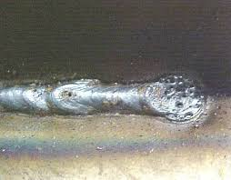
Hình 1.1. Mối hàn LOP
- Crack– Nứt: xuất hiện các vết nứt trong vùng hàn, có nguy cơ gây phá hỏng kết cấu.
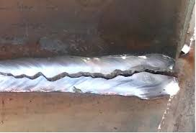
Hình 1.2. Mối hàn crack
- Porosity – Rỗ khí: lỗ rỗng hình thành do khí bị giữ lại trong quá trình hàn, gây giảm độ kín khít và tính chịu lực.
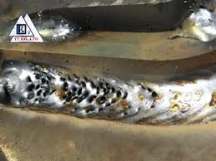
Hình 1.3. Mối hàn Porosity
- Slag Inclusion– Ngậm xỉ: xỉ hàn bị kẹt trong kim loại mối hàn, làm giảm chất lượng và tính đồng nhất.
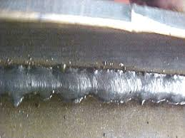
Hình 1.4. Mối hàn Slag
→ Đây là các loại khuyết tật nguy hiểm nhất và thường gặp nhất, ảnh hưởng trực tiếp đến độ bền, tính an toàn và tuổi thọ kết cấu hàn.
            - Ảnh X-ray kiểm tra mối hàn
Ảnh X-ray được sử dụng làm dữ liệu đầu vào cho hệ thống nhận diện. Có đặc điểm là có độ nhiễu, khuyết tật thường nhỏ, mờ, khó phát hiện bằng mắt thường.
            - Mô hình huấn luyện
Nhóm mô hình học sâu được lựa chọn để nhận diện và phân loại 4 loại khuyết tật trên ảnh X-ray là YOLOv8, YOLOv11x và RT-DETR. Đối tượng nghiên cứu bao gồm kiến trúc, cơ chế hoạt động và khả năng ứng dụng các mô hình trong phát hiện đối tượng công nghiệp.
            - Đường hàn và khả năng ứng dụng tự động hóa
Bên cạnh việc phát hiện khuyết tật, đề tài còn nghiên cứu việc xác định và vẽ đường hàn (seam tracking). Đây là tiền đề để tích hợp kết quả nhận diện vào hệ thống máy hàn/robot hàn tự động.
  - Phạm vi nghiên cứu
Đề tài được giới hạn trong các phạm vi sau:
- Về loại khuyết tật: Chỉ tập trung vào 4 loại: LOP, Crack, Porosity, Slag. Không nghiên cứu các loại khuyết tật khác như thiếu ngấu (lack of fusion), undercut, spatter…
- Về dữ liệu: Dữ liệu sử dụng là ảnh X-ray 2D từ các nguồn công khai (GDXray, Roboflow, hoặc tập dữ liệu đã được gán nhãn) và tự crawl từ nền tảng BigSearch. Ảnh sẽ được tiền xử lý và gán nhãn theo chuẩn YOLO, không xét đến dữ liệu siêu âm hay dữ liệu 3D.
- Về phương pháp: Mô hình chính sử dụng là YOLOv8, YOLOv11x, RT-DETR. Không mở rộng sang tất cả các mô hình thị giác máy tính khác, chỉ tham khảo và so sánh ở mức cơ bản.
- Phạm vi tiền xử lý giới hạn ở các kỹ thuật cơ bản: resize, normalize, augmentation (lật ảnh, thay đổi độ sáng, màu sắc…).
- Về ứng dụng thực tế: Mục tiêu ứng dụng dừng ở mức nhận diện và phân loại khuyết tật từ ảnh X-ray, vẽ đường hàn (seam line) để mô phỏng nguyên lý điều khiển hàn tự động. Chưa triển khai thành một hệ thống hàn công nghiệp hoàn chỉnh, mà chỉ xây dựng nguyên mẫu (prototype) để chứng minh tính khả thi.
- Về kết quả đánh giá: Đề tài chỉ đánh giá mô hình dựa trên các chỉ số chuẩn trong thị giác máy tính: mAP50, mAP50-95, Precision, Recall, F1-score.Không thực hiện kiểm định toàn diện bằng các tiêu chuẩn kỹ thuật công nghiệp NDT.

Phương pháp nghiên cứu
Để thực hiện đề tài “Nhận diện khuyết tật mối hàn từ ảnh X-ray bằng thị giác máy tính” nhóm em đã áp dụng phương pháp kết hợp giữa nghiên cứu lý thuyết và thực nghiệm ứng dụng đa mô hình. Toàn bộ quá trình nghiên cứu được chia thành các giai đoạn tuần tự như sau:
            - Giai đoạn nghiên cứu lý thuyết và phân tích nền tảng
Nhóm nghiên cứu tiến hành nghiên cứu tài liệu và hệ thống hóa kiến thức nền tảng:
- Nắm vững kiến thức nền tảng về khuyết tật mối hàn, tập trung vào bốn lớp chính trong phạm vi đề tài: LOP (Lack of Penetration), Crack, Porosity, và Slag Inclusion.
- Tìm hiểu sâu về các phương pháp Kiểm tra không phá hủy (NDT), đặc biệt là nguyên lý và đặc thù của ảnh X-ray trong kiểm tra mối hàn.
- Phân tích kiến trúc và nguyên lý hoạt động của các mô hình học sâu hiện đại, bao gồm YOLOv8, YOLOv11x và RT-DETR, nhằm xác định khả năng ứng dụng của từng mô hình cho bài toán nhận diện khuyết tật nhỏ, mờ.
            - Giai đoạn xây dựng và tiền xử lý dữ liệu
Đề tài tập trung vào việc tạo ra một bộ dữ liệu chuẩn hóa, chất lượng cao để đảm bảo tính khái quát của mô hình:
- Thu thập Dữ liệu: Bộ dữ liệu ảnh X-ray mối hàn được thu thập từ các nguồn công khai đã được gán nhãn như GDXray và Roboflow4, kết hợp với các nguồn dữ liệu tự thu thập bổ sung.
- Tiền xử lý: Toàn bộ ảnh được chuẩn hóa về kích thước, loại bỏ nhiễu không cần thiết.
- Tăng cường dữ liệu (Augmentation): Áp dụng các kỹ thuật tăng cường như xoay, lật, thay đổi độ sáng để nâng cao khả năng khái quát hóa và khắc phục vấn đề mất cân bằng lớp.
- Gán nhãn và phân chia: Các ảnh được gán nhãn thủ công theo chuẩn YOLO với thông tin bounding box và loại khuyết tật. Sau đó, dữ liệu được chia thành tập huấn luyện, tập kiểm định và tập kiểm thử theo tỷ lệ hợp lý. Công cụ Roboflow và LabelImg được sử dụng để gán nhãn dữ liệu.
            - Giai đoạn huấn luyện và so sánh các mô hình
Đây là giai đoạn thực nghiệm cốt lõi để lựa chọn mô hình tối ưu:
- Huấn luyện: Triển khai huấn luyện các mô hình YOLOv8, YOLOv11x và RT-DETR.
- Cấu hình Thực nghiệm: Quá trình huấn luyện được thực hiện với nhiều cấu hình khác nhau về số epoch, batch size, learning rate và kích thước ảnh đầu vào để xác định tham số phù hợp nhất.
- Lựa chọn mô hình tối ưu: Dựa trên kết quả thu được, mô hình có hiệu suất cân bằng nhất giữa độ chính xác mAPvà tốc độ suy luận FPS sẽ được chọn làm mô hình cuối cùng cho hệ thống.
            - Giai đoạn Đánh giá và Phân tích Kết quả
Đề tài tiến hành đánh giá định lượng và định tính toàn diện về hiệu quả của mô hình tối ưu:
- Đo lường hiệu suất: Đánh giá mô hình dựa trên các chỉ số chuẩn của lĩnh vực thị giác máy tính: mAP50, mAP50-95, Precision, Recall, F1-score.
- Trực quan hóa: Phân tích kết quả bằng ma trận nhầm lẫn (Confusion Matrix) và đường cong Precision-Recall (PR curve) nhằm chỉ ra ưu điểm và hạn chế của mô hình đối với từng loại khuyết tật.
- So sánh nền tảng: Các kết quả thu được sẽ được so sánh với một số mô hình nền tảng khác (ví dụ: YOLOv8 so với RT-DETR) để làm rõ tính vượt trội của kiến trúc đã chọn.
            - Giai đoạn mô phỏng ứng dụng thực tiễn
Nhằm định hướng ứng dụng, nhóm nghiên cứu thực hiện mô phỏng bài toán xác định và vẽ đường hàn:
- Xác định đường hàn: Thông qua xử lý ảnh hậu kỳ, thuật toán sẽ nhận diện và xác định vị trí, hình dạng đường hàn.
- Trực quan hóa: Đường hàn được biểu diễn trực quan bằng đường đỏ trên ảnh/video.
- Xuất tọa độ: Các tọa độ đường hàn này được xuất ra như dữ liệu tham chiếu cho hệ thống hàn tự động, chứng minh tiềm năng tích hợp của đề tài.
Toàn bộ quá trình nghiên cứu được triển khai bằng ngôn ngữ Python, kết hợp với các thư viện chuyên dụng như Ultralytics YOLO, PyTorch, OpenCV, NumPy và Matplotlib18. Quá trình huấn luyện và kiểm thử mô hình được thực hiện trên môi trường máy tính cá nhân hỗ trợ GPU cũng như Google Colab19.

Ý nghĩa

Ý nghĩa khoa học
Đề tài “Nhận diện khuyết tật mối hàn từ ảnh X-ray bằng thị giác máy tính dựa trên YOLOv8” mang lại một số ý nghĩa khoa học quan trọng:
- Góp phần bổ sung cơ sở lý thuyết về việc ứng dụng học sâu (Deep Learning) và thị giác máy tính (Computer Vision) trong kiểm tra chất lượng hàn – một lĩnh vực vốn trước đây chủ yếu dựa trên kiểm tra thủ công hoặc các phương pháp NDT truyền thống.
- Chứng minh tính hiệu quả của YOLOv8 đối với dữ liệu ảnh X-ray, vốn có nhiều đặc thù như độ tương phản thấp, khuyết tật nhỏ và khó phát hiện. Đây là đóng góp quan trọng, mở ra hướng ứng dụng mô hình hiện đại trong các lĩnh vực công nghiệp khác ngoài các bài toán thị giác thông thường.
- Xây dựng bộ dữ liệu chuẩn hóa và pipeline huấn luyện cho bài toán nhận diện khuyết tật mối hàn, tạo nền tảng cho các nghiên cứu tiếp theo có thể cải tiến hoặc mở rộng thêm nhiều loại khuyết tật khác.
- Định hướng nghiên cứu liên ngành, kết hợp giữa trí tuệ nhân tạo, kỹ thuật hàn và công nghệ kiểm tra không phá hủy, qua đó thúc đẩy sự phát triển của các nghiên cứu ứng dụng AI trong công nghiệp chế tạo.

Ý nghĩa thực tiễn
Bên cạnh giá trị khoa học, đề tài còn mang lại những ý nghĩa thực tiễn rõ rệt:
- Tăng cường độ chính xác và tốc độ kiểm tra mối hàn: hệ thống AI có thể phát hiện và phân loại khuyết tật nhanh chóng, chính xác, giảm thiểu sai sót do con người gây ra.
- Tiết kiệm chi phí và nhân lực: giảm sự phụ thuộc vào các chuyên gia kiểm định thủ công, đồng thời rút ngắn thời gian kiểm tra trong các dây chuyền sản xuất hàng loạt.
- Nâng cao mức độ an toàn công nghiệp: phát hiện sớm các khuyết tật nguy hiểm giúp ngăn chặn kịp thời sự cố rò rỉ, nổ hoặc sập đổ công trình.
- Tiền đề cho tự động hóa sản xuất: kết quả nghiên cứu không chỉ dừng ở nhận diện khuyết tật, mà còn được mở rộng sang xác định và vẽ đường hàn (seam tracking). Đây là bước quan trọng để tích hợp với máy hàn/robot hàn, hướng tới hệ thống hàn tự động trong các nhà máy thông minh (Smart Factory).
- Khả năng ứng dụng rộng rãi: hệ thống có thể triển khai trong nhiều ngành công nghiệp khác nhau như chế tạo cơ khí, đóng tàu, năng lượng, dầu khí, hàng không, xây dựng kết cấu thép.

DỮ LIỆU VÀ PHƯƠNG PHÁP NGHIÊN CỨU

Tổng quan về kiểm tra mối hàn

Các cách kiểm tra mối hàn
Trong các ngành công nghiệp chế tạo cơ khí, năng lượng, dầu khí, giao thông vận tải hay xây dựng kết cấu thép, mối hàn đóng vai trò liên kết quan trọng, quyết định đến độ bền, tính an toàn và tuổi thọ của sản phẩm. Tuy nhiên, quá trình hàn thường tiềm ẩn nhiều rủi ro về chất lượng, dễ phát sinh khuyết tật. Nếu không được phát hiện và xử lý kịp thời, các khuyết tật này có thể làm giảm khả năng chịu lực và độ kín khít của kết cấu hoặc gây ra sự cố nghiêm trọng như rò rỉ, nổ, sập công trình. Ngoài ra còn làm tăng chi phí bảo trì, sửa chữa và thiệt hại kinh tế. Vì vậy, kiểm tra mối hàn (Weld Inspection) là công đoạn bắt buộc trong quá trình sản xuất, nhằm đảm bảo rằng mối hàn đạt yêu cầu kỹ thuật, tuân thủ tiêu chuẩn an toàn và chất lượng.
Một số dạng khuyết tật mối hàn phổ biến cần được kiểm tra bao gồm:
- Nứt (Crack): vết nứt xuất hiện trên hoặc bên trong mối hàn, nguy hiểm vì dễ lan rộng và phá hỏng kết cấu.
- Rỗ khí (Porosity): bọt khí hình thành trong quá trình hàn, tạo lỗ rỗng làm giảm độ bền và độ kín khít.
- Ngậm xỉ (Slag Inclusion): xỉ hàn bị kẹt lại trong kim loại hàn, ảnh hưởng đến sự đồng nhất.
- Thiếu ngấu (Lack of Fusion): mối hàn không hòa nhập hoàn toàn với kim loại cơ bản.
- Thiếu chảy (Lack of Penetration/LOP): mối hàn không thâm nhập đủ chiều dày, giảm khả năng chịu lực.
- ….
Trong phạm vi đề tài này, nhóm em nghiên cứu tập trung vào 4 loại khuyết tật chính: LOP, Crack, Porosity và Slag Inclusion.
Để kiểm tra mối hàn thì có nhiều phương pháp kiểm tra được áp dụng trong thực tế, có thể chia thành hai nhóm chính:
- Kiểm tra phá hủy (Destructive Testing – DT):
- Cắt mẫu hàn để kiểm tra cơ tính (kéo, uốn, va đập, độ cứng…).
- Ưu điểm: cho kết quả chính xác về tính chất cơ học.
- Nhược điểm: phá hủy sản phẩm, không áp dụng cho toàn bộ kết cấu.
- Kiểm tra không phá hủy (Non-Destructive Testing – NDT):
- Kiểm tra bằng mắt thường (Visual Testing – VT): quan sát trực tiếp bề mặt, đơn giản nhưng dễ bỏ sót khuyết tật nhỏ.
- Kiểm tra từ tính (Magnetic Particle Testing – MT): phát hiện nứt bề mặt bằng hạt từ, phù hợp với thép từ tính.
- Kiểm tra siêu âm (Ultrasonic Testing – UT): sử dụng sóng siêu âm để phát hiện khuyết tật bên trong.
- Kiểm tra X-quang (Radiographic Testing – RT): sử dụng tia X hoặc tia gamma để tạo ảnh X-ray, giúp phát hiện khuyết tật trong lòng mối hàn. Đây là phương pháp chính được sử dụng trong đề tài.
- Kiểm tra thẩm thấu (Penetrant Testing – PT): sử dụng chất lỏng thẩm thấu để phát hiện vết nứt bề mặt.
Trong số đó, kiểm tra bằng X-ray (RT) được đánh giá cao vì có thể quan sát trực tiếp các khuyết tật bên trong mối hàn mà không phá hủy cấu kiện, tuy nhiên quá trình phân tích ảnh X-ray thường tốn nhiều thời gian và phụ thuộc vào kỹ năng chuyên gia.
Mặc dù có nhiều phương pháp NDT, kiểm tra mối hàn vẫn còn tồn tại một số hạn chế nhất định. Ví dụ như độ chính xác phụ thuộc nhiều vào con người: các chuyên gia phải trực tiếp đọc và phân tích ảnh X-ray, dẫn đến sự chủ quan và sai sót. Hoặc là khó khăn trong xử lý số lượng lớn: khi sản xuất hàng loạt, việc kiểm tra thủ công trở nên tốn kém và mất thời gian. Ngoài ra chi phí vận hành cao: trang thiết bị NDT (đặc biệt là RT, UT) đòi hỏi đầu tư lớn và nhân sự kỹ thuật cao và khuyết tật nhỏ và mờ: khó phát hiện bằng mắt thường, dễ bị bỏ sót trong ảnh X-ray.
Trong bối cảnh Công nghiệp 4.0, xu hướng hiện nay là kết hợp trí tuệ nhân tạo và thị giác máy tính để tự động hóa công đoạn kiểm tra mối hàn. Các mô hình học sâu như YOLOv8 cho phép phát hiện và phân loại khuyết tật trực tiếp từ ảnh X-ray với tốc độ cao và độ chính xác tốt, mở ra hướng đi mới cho việc nâng cao chất lượng và an toàn trong sản xuất công nghiệp.

Khuyết tật mối hàn
Khuyết tật mối hàn là các sai hỏng hình học hoặc cấu trúc phát sinh trong vùng kim loại hàn và vùng ảnh hưởng nhiệt, làm suy giảm cơ tính, độ kín khít và độ tin cậy của liên kết. Trên ảnh X-ray, khuyết tật thể hiện dưới dạng các dấu hiệu (indications) có hình thái, kích thước và tương phản đặc trưng. Việc nhận diện đúng loại khuyết tật đòi hỏi quan sát hình dạng, vị trí tương đối so với biên mối hàn và bối cảnh công nghệ hàn. Đề tài này tập trung vào 4 loại mối hàn lỗi bao gồm
      - LOP
LOP là mối hàn không thâm nhập hết chiều dày, để lại khe hở dọc theo chân hàn (root). Nguyên nhân điển hình là do hàn/điện áp thấp, tốc độ hàn cao, góc mỏ không phù hợp, khe hở lắp ghép nhỏ, chuẩn bị mép không đúng. Thường gặp tại chân hàn ở mối hàn giáp mối (butt), đôi khi ở các lớp lót (root pass).
Dấu hiệu trên ảnh X-ray:
- Dạng vệt tuyến tính mảnh, kéo dài theo trục đường hàn ngay tại vùng chân hàn.
- Biên khá sắc; có thể liên tục hoặc gián đoạn.
- Dễ nhầm với “thiếu ngấu” (lack of fusion) nếu chỉ nhìn theo một góc chiếu; cần dựa vào vị trí sát chân để phân biệt.
Ảnh hưởng đến mối hàn rất nghiêm trọng vì tạo “đường nứt sẵn” dưới tải; giảm mạnh khả năng chịu kéo/uốn và độ kín.
Ghi chú phân biệt: LOP nằm trên trục chân hàn; lack of fusion thường nằm dọc biên tiếp giáp lớp hàn–kim loại cơ bản. Trong đề tài, LOP là một lớp riêng đúng theo nhãn LOP.
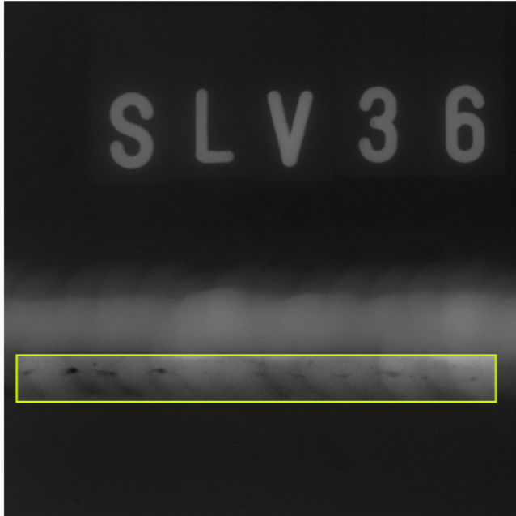
Hình 2.1. Ảnh X-ray mối hàn LOP
      - Crack (Nứt)
Là mối hàn phát triển khe hở vi mô đến vĩ mô trong vùng hàn/HAZ, có thể bề mặt hoặc ngầm. Nguyên nhândo ứng suất kéo dư, giòn nguội, hydro, làm nguội quá nhanh, thành phần vật liệu không phù hợp, thiết kế mối hàn không hợp lý. Có thể xuất hiện ở mặt hàn, chân hàn, vùng HAZ hoặc dọc theo biên lớp hàn; nứt có thể hướng ngang, dọc, xuyên tâm.
Dấu hiệu trên ảnh X-ray:
- Vệt tuyến tính rất mảnh, biên răng cưa/không đều, có thể phân nhánh.
- Tương phản yếu đến vừa, dễ mất dấu nếu song song chùm tia; đôi khi chỉ thấy đoạn ngắt quãng.
Ảnh hưởng: Nguy cơ lan truyền dưới tải và rung động; là khuyết tật nguy hiểm nhất về an toàn.
Ghi chú phân biệt: So với LOP (tuyến tính “đều, thẳng” ở chân), crack thường ngoằn ngoèo, răng cưa, có nhánh và không gắn chặt với một biên hình học cố định.
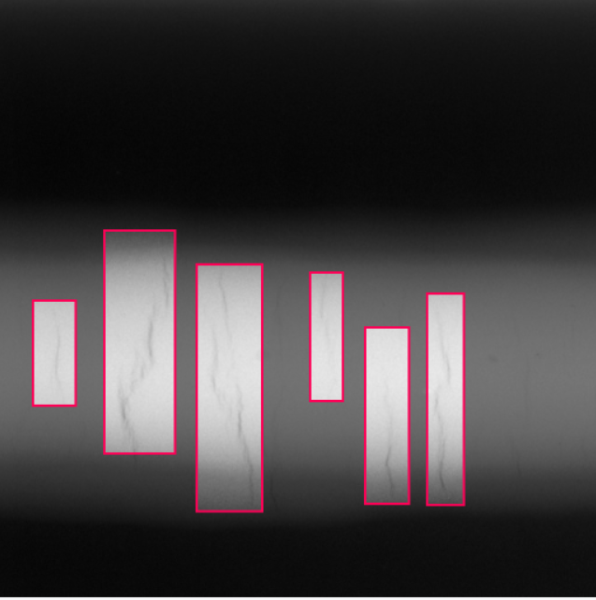
Hình 2.2. Ảnh X-ray mối hàn crack
      - Porosity — Rỗ khí
Mối hàn có các bọt khí bị “đóng băng” trong kim loại hàn, tạo lỗ rỗng. Nguyên nhân là do khử khí kém, ẩm ướt, thuốc hàn/kim loại bổ sung không sạch, khí bảo vệ không đủ/ô nhiễm, thông số hàn không ổn định. Thường phân bố rải rác trong lòng mối hàn; có thể xuất hiện đơn lẻ hoặc thành cụm/chuỗi.
Dấu hiệu trên ảnh X-ray:
- Đốm tròn/oval tương đối đều biên, kích thước thay đổi; cụm rỗ tạo thành đám hạt.
- Tương phản tối hơn nền (do mật độ vật chất thấp hơn).
Ảnh hưởng: Giảm diện tích chịu lực hiệu dụng, gây rò rỉ ở ống dẫn; mức độ nguy hiểm phụ thuộc kích thước, mật độ, vị trí.
Ghi chú phân biệt: Khác với slag là hạt tròn đều; nếu porosity kéo dài thành vệt, thường do chuỗi rỗ (wormhole/cluster) chứ không có biên góc cạnh.
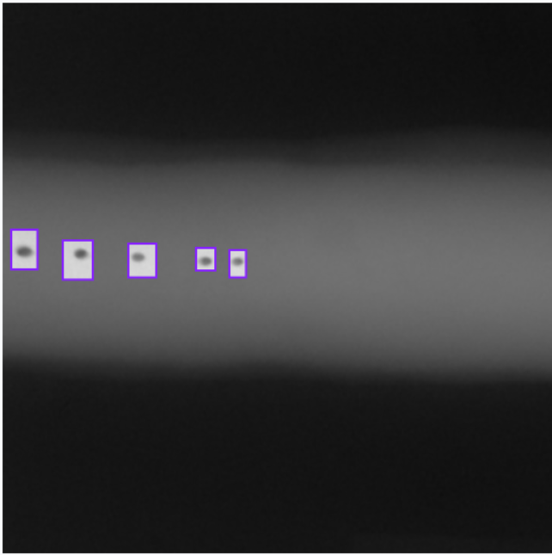
Hình 2.3. Ảnh X-ray mối hàn porosity
      - Slag — Slag Inclusion (Ngậm xỉ)
Là phần xỉ hàn bị mắc kẹt giữa các lớp hàn hoặc giữa lớp hàn và kim loại cơ bản. Nguyên nhân là do vệ sinh lớp hàn kém, góc/mức nhiệt không phù hợp, lớp đắp quá dày, quy trình không đẩy xỉ ra ngoài được. Nằm giữa các lớp hàn hoặc dọc biên lớp, đặc biệt trong hàn hồ quang tay/thuốc hàn.
Dấu hiệu trên ảnh X-ray:
- Vệt/miếng dạng thoi hoặc thấu kính, kéo dài theo lớp; biên không đều, đôi khi răng cưa nhẹ.
- Có thể xuất hiện nhiều miếng nhỏ liên tiếp.
Ảnh hưởng: Gây không liên tục kim loại, tạo điểm tập trung ứng suất; làm suy giảm cơ tính, dễ gây khởi nguồn nứt.
Ghi chú phân biệt: So với porosity (tròn, đều), slag thường “dài/thuôn”, méo và biên sần; so với crack (vệt rất mảnh), slag “dày thịt” hơn và có hình “miếng”.
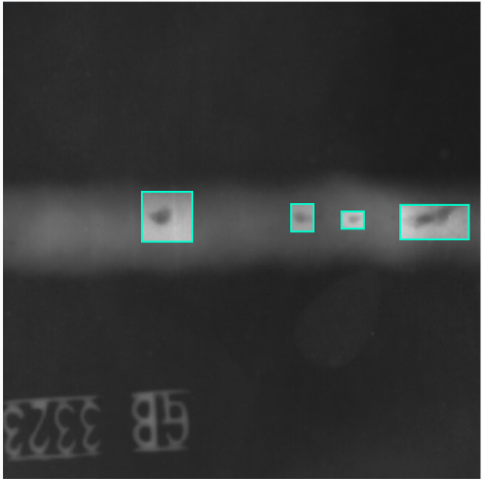
Hình 2.4. Ảnh X-ray mối hàn Slag
- Các yếu tố gây nhầm lẫn trên ảnh X-ray
- Chồng ảnh (projection/overlap): Lớp hàn nhiều pass khiến chỉ báo chồng lấp; vệt tuyến tính có thể là biên hình học chứ không phải khuyết tật.
- Góc chiếu: Crack/LOP song song tia sẽ mờ hoặc biến mất; nên cân nhắc đa góc chiếu trong kiểm định thực.
- Nhiễu & độ tương phản thấp: Bụi, xước phim/flat panel, nhiễu hạt làm porosity giả; cần tiền xử lý ổn định.
- Vệt hồ quang/đường biên vũng hàn: Dễ nhầm với lack of fusion nếu chỉ nhìn hình học.

Các mô hình thị giác máy tính trong kiểm tra mối hàn X-ray
Thị giác máy tính (Computer Vision) là một lĩnh vực của trí tuệ nhân tạo, tập trung vào việc giúp máy tính có khả năng “nhìn thấy” và “hiểu” nội dung hình ảnh hoặc video. Trong công nghiệp, thị giác máy tính được ứng dụng để phân tích dữ liệu hình ảnh thu được từ camera, cảm biến quang học, hoặc các thiết bị chụp chuyên dụng (X-ray, siêu âm, hồng ngoại…), nhằm phát hiện lỗi, kiểm soát chất lượng và hỗ trợ tự động hóa sản xuất.
Khác với các phương pháp kiểm tra truyền thống vốn phụ thuộc nhiều vào con người, thị giác máy tính cho phép tự động hóa quy trình kiểm tra với tốc độ cao, độ chính xác ổn định và khả năng xử lý khối lượng dữ liệu lớn.
Đối với kiểm tra mối hàn, thị giác máy tính kết hợp với ảnh X-ray mang lại nhiều ưu điểm vượt trội:
- Phát hiện tự động khuyết tật bên trong mối hàn mà không cần phá hủy sản phẩm.
- Phân loại nhiều loại khuyết tật khác nhau (ví dụ: nứt, rỗ khí, ngậm xỉ, thiếu chảy).
- Tăng tốc độ phân tích ảnh: xử lý nhanh hàng nghìn tấm ảnh X-ray trong thời gian ngắn.
- Hỗ trợ kỹ sư kiểm định: đưa ra gợi ý hoặc cảnh báo, giảm rủi ro bỏ sót.
- Khả năng tích hợp với robot/máy hàn: xác định vị trí và hình dạng đường hàn (seam tracking), phục vụ quá trình hàn tự động.
      - Mô hình YOLOv8
YOLOv8 là mô hình phát hiện đối tượng đơn pha (one-stage detector) mới nhất do Ultralytics phát triển. Nó được chọn làm mô hình nền tảng và là một đối thủ cạnh tranh mạnh mẽ vì những cải tiến giúp cân bằng tối ưu giữa tốc độ và độ chính xác.
Kiến trúc YOLOv8 gồm ba phần chính:
- Backbone – Trích xuất đặc trưng: Sử dụng CSPDarknet cải tiến với khối C2f (Cross Stage Partial with Fast connections) thay cho C3 ở YOLOv5. C2f giúp tăng hiệu quả tính toán, giảm số tham số mà vẫn duy trì khả năng học đặc trưng mạnh.
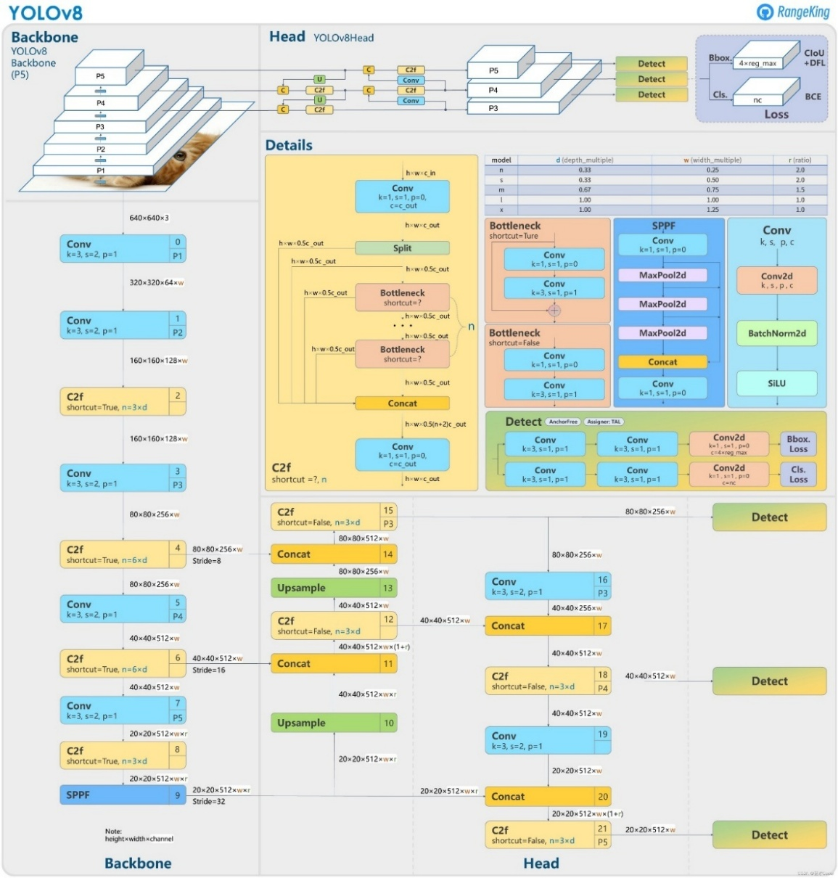
Hình 2.5. YOLOv8 Backbone Visualization
- Neck – Kết hợp đa cấp độ đặc trưng: Sử dụng kết hợp FPN và PAN. Điều này cho phép mô hình tổng hợp đặc trưng từ nhiều cấp độ (đa tỉ lệ), rất quan trọng để phát hiện cả khuyết tật lớn (Slag) và khuyết tật nhỏ, mờ (Porosity, Crack).
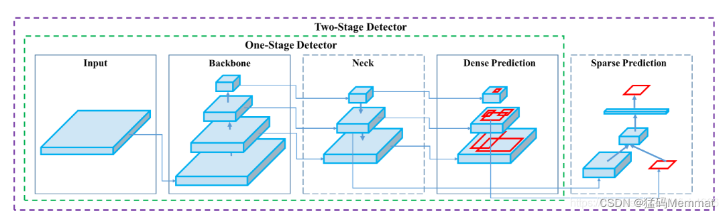
Hình 2.6. YOLOv8 Neck Architecture
- Head – Dự đoán (Prediction Head): Chuyển từ cơ chế Anchor-based sang Anchor-free. Thay vì dựa trên các hộp neo cố định, YOLOv8 dự đoán trực tiếp tâm và kích thước bounding box, làm tăng tính linh hoạt và cải thiện hiệu quả phát hiện đối tượng nhỏ/hình dạng phức tạp như khuyết tật mối hàn.
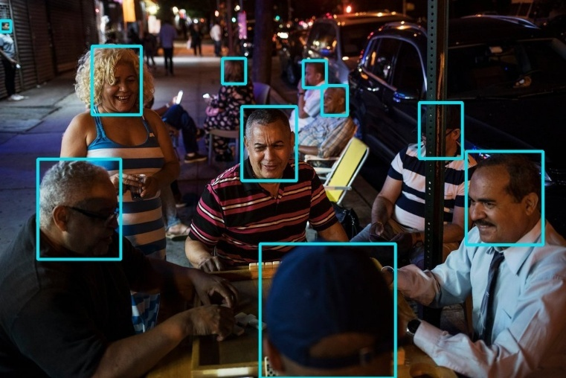
Hình 2.7. YOLOv8 Head Anchor-free
      - YOLOv11x
YOLOv11x đại diện cho nhóm mô hình có độ phức tạp tham số cao nhất trong họ YOLO. Nó được đưa vào nghiên cứu để đánh giá giới hạn trên về độ chính xác. Mô hình này có độ chính xác cao nhất nhưng yêu cầu tài nguyên GPU mạnh nhất và có tốc độ xử lý thấp hơn, là tiêu chuẩn để so sánh sự đánh đổi giữa hiệu suất và tốc độ suy luận. Nhằm xác định liệu việc sử dụng mô hình có số lượng tham số lớn nhất có mang lại sự cải thiện đáng kể về mAP (đặc biệt là mAP50-95) cho bài toán nhận diện khuyết tật rất nhỏ và khó định vị chính xác hay không.
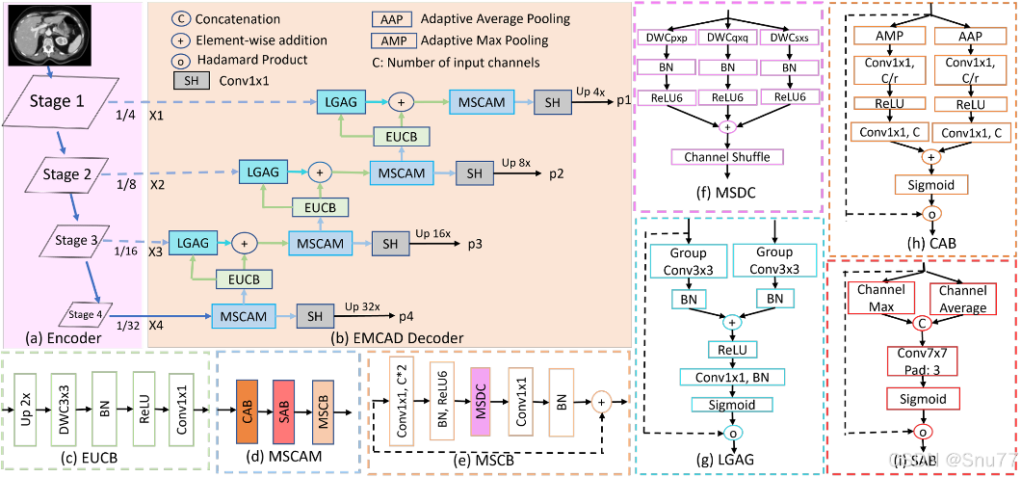
Hình 2.8. Kiến trúc YOLOv11
      - RT-DETR (Real-Time Detection Transformer)
RT-DETR là một kiến trúc tiên phong, đại diện cho việc áp dụng thành công kiến trúc Transformer vào lĩnh vực phát hiện đối tượng thời gian thực. RT-DETR không dựa trên các mạng nơ-ron tích chập (CNN) truyền thống như YOLO, RT-DETR sử dụng cơ chế tự chú ý (self-attention) của Transformer. Điều này cho phép mô hình xem xét ngữ cảnh toàn cục của hình ảnh để đưa ra dự đoán, thay vì chỉ dựa vào thông tin cục bộ. Hơn nữa RT-DETR hướng đến việc cung cấp độ chính xác cao của các mô hình Transformer mà vẫn duy trì tốc độ suy luận ở mức chấp nhận được cho ứng dụng thời gian thực.
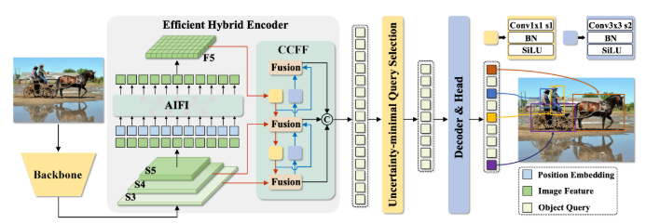
Hình 2.9. Kiến trúc mô hình RT-DETR
Lý do lựa chọn 3 mô hình YOLOv8, YOLOv11x và RT-DETR được liệt kê chi tiết dưới bảng sau:
Bảng 2.1. Lý do lựa chọn 3 mô hình YOLOv8, YOLOv11x và RT-DETR
Lý do/Tiêu chí Lựa chọn | YOLOv8 | YOLOv11x | RT-DETR
Đại diện kiến trúc | One-stage Detector, Anchor-free | One-stage Detector, Tham số lớn | Transformer-based (Encoder-Decoder)
Mục tiêu chính trong đề tài | Mô hình nền tảng (Baseline) cung cấp điểm tham chiếu cân bằng giữa tốc độ và độ chính xác. | Xác định ngưỡng hiệu suất (mAP) để kiểm tra giới hạn tối đa về độ chính xác có thể đạt được. | Kiểm tra tính hiệu quả của cơ chế chú ý (Attention) trong việc xử lý ảnh X-ray nhiễu.
Khả năng phát hiện khuyết tật nhỏ | Cơ chế Anchor-free giúp tăng tính linh hoạt và cải thiện khả năng phát hiện các đối tượng nhỏ, hình dạng bất quy tắc (như vết nứt, rỗ khí). | Giúp học sâu hơn các đặc trưng chi tiết của khuyết tật nhỏ bằng số lượng tham số lớn. | Khả năng xem xét ngữ cảnh toàn cục (Global Context) nhờ cơ chế Transformer, có thể phân biệt tốt hơn các khuyết tật mờ, dễ nhầm lẫn.
Tốc độ xử lý (Latency/FPS) | Duy trì tốc độ suy luận rất cao (Real-time), là yếu tố then chốt cho kiểm tra công nghiệp. | Tốc độ suy luận chậm nhất trong ba mô hình (do số lượng tham số lớn). | Thiết kế tối ưu để đạt tốc độ gần thời gian thực, cho phép so sánh trực tiếp với YOLO về tốc độ.
Tiêu chí so sánh quyết định | Đạt cân bằng tốt nhất giữa mAP và FPS. | Đạt mAP cao nhất, đặc biệt là mAP50-95 (độ chính xác định vị). | Khả năng xử lý tốt nhất các lỗi dễ nhầm lẫn (ví dụ: LOP dễ nhầm với Crack) và đạt mAP cao hơn YOLOv8 mà không hy sinh quá nhiều tốc độ.

Thu thập dữ liệu
Trong phạm vi đề tài, dữ liệu ảnh X-ray mối hàn được thu thập từ ba nguồn chính:
Bộ dữ liệu GDXray (The GDXray Dataset): Do Đại học Guanajuato (Mexico) công bố, là một trong những bộ dữ liệu X-ray công nghiệp lớn và được sử dụng rộng rãi. Bao gồm nhiều nhóm ảnh khác nhau (casting, baggage, welds…), trong đó “Welds” chứa các ảnh X-ray của mối hàn với nhiều loại khuyết tật.
- Đặc điểm: ảnh có độ phân giải chuẩn, khuyết tật rõ ràng, được gán nhãn cơ bản.
- Đây là bộ dữ liệu nền tảng, thường dùng để huấn luyện và đánh giá ban đầu.
- Link: computervision-xray-testing/GDXray: Dataset GDXray used along the book Computer Vision for X-Ray Testing
Dữ liệu từ Roboflow: Roboflow cung cấp nhiều dự án dữ liệu cộng đồng, trong đó có các tập ảnh X-ray hàn đã được người dùng gán nhãn sẵn theo chuẩn YOLO.
- Ưu điểm: định dạng dữ liệu tương thích trực tiếp với Ultralytics YOLO (train/valid/test + file .yaml), tiết kiệm thời gian tiền xử lý.
- Nhược điểm: số lượng ảnh có thể hạn chế, chất lượng gán nhãn phụ thuộc cộng đồng.
- Bộ dữ liệu này thích hợp để bổ sung, mở rộng hoặc kết hợp với GDXray nhằm tăng độ đa dạng.
- Link:
- https://universe.roboflow.com/kunkun-vhmx2/weld-2z7bw
- https://universe.roboflow.com/jaysojitra0022-gmail-com/x-ray-mjcun
- https://universe.roboflow.com/project-u4wny/weld-m4trh
- https://universe.roboflow.com/vit-chennai-bpzhk/weld-n5lap
- https://universe.roboflow.com/test-szbyx/weld-usuga
- https://universe.roboflow.com/vit-chennai-bpzhk/weld-n5lap
Ngoài ra nhóm còn thu thập dữ liệu tự động từ Internet (Web Crawling). Đây là phương pháp được thực hiện nhằm mục đích đa dạng hóa dữ liệu huấn luyện cho các mô hình.
- Công cụ sử dụng: Thư viện icrawler với module BingImageCrawler.
- Quy trình thực hiện:
  - Thiết lập từ khóa (Keyword Generation): Hệ thống tự động sinh từ khóa tìm kiếm theo cấu trúc: “Image X-ray {Class_Name}”. Ví dụ: "Image X-ray Crack".
  - Tải xuống tự động: Script chạy vòng lặp qua 4 lớp. Với mỗi lớp, bot tìm kiếm sẽ tải về tối đa 100-200 ảnh từ Bing Images.
  - Ảnh được lưu tự động vào cấu trúc thư mục phân cấp: $dataset/Class_{N}ame/.$
Quy trình này đảm bảo tính hệ thống và hiệu quả, giúp mở rộng đáng kể số lượng mẫu huấn luyện, qua đó nâng cao khả năng khái quát của mô hình trước các điều kiện chụp X-ray khác nhau.
Quy trình thu thập và chuẩn bị dữ liệu gồm các bước sau:
            - Tìm kiếm và chọn lọc dữ liệu
            - Tải về ảnh từ GDXray, kết hợp thêm dữ liệu từ Roboflow và từ kết quả crawl để tăng tính đa dạng.
            - Định dạng dữ liệu: Chuyển toàn bộ ảnh về định dạng chuẩn (.jpg hoặc .png) + Đặt tên file thống nhất (ví dụ: weld_0001.jpg) +Tổ chức thư mục theo chuẩn YOLO:
dataset/
├── train/
│ ├── images/
│ ├── labels /
├── val/
│ ├── images/
│ ├── labels /
└── test/
├── images/
└── labels/
Tuy nhiên trong việc thu thập dữ liệu không tránh khỏi những hạn chế như sau:
- Số lượng ảnh hạn chế: đặc biệt là các lớp hiếm như crack, slag.
- Mức độ đa dạng thấp: dữ liệu từ GDXray/Roboflow có thể chưa phản ánh đủ các điều kiện thực tế.
- Chất lượng gán nhãn: cần kiểm tra lại để tránh sai lệch, đặc biệt với khuyết tật mờ và nhỏ.
Để khắc phục, đề tài áp dụng kỹ thuật tăng cường dữ liệu (augmentation) ở giai đoạn tiền xử lý (phần 2.3).

Tiền xử lý dữ liệu
Ảnh X-ray mối hàn thường có đặc điểm là độ tương phản thấp, khuyết tật kích thước nhỏ, hình dạng không đều và dễ bị nhiễu. Do đó, quy trình tiền xử lý được thiết kế nhằm chuẩn hóa ảnh đầu vào và tối ưu hóa chất lượng hình ảnh để tăng cường khả năng học đặc trưng của các mô hình học sâu (YOLOv8, YOLOv11x, RT-DETR).
Quy trình tiền xử lý được thực hiện qua các bước chi tiết như sau:
- Đọc và chuẩn hóa kênh màu
- Đọc ảnh: Ảnh đầu vào được đọc bằng thư viện OpenCV.
- Chuyển đổi kênh màu: Ảnh được chuyển đổi từ định dạng BGR (mặc định khi đọc bằng OpenCV) sang định dạng RGB. Việc này là cần thiết vì cả hai kiến trúc mô hình YOLO và RT-DETR đều yêu cầu ảnh đầu vào ở định dạng RGB.
- Chuẩn hóa kích thước ảnh (Resize): Ảnh được thay đổi kích thước về kích thước chuẩn thống nhất là $640×640$để giữ lại chi tiết của các khuyết tật nhỏ (như porosity và vết nứt).
- Cân bằng sáng và tăng cường tương phản bằng CLAHE: Đây là bước quan trọng để xử lý đặc thù ảnh X-ray có độ tương phản thấp:
- Chuyển sang không gian màu LAB: Ảnh RGB được chuyển sang không gian màu LAB (trong đó L là kênh độ sáng, A và B là kênh màu).
- Áp dụng CLAHE (Contrast Limited Adaptive Histogram Equalization): Thuật toán CLAHE được áp dụng riêng trên kênh độ sáng (L) với các tham số như clipLimit=3.0 và tileGridSize=(8, 8). CLAHE giúp cân bằng lại độ sáng cục bộ, làm nổi bật các vùng tối (khuyết tật) trên nền sáng một cách hiệu quả, hạn chế tối đa việc khuếch đại nhiễu so với cân bằng histogram toàn cục.
- Chuyển về RGB: Sau khi xử lý kênh L, ảnh được chuyển đổi ngược lại sang không gian màu RGB để sẵn sàng cho mô hình.
- Giảm nhiễu (Lọc Gaussian)
- Lọc Gaussian: Một bộ lọc Gaussian nhẹ (với kernel size $3 \times 3$) được áp dụng để giảm nhiễu hạt (speckle noise) – loại nhiễu phổ biến trong ảnh X-ray4.
- Bước này giúp làm mịn ảnh một cách tinh tế, giảm thiểu các tín hiệu giả (false indications) mà mô hình có thể nhận diện nhầm thành khuyết tật.
- Chuẩn hóa Pixel (Normalization)
- Cuối cùng, giá trị pixel của ảnh được chuẩn hóa bằng cách chia cho 255.0.
- Mục đích là đưa giá trị pixel về phạm vi $[0, 1]$, đây là yêu cầu chuẩn của các mô hình học sâu để đảm bảo quá trình huấn luyện diễn ra ổn định và hiệu quả.
Quy trình tiền xử lý này (kết hợp CLAHE và lọc nhiễu) đảm bảo ảnh X-ray được tối ưu về chất lượng, giúp các mô hình học sâu có thể phân biệt rõ ràng các đặc trưng của khuyết tật (vết nứt, lỗ rỗng, ngậm xỉ) với nhiễu nền.
Do số lượng ảnh khuyết tật có hạn và sự phân bố không cân bằng giữa các lớp (đặc biệt là Crack và Slag), nhóm nghiên cứu áp dụng augmentation để tăng cường dữ liệu huấn luyện. Các kỹ thuật chính gồm:
Bảng 2.2. Các kỹ thuật tiền xử lý nâng cao
Nhóm kỹ thuật | Kỹ thuật chi tiết | Mục đích ứng dụng
Biến đổi hình học (Geometric Transformations) | Lật ngang/dọc (Flip) | Tạo ảnh phản chiếu để mô phỏng thay đổi hướng quan sát.
Biến đổi hình học (Geometric Transformations) | Xoay nhẹ (Rotation $±10^{∘}$) | Tăng tính đa dạng của mẫu nhưng vẫn giữ nguyên đặc trưng khuyết tật.
Biến đổi hình học (Geometric Transformations) | Cắt cục bộ (Random Crop) | Mô phỏng tình huống ảnh chỉ ghi lại một phần mối hàn.
Biến đổi quang học (Photometric Transformations) | Thay đổi độ sáng/tương phản | Mô phỏng sự khác biệt cường độ tia X và điều kiện chụp khác nhau.
Biến đổi quang học (Photometric Transformations) | Tăng/giảm độ nhiễu ngẫu nhiên | Làm mô hình bền vững hơn trước các điều kiện chụp khác nhau và nhiễu nền của ảnh X-ray.
Kỹ thuật nâng cao (Advanced Augmentation) | Mosaic | Ghép 4 ảnh ngẫu nhiên thành 1 ảnh, giúp mô hình học được bối cảnh đa dạng và phân bố không gian khác nhau của khuyết tật.
Kỹ thuật nâng cao (Advanced Augmentation) | MixUp | Chồng 2 ảnh với tỉ lệ nhất định, tăng khả năng phân biệt đối tượng trong môi trường phức tạp.
Đồng thời, kiểm tra chi tiết nhãn của từng ảnh được lưu dưới dạng file .txt, có cùng tên với ảnh, theo cấu trúc:
$$<class_id> <x_center> <y_center> <width> <height>$$
Trong đó:
- $<class_id>:$ số thứ tự của lớp (0=LOP, 1=Crack, 2=Porosity, 3=Slag).
- $<x_center>, <y_center>$: tọa độ tâm của bounding box, được chuẩn hóa về [0,1].
- $<width>, <height>:$ chiều rộng và chiều cao của bounding box, chuẩn hóa theo kích thước ảnh.
Ví dụ file nhãn:
0 0.452 0.621 0.128 0.057
2 0.731 0.488 0.056 0.043
→ Dòng 1: một khuyết tật LOP ở vị trí tâm (0.452, 0.621).
→ Dòng 2: một khuyết tật Porosity ở tâm (0.731, 0.488).
Việc sử dụng định dạng chuẩn này giúp YOLOv8 đọc dữ liệu trực tiếp mà không cần chuyển đổi phức tạp.
Sau khi chuẩn hóa, dữ liệu được chia theo tỉ lệ:
- Train (75%): huấn luyện mô hình.
- Validation (15%): tinh chỉnh tham số, chọn mô hình tốt nhất.
- Test (15%): đánh giá cuối cùng.
Khi chia, cần đảm bảo mỗi lớp khuyết tật đều có mặt trong cả ba tập, tránh tình trạng mô hình không nhìn thấy một lớp nào đó trong quá trình huấn luyện.
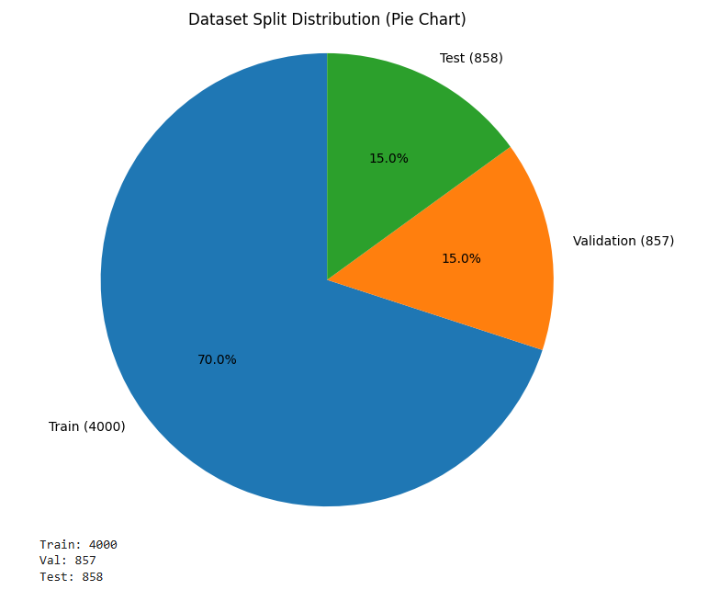
Hình 2.10. Tỉ lệ chia tập dữ liệu

Cấu hình và huấn luyện mô hình
Huấn luyện mô hình YOLOv8 nhằm giúp hệ thống học được đặc trưng của bốn loại khuyết tật mối hàn trên ảnh X-ray (LOP, Crack, Porosity, Slag). Quá trình huấn luyện phải đảm bảo: khai thác tối đa dữ liệu đã tiền xử lý, đảm bảo độ chính xác cao nhưng vẫn duy trì khả năng suy luận nhanh, tránh overfitting và tăng khả năng tổng quát hóa khi gặp dữ liệu mới.

Mô hình YOLOv11x
Thay vì xây dựng mô hình học sâu từ con số không, đồ án tận dụng sức mạnh của thư viện mã nguồn mở Ultralytics để triển khai và huấn luyện mô hình YOLO11x, được thiết kế tối ưu cho các tác vụ thị giác máy tính đòi hỏi độ chính xác cao. Quá trình hiện thực hóa được thực hiện qua các bước cấu hình và huấn luyện cụ thể như sau:
a) Khởi tạo mô hình
Đồ án sử dụng lớp YOLO từ module ultralytics bằng câu lệnh sau:
$$model = CustomYOLO11(model_variant='yolo11x.pt')$$
Đây là lớp cài đặt chuẩn của kiến trúc YOLO (You Only Look Once) phiên bản 8 mở rộng. Mô hình này thuộc loại one-stage detector (bộ phát hiện một giai đoạn), kết hợp cả việc định vị hộp giới hạn (bounding box) và phân loại đối tượng trong một lần chạy duy nhất, cho phép xử lý hiệu quả bài toán Phát hiện lỗi hàn trong ảnh X-quang.
b) Thiết lập tham số cấu hình
Trong thực nghiệm, mô hình được cấu hình với bộ tham số nhằm tối ưu hiệu suất trên bộ dữ liệu X-quang lớn đã được tiền xử lý CLAHE.
Bảng 2.3. Chi tiết cấu hình tham số mô hình YOLO11x
Tham số cấu hình | Giá trị thiết lập | Kỹ thuật lựa chọn | Lý do lựa chọn kỹ thuật và tác dụng
Kiến trúc | model='yolo11x.pt' | Mô hình X-Large | Lý do: Lỗi hàn (như nứt, lỗ xốp) thường có kích thước rất nhỏ và đòi hỏi khả năng trích xuất đặc trưng sâu, độ phân giải cao (Input image size: 640x640).  Tác dụng: Cung cấp mạng nền (backbone) sâu hơn, dung lượng tham số lớn hơn (56,878,396 parameters), giúp nắm bắt chi tiết phức tạp, cải thiện độ chính xác tổng thể (mAP).
Số Epoch | epochs=100 | Số lần lặp qua toàn bộ tập huấn luyện. | Lý do: Cung cấp đủ thời gian để mô hình hội tụ và học hỏi các đặc trưng cần thiết từ 4000 ảnh huấn luyện.  Tác dụng: Đảm bảo mô hình đạt đến mức hiệu suất cao nhất trên tập kiểm định (validation set) trước khi dừng.
Kích thước Batch | batch=4 | Giảm kích thước batch. | Lý do: Hạn chế bộ nhớ GPU (VRAM) (trong thực nghiệm sử dụng 8GB VRAM).  Tác dụng: Đảm bảo quá trình huấn luyện diễn ra ổn định mà không bị lỗi thiếu bộ nhớ (Out-Of-Memory - OOM).
Kích thước Ảnh | imgsz=640 | Kích thước ảnh chuẩn hóa. | Lý do: Chuẩn hóa về độ phân giải cao để giữ lại chi tiết nhỏ của lỗi hàn.  Tác dụng: Ảnh hưởng trực tiếp đến hiệu suất vì lỗi hàn nhỏ có thể bị bỏ qua nếu kích thước ảnh quá thấp.
Loss Function | box_loss, cls_loss, dfl_loss | Tự động, tổ hợp Loss của YOLOv8. | Lý do: Là cơ chế mặc định của YOLOv8.  Tác dụng: Tối ưu đồng thời chất lượng hộp giới hạn (Box Loss), độ chính xác phân loại (Cls Loss), và sự phân bố của đặc trưng cho dự đoán hộp (DFL Loss).
c) Quá trình Huấn luyện
Sau khi thiết lập cấu hình, quá trình huấn luyện được kích hoạt thông qua hàm:
$$results = model.train_model(data=yaml_path, epochs=100, imgsz=640, batch=4)$$
Hàm này thực hiện việc truyền xuôi (forward pass) và lan truyền ngược (backward pass) qua 100 epoch. Sử dụng Gradient Descent (với tối ưu hóa AdamW được xác định tự động) để điều chỉnh trọng số mô hình. Quá trình này tập trung vào việc giảm thiểu hàm mất mát tổng hợp (box_loss, cls_loss, dfl_loss) trên tập huấn luyện đồng thời theo dõi hiệu suất trên tập kiểm định (validation set).

Mô hình YOLOv8s
Thay vì xây dựng thuật toán từ con số không, đồ án tận dụng sức mạnh của thư viện mã nguồn mở Ultralytics để triển khai mô hình YOLOv8s (YOLOv8 Small), được thiết kế tối ưu cho tốc độ mà vẫn giữ được độ chính xác cần thiết trong tác vụ Phát hiện Đối tượng (Object Detection). Quá trình hiện thực hóa được thực hiện qua các bước cấu hình và huấn luyện cụ thể như sau:
a) Khởi tạo mô hình
Đồ án sử dụng lớp YOLO từ module ultralytics bằng câu lệnh với trọng số tiền huấn luyện:
$$model = YOLO('yolov8s.pt')$$
Đây là lớp cài đặt chuẩn của kiến trúc YOLOv8 phiên bản Small, thuộc loại one-stage detector. Mô hình có tổng cộng 11,137,148 tham số và thực hiện 28.7 GFLOPs. YOLOv8s được ưu tiên lựa chọn do cung cấp sự cân bằng tốt giữa tốc độ inference và hiệu suất phát hiện, rất phù hợp với môi trường sản xuất cần xử lý ảnh theo thời gian thực hoặc gần thời gian thực.
b) Thiết lập tham số cấu hình
Trong thực nghiệm, mô hình được cấu hình nhằm tối ưu hóa hiệu suất trên bộ dữ liệu X-quang, đồng thời điều chỉnh để phù hợp với giới hạn bộ nhớ của phần cứng (NVIDIA GeForce RTX 5060 8GB VRAM).
Bảng 2.4. Chi tiết cấu hình tham số mô hình YOLOv8s
Tham số cấu hình | Giá trị thiết lập | Kỹ thuật lựa chọn | Lý do lựa chọn kỹ thuật và tác dụng
Kiến trúc | model='yolov8s.pt' | Mô hình Small | Lý do: Cung cấp sự cân bằng giữa tốc độ và độ chính xác.  Tác dụng: Giảm tải tính toán so với các phiên bản lớn (như YOLOv8x), phù hợp với tài nguyên GPU hạn chế.
Số Epoch | epochs=100 | Số lần lặp qua toàn bộ tập huấn luyện. | Lý do: Cung cấp đủ thời gian để mô hình hội tụ.  Tác dụng: Quá trình huấn luyện hoàn tất trong 3.369 giờ.
Kích thước Batch | batch=6 | Điều chỉnh thủ công. | Lý do: Tối ưu hóa cho 8GB VRAM của GPU RTX 5060 để tránh lỗi Out-of-Memory (OOM).
Kích thước Ảnh | imgsz=640 | Kích thước ảnh chuẩn hóa. | Lý do: Duy trì độ phân giải cần thiết để phát hiện các khuyết tật nhỏ trong ảnh X-quang.
Tối ưu hóa (Optimizer) | optimizer='AdamW' | Thuật toán tối ưu hóa được sử dụng. | Lý do: AdamW thường cho tốc độ hội tụ nhanh và ổn định trong các bài toán Computer Vision.
Giảm tốc độ học (LR Schedule) | cos_lr=True | Cosine Annealing. | Lý do: Sử dụng lịch giảm tốc độ học theo hàm Cosine.  Tác dụng: Giúp mô hình hội tụ tốt hơn về cuối quá trình huấn luyện.
Kỹ thuật Augmentation | close_mosaic=10 | Tắt Mosaic Augmentation 10 epoch cuối. | Lý do: Mặc định của YOLOv8.  Tác dụng: Cho phép mô hình tinh chỉnh trọng số trên ảnh gốc trong giai đoạn cuối, giúp cải thiện khả năng tổng quát hóa.
c) Quá trình huấn luyện
Sau khi thiết lập cấu hình, quá trình học được kích hoạt thông qua hàm $model.train()$của thư viện Ultralytics. Hàm được gọi với các tham số: epochs=100, imgsz=640, và batch=6.

Mô hình RT-DETR
a) Khởi tạo mô hình
Đồ án sử dụng lớp RTDETR từ module ultralytics với trọng số tiền huấn luyện.
$$model='rtdetr-l.pt', pretrained=True$$
Lý do lựa chọn rtdetr-l: Cung cấp độ chính xác cao hơn so với phiên bản s (Small) mà vẫn giữ được tốc độ inference nhanh, phù hợp với các tác vụ đòi hỏi cả hiệu suất và tốc độ.
Và mô hình sử dụng trọng số đã được huấn luyện trước trên bộ dữ liệu lớn (như COCO) để tăng tốc độ hội tụ và hiệu suất.
b) Thiết lập tham số cấu hình
Mô hình được cấu hình nhằm tối ưu hóa hiệu suất trên bộ dữ liệu X-quang đã được tiền xử lý và tổng hợp (xray-preprocessed), đồng thời điều chỉnh để phù hợp với giới hạn bộ nhớ của phần cứng (GPU 8GB VRAM).
Bảng 2.5. Chi tiết cấu hình tham số mô hình RT-DETR
Tham số cấu hình | Giá trị thiết lập | Kỹ thuật lựa chọn | Lý do lựa chọn kỹ thuật và tác dụng
Kiến trúc | model='rtdetr-l.pt' | Mô hình Large | Cung cấp sự cân bằng giữa tốc độ và độ chính xác (hiệu suất cao hơn rtdetr-s).
Số Epoch | epochs=100 | Số lần lặp qua toàn bộ tập huấn luyện. | Cung cấp đủ thời gian để mô hình hội tụ.
Kích thước Batch | batch=6 | Điều chỉnh thủ công. | Tối ưu hóa cho 8GB VRAM của GPU (NVIDIA GeForce RTX 5060) để tránh lỗi Out-of-Memory (OOM).
Kích thước Ảnh | imgsz=640 | Kích thước ảnh chuẩn hóa. | Duy trì độ phân giải cần thiết để phát hiện các khuyết tật nhỏ.
Tối ưu hóa | optimizer='AdamW' | Thuật toán tối ưu hóa. | AdamW là thuật toán được khuyến nghị cho các mô hình Transformer, giúp hội tụ nhanh và ổn định hơn.
Giảm tốc độ học | cos_lr=True | Cosine Annealing. | Giúp mô hình tinh chỉnh trọng số hiệu quả hơn ở giai đoạn cuối huấn luyện.
Early Stopping | patience=50 | Dừng sớm nếu không có cải thiện trong 50 epochs. | Tiết kiệm thời gian và tránh overfit nếu mô hình đã hội tụ.
Workers | workers=0 | Số lượng worker dataloader. | Tránh lỗi MemoryError thường gặp khi sử dụng multiprocessing trên môi trường Windows.
AMP | amp=True | Automatic Mixed Precision. | Tăng tốc độ huấn luyện bằng cách sử dụng precision hỗn hợp (FP16 và FP32).
Cache | cache=False | Cache dữ liệu trên RAM. | Đặt là False để tránh hết bộ nhớ RAM.
c) Quá trình huấn luyện
Quá trình huấn luyện được kích hoạt thông qua hàm $model.train()$ của thư viện Ultralytics với các tham số đã thiết lập.

Đánh giá mô hình đã huấn luyện
Để đảm bảo tính khách quan và khoa học, cả ba mô hình (YOLOv8s, YOLOv11x, RT-DETR) đều được đánh giá nghiêm ngặt trên tập kiểm thử (Test Set) — chiếm 15% tổng dữ liệu — theo các tiêu chí kỹ thuật đồng nhất.
a) IoU – Intersection over Union
IoU đo mức chồng lấp giữa hộp dự đoán $B_{p}$ và hộp nhãn thật$B_{g}$
$$IoU=\frac{\left|B_{p}∩B_{g}\right|}{\left|B_{p}∪B_{g}\right|}$$
- Nếu IoU = 1 → hai hộp trùng khít.
- Nếu IoU = 0 → hai hộp không chồng lên nhau.
Ghép cặp (matching) theo từng lớp, một GT chỉ được match tối đa 1 dự đoán (greedy theo IoU giảm dần).
Ngưỡng IoU dùng để quyết định việc đúng (TP - True Positive) hay sai (FP - False Positive) đối với từng dự đoán.
b) Precision, Recall, F1
Với một ngưỡng tin cậy cố định, các loại dự đoán trong detection bao gồm:
- TP: dự đoán trúng lớp và IoU ≥ ngưỡng.
- FP: dự đoán sai lớp hoặc IoU < ngưỡng.
- FN: hộp nhãn thật nhưng không có dự đoán nào match.
Precision – Độ chính xác dự đoán: Là tỉ lệ dự đoán đúng trong số tất cả dự đoán. Nếu precision cao → ít cảnh báo giả (false alarm).
$$Precision=\frac{TP}{TP+FP}$$
Recall – Độ bao phủ: Là tỉ lệ dự đoán đúng trong số tất cả đối tượng thật. Nếu tỉ lệ recall cao → ít bỏ sót khuyết tật.
$$Recall=\frac{TP}{TP+FN}$$
F1-score – Trung hòa Precision & Recall: Là trung bình điều hòa giữa Precision và Recall. Nếu F1 cao → mô hình cân bằng giữa không bỏ sót và không báo sai.
$$F1=\frac{2⋅P⋅R}{P+R}$$
c) PR curve & AP
Để vẽ PR curve, ta quét toàn bộ ngưỡng confidence từ cao→thấp, tính cặp (P,R) cho một lớp (và một ngưỡng IoU). Nếu kết quả vẽ PR curve có đường cong càng “vuông góc” (cao và rộng) → mô hình càng tốt. PR curve được vẽ riêng cho từng lớp và cho từng ngưỡng IoU.
AP – Average Precision: là diện tích dưới PR curve tại một ngưỡng IoU cố định. AP càng cao → mô hình càng ổn định ở nhiều mức confidence.
$${AP}_{IoU=t}=\int_{0}^{1}{Precision(Recall) dRecall}$$
d) mAP50 và mAP50-95
mAP – mean Average Precision: là trung bình AP của tất cả lớp trong bài toán.
$$mAP=\frac{1}{N}\sum_{i=1}^{N}{AP_{i}} (N:số lớp)$$
- mAP50 = mAP tại IoU=0.50 → dễ hơn, thiên về phát hiện có/không.
- mAP50-95 = trung bình AP tại IoU = [0.50; 0.95] (bước 0.05) → khó hơn, đòi hỏi định vị chính xác hộp (kích thước/tâm).
Chênh lệch lớn giữa mAP50 và mAP50-95 thường chỉ ra hộp còn lệch/độ lớn chưa chuẩn, dù mô hình đã “thấy” đúng vùng.
e) Confusion matrix (detection)
Là bảng so sánh giữa nhãn thật (GT) và nhãn dự đoán (Pred) sau khi áp dụng IoU-threshold. Trong đó đường chéo = đúng lớp; ngoài chéo = nhầm lớp; cộng thêm một cột/ hàng “background” (tùy công cụ) để phản ánh FP (dự đoán mà không có GT) và FN (GT chưa được dự đoán). Dùng để cho biết mô hình thường nhầm lẫn giữa những lớp nào.
Với đề tài này, hay nhầm LOP ↔ Crack (vệt dài–mảnh) và porosity ↔ slag (đốm tròn vs miếng thuôn).
Bảng 2.6. Các độ đo và phương pháp đánh giá hiệu suất mô hình
Chỉ số đánh giá | Công thức / Thuật toán tính toán | Vai trò | Ý nghĩa
1. Độ chính xác tổng thể (Overall Accuracy) | $$\text{Accuracy}=\frac{\text{TP}+\text{TN}}{\text{TP}+\text{TN}+\text{FP}+\text{FN}}$$  (Tổng số mẫu dự đoán đúng trên tổng số mẫu) | Chỉ số đánh giá nhanh hiệu năng chung của toàn bộ hệ thống. | Phản ánh tỷ lệ tổng số mẫu được dự đoán đúng trên tổng số mẫu kiểm thử.
2. Độ đo Chính xác (Precision) | $$Precision=\frac{\text{TP}}{\text{TP}+\text{FP}}$$  (Mẫu X dự đoán đúng trên Tổng số lần dự đoán là X) | Đánh giá độ tin cậy của mô hình trên từng lớp. | Tỷ lệ các mẫu mà mô hình dự đoán là lớp $X$ thực sự là lớp $X$(Tỷ lệ dương tính đúng - True Positives).
3. Độ đo Thu hồi (Recall) | $$\text{Recall}=\frac{\text{TP}}{\text{TP}+FN}$$  (Mẫu X dự đoán đúng trên Tổng số mẫu X thực tế) | Đánh giá khả năng mô hình không bỏ sót mẫu. | Tỷ lệ các mẫu $X$ thực tế được mô hình nhận diện đúng (True Positives) trên tổng số mẫu $X$ có trong tập kiểm thử.
4. Điểm F1-Score | $$\text{F1-Score}=2⋅\frac{\text{Precision}⋅\text{Recall}}{\text{Precision}+\text{Recall}}$$ | Chỉ số cân bằng quan trọng nhất cho từng lớp. | Trung bình điều hòa (Harmonic Mean) giữa Precision và Recall. F1-Score cao đồng nghĩa với việc mô hình hoạt động hiệu quả và ổn định trên cả hai tiêu chí.
5. Ma trận nhầm lẫn (Confusion Matrix) | Thuật toán: Phân tích từng cặp (True Label, Predicted Label) để đếm số lần khớp/lệch.  Quy trình: Dùng thư viện sklearn.metrics để tạo ma trận, sau đó trực quan hóa bằng biểu đồ nhiệt (sns.heatmap). | Công cụ phân tích lỗi quan trọng nhất của đồ án. | Cung cấp cái nhìn đa chiều về lỗi sai: cho biết chính xác lớp $A$ bị nhầm sang lớp $M$ bao nhiêu lần. Điều này giúp tìm ra nguyên nhân cốt lõi thất bại của mô hình và đánh giá độ mạnh của mô hình.
Trong đó
- TP (True Positive): Mô hình dự đoán đúng và thực tế cũng đúng. Ví dụ: Dự đoán là 'A', thực tế là 'A'.
- TN (True Negative): Mô hình dự đoán sai và thực tế cũng sai. Ví dụ: Dự đoán không phải 'A', thực tế là 'B'.
- FP (False Positive): Mô hình dự đoán đúng nhưng thực tế là sai (Báo động giả). Ví dụ: Dự đoán là 'A', nhưng thực tế là 'M'.
- FN (False Negative): Mô hình dự đoán sai nhưng thực tế là đúng (Bỏ sót). Ví dụ: Dự đoán không phải 'A', nhưng thực tế là 'A'.

Dự đoán và lưu kết quả
Sau khi hoàn tất quá trình huấn luyện, các mô hình được sử dụng để thực hiện dự đoán (inference) trên ảnh X-ray mối hàn. Mục tiêu của bước này là nhận diện chính xác bốn loại khuyết tật (LOP, Crack, porosity, slag) và lưu kết quả theo cấu trúc có hệ thống phục vụ cho đánh giá và ứng dụng thực tế.
a) Nạp mô hình và dữ liệu
Các mô hình được khởi tạo từ checkpoint đã huấn luyện (best.pt hoặc last.pt) tương ứng với nó, bảo đảm sử dụng trọng số tối ưu đã học.
Dữ liệu đầu vào là ảnh X-ray mối hàn $I∈R^{H×W}$. Trước khi đưa vào mô hình, ảnh được resize về kích thước chuẩn $(imgsz,imgsz)$, sau đó được chuẩn hóa pixel về khoảng $[0,1].$
$$I^{'}=\frac{Resize(I,(imgsz,imgsz))​}{255}$$
b) Thực hiện dự đoán (inference)
YOLOv8 thực hiện dự đoán theo kiến trúc Anchor-free + Decoupled Head.
Đầu ra của mô hình là một tensor chứa:
- $(x,y,w,h)$: tọa độ hộp giới hạn (bbox).
- $p_{C}$: xác suất (confidence) của từng lớp.
Thuật toán quyết định nhãn dự đoán:
$\hat{c}=\arg{\max_{c∈C}} p_{c}$, $conf= \max_{c∈C} p_{c}$
Trong đó $C=\{LOP,creck,porosity,slag\}.$
Hộp dự đoán được giữ lại nếu $conf≥θconf$ với $θconf​$là ngưỡng confidence đã chọn (ví dụ 0.24 từ F1-curve).
Sau đó áp dụng Non-Maximum Suppression (NMS) để loại bỏ hộp trùng nhau:
$IoU\left(B_{i}​,B_{j}​​\right)=\frac{∣B_{i}​​∪B_{j}​∣}{∣B_{i}​​∩B_{j}​∣}​, IoU≥θ_{IoU}​⇒$ loại bỏ hộp có $conf$ thấp
c) Xuất kết quả ra file .txt
Với mỗi ảnh, kết quả cuối cùng được ghi vào file .txt và định dạng mỗi dòng như sau:
$$class_id x_{center​} y_{center​} width height confidence$$
Trong đó:
- ${(x}_{center​}, y_{center​}, width, height)$ được chuẩn hóa theo kích thước ảnh (giá trị từ 0 → 1).
- $confidence$ là độ tin cậy của dự đoán.
Ví dụ: 2 0.451 0.623 0.132 0.085 0.82 → lớp 2 (porosity), tâm hộp (0.451, 0.623), hộp rộng 13.2% và cao 8.5% kích thước ảnh, conf=0.82.
d) Trực quan hóa trên ảnh X-ray
Bounding box được vẽ bằng OpenCV/Matplotlib, mỗi lớp một màu: LOP (xanh), Crack (cam), porosity (vàng), slag (đỏ).
Nhãn lớp + confidence hiển thị ngay trên box:
$$label=class_name+":"+str(conf×100)\%$$
Ví dụ:
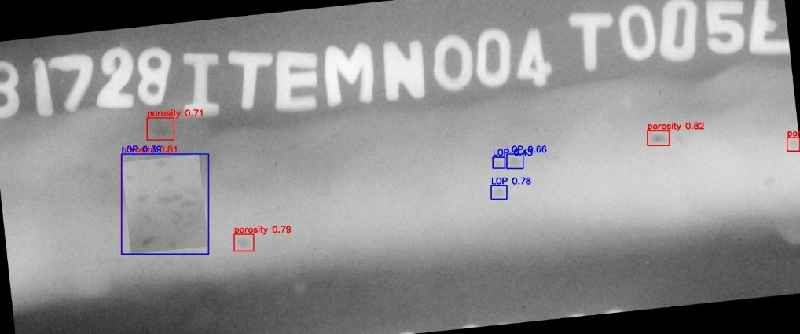
Hình 2.11. Trực quan hóa trên ảnh X-ray
e) Cắt và lưu ảnh khuyết tật riêng (Cropping)
Với mỗi bounding box $B=(x,y,w,h)$, ta cắt từ ảnh gốc một patch ảnh $I_{B}$:
$$I_{B}=Crop(I,B)$$
Các ảnh này được lưu trong CSDL theo từng lớp nhằm cho phép chuyên gia phân tích chi tiết từng khuyết tật và dùng để tính toán diện tích lỗi:
$$Area_{defect​}=w×h×(H×W)$$
Hoặc tính độ tin cậy trung bình mỗi lớp:
$$\overline{{Conf}_{class}}=\frac{1}{N_{c}}\sum_{i=1}^{N_{c}}{conf_{i}}$$
Hoặc tạo dữ liệu bổ sung cho vòng huấn luyện tiếp theo (data augmentation).

Phân tích hậu xử lý và ứng dụng
Dựa trên kết quả dự đoán và các chỉ số đánh giá, mô hình có hiệu suất tối ưu nhất được lựa chọn và triển khai vào ứng dụng thực tế theo các bước được trình bày sau đây.

Lọc và gộp dự đoán (post-filtering)
Sau khi các mô hình sinh ra các dự đoán (hộp giới hạn, nhãn lớp, độ tin cậy), kết quả thường có tình trạng: nhiều hộp trùng nhau, một số hộp có độ tin cậy thấp hoặc đối tượng gần nhau bị dự đoán nhiều lần. Vì vậy cần có bước lọc và gộp hậu xử lý để đảm bảo đầu ra rõ ràng, ổn định trước khi dùng vào phân tích hoặc ứng dụng robot.
a) Lọc theo ngưỡng confidence
Mỗi dự đoán $d_{i}= (B_{i}, { c}_{i}, conf_{i})$ gồm hộp giới hạn $B_{i}$​, lớp $c_{i}$, và độ tin cậy $conf_{i}∈[0,1].$ Chỉ giữ lại dự đoán nếu:
$$conf_{i}​≥θ_{conf}^{(c)}$$
Trong đó $θ_{conf}^{(c)}$ là ngưỡng confidence cho lớp $c$.
→ Bước này loại bỏ các hộp rất “mơ hồ”, giữ lại dự đoán đáng tin cậy.
b) Non-Maximum Suppression (NMS)
YOLO thường sinh nhiều hộp chồng nhau quanh cùng một đối tượng. NMS chọn hộp tốt nhất và loại bỏ hộp dư thừa. Công thức tính IoU giữa hộp dự đoán $B_{p}$ và hộp nhãn thật$B_{g}$
$$IoU=\frac{\left|B_{p}∩B_{g}\right|}{\left|B_{p}∪B_{g}\right|}$$
Thuật toán NMS:
- Sắp xếp tất cả hộp theo$conf$ giảm dần.
- Chọn hộp $B^{*}$có $conf$ cao nhất.
- Loại bỏ các hộp còn lại có cùng lớp và $IoU\left(B^{*},B_{j}\right)≥θ_{IoU​}$
- Lặp lại đến khi không còn hộp.
(Ngưỡng điển hình: $θ_{IoU​}=0.5-0.7$)
→ Đảm bảo mỗi đối tượng chỉ còn 1 hộp đại diện duy nhất, tránh báo trùng.
c) Soft-NMS
Thay vì loại bỏ, Soft-NMS giảm confidence của hộp phụ thuộc vào mức chồng lấp:
$$conf_{j}​←conf_{j}​⋅e^{-\frac{I{oU(B^{*},B_{j}​)}^{2}}{σ}}​$$
→ Giúp giữ lại các hộp gần nhau nhưng có thể là đối tượng khác biệt (ví dụ các lỗ porosity li ti sát nhau). Phù hợp khi cần phát hiện cụm khuyết tật dày đặc.\
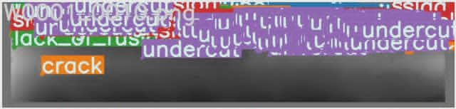
Hình 2.12. Ảnh trước khi Post-filtering
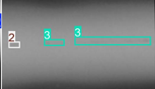
Hình 2.13. Ảnh sau khi Post-filtering

Tính toán chỉ số phục vụ báo cáo tổng hợp
Sau khi mô hình được chọn dự đoán kết quả, hệ thống tự động so khớp (matching) giữa hộp dự đoán và nhãn thật.
- Mỗi dự đoán được gán cho một nhãn thật nếu trùng lớp và có $IoU≥τ.$
- Ngưỡng $IoU$ được thay đổi theo chuẩn COCO: $τ=0.5$ cho $mAP50$ và $τ=[0.5;0.95]$ cho $mAP50-95$
Thuật toán ghép cặp trong YOLOv8 sử dụng cơ chế greedy matching:
Sắp xếp dự đoán theo confidence giảm dần
For mỗi dự đoán:
Nếu IoU với GT ≥ τ và GT chưa được ghép:
Gán TP
Ngược lại:
Gán FP
Các GT chưa ghép → FN
Từ TP, FP, FN, mô hình sinh ra các chỉ số:
$$Precision=\frac{TP}{TP+FP}​, Recall=\frac{TP}{TP+FN}​$$
- Quét toàn bộ ngưỡng confidence → vẽ PR curve.
- Tính diện tích dưới PR curve theo từng lớp → AP.
- Trung bình các lớp → mAP.
Ngoài các chỉ số chuẩn của YOLO, nhóm em còn bổ sung tính toán diện tích và tỷ lệ lỗi. Với ảnh gốc kích thước $(W,H),$ hộp dự đoán $\left(\hat{x}, \hat{y}, \hat{w}, \hat{h}\right)$(đã chuẩn hóa):
$$w=\hat{w}⋅W, h=\hat{h}⋅H$$
$${Area }_{defect}=w⋅h, {Rate}_{defect}=\frac{{Area }_{defect}}{W⋅H}$$
→ Giúp đánh giá mức độ nghiêm trọng của khuyết tật (ví dụ: một ảnh có 10 lỗ rỗ nhỏ nhưng tổng diện tích > 3% diện tích mối hàn có thể được coi là NG – Not Good).

Tô đỏ vùng khuyết tật (mô phỏng đường nứt)
Trong kiểm tra mối hàn, chỉ hiển thị bounding box quanh khuyết tật chưa đủ để mô tả chính xác hình thái và mức độ ảnh hưởng. Vì vậy, nhóm đề xuất kỹ thuật tô đỏ vùng khuyết tật nhằm:
- Nhấn mạnh trực quan đường nứt hoặc lỗ hổng.
- Biến bounding box thành một vùng lỗi có hình dạng cụ thể.
- Chuẩn bị dữ liệu để xuất thành đường dẫn (path) cho robot hàn tự động.
Quy trình mô phỏng được thiết kế với nhiều giai đoạn xử lý ảnh, dựa trên đặc trưng riêng của từng loại khuyết tật:
a) Chuẩn bị ROI (Region of Interest)
Từ mỗi bounding box do YOLO dự đoán, cắt ra ảnh ROI chứa khuyết tật. ROI được chuẩn hóa bằng CLAHE để tăng cường độ tương phản, giúp làm nổi vết nứt và vùng rỗ.
$$ROI_{gray}​=CLAHE(GrayScale(ROI))$$
b) Xử lý đặc thù cho từng lớp
Crack / LOP:
- Áp dụng Black-hat morphology để làm nổi bật vệt tối hẹp trên nền sáng.
- Tách nhị phân bằng Otsu hoặc percentile (CRACK_PERCENTILE).
- Skeletonization để lấy trục chính vết nứt.
- Dùng PCA để ước lượng hướng chính, xoay ROI sao cho nứt nằm ngang → dễ nối liền các đoạn đứt.
- Morphological closing nối các khe hở nhỏ.
- Tăng độ dày theo distance transform để mô phỏng độ rộng thật của khe nứt:
$$thickness=scale×{Percentile​}_{0.75}(dist)$$
Porosity:
- Lọc contour tròn nhỏ (circularity > 0.45, diện tích trong [0.1%, 20%] bbox).
- Vẽ viền đỏ mỏng quanh từng lỗ để tránh tô lan.
Slag:
- Lọc contour dài/không tròn (aspect ratio > 1.6 hoặc diện tích > 3% bbox).
- Vẽ viền đỏ quanh vùng xỉ.
c) Kết hợp kết quả
Các mask từ từng ROI được ghép lại thành một mask tổng thể đúng vị trí ảnh gốc. Mask này được tô đỏ (R=255) trên ảnh X-ray gốc để tạo ra ảnh trực quan.
$$Imgred​(x,y)=\left\{\begin{aligned}255 nếu Imgorig​(x,y) \\ Img_{orig}​\left(x,y\right) ​ngược lại​ \end{aligned}\right.$$
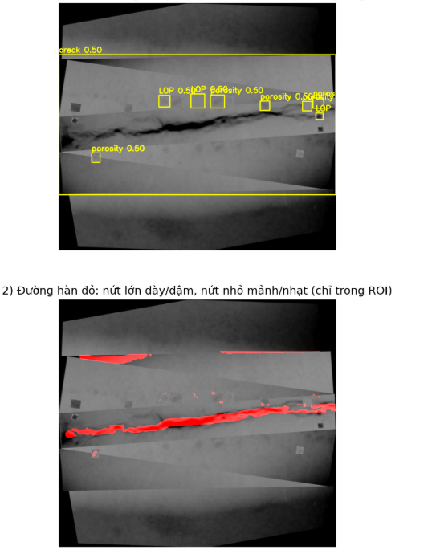
Hình 2.14. Ví dụ kết quả tô đỏ vùng khuyết tật (mô phỏng đường nứt)

THỰC NGHIỆM VÀ ĐÁNH GIÁ KẾT QUẢ

Kết quả mô hình YOLOv8s

Kết quả huấn luyện mô hình
- Kết quả huấn luyện mô hình YOLOv8s
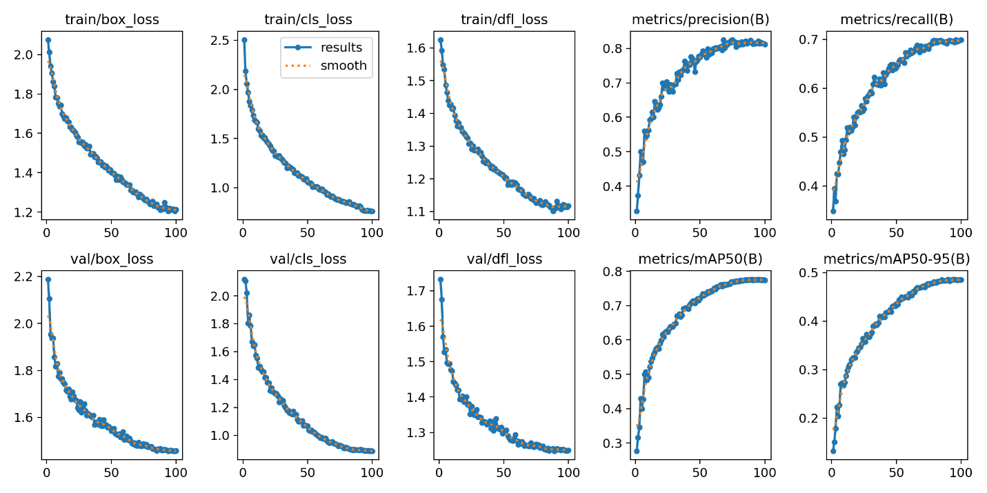
Hình 3.1. Kết quả huấn luyện mô hình YOLOv8s
Từ các biểu đồ mất mát trên cho thấy mô hình đang học tập tốt và hội tụ
Bảng 3.1. Bảng đánh giá quá trình hội tụ của YOLOv8s
Biểu đồ | Ý nghĩa | Xu hướng | Đánh giá
train/box_loss | Mất mát hộp giới hạn trên tập huấn luyện. | Giảm nhanh và liên tục. | Tốt. Mô hình học cách định vị đối tượng hiệu quả.
train/cls_loss | Mất mát phân loại trên tập huấn luyện. | Giảm nhanh và liên tục. | Tốt. Mô hình học cách phân loại đối tượng chính xác.
train/dfl_loss | Mất mát phân phối (chỉ số mới của YOLOv8 cho việc định vị chính xác hơn). | Giảm nhanh và liên tục. | Tốt. Cho thấy khả năng ước tính vị trí đối tượng được cải thiện.
val/box_loss | Mất mát hộp giới hạn trên tập xác thực. | Giảm liên tục, hơi phẳng sau epoch 50. | Rất Tốt. Mô hình tổng quát hóa tốt khả năng định vị sang dữ liệu mới.
val/cls_loss | Mất mát phân loại trên tập xác thực. | Giảm liên tục, hơi phẳng sau epoch 50. | Rất Tốt. Mô hình tổng quát hóa tốt khả năng phân loại.
val/dfl_loss | Mất mát DFL trên tập xác thực. | Giảm liên tục, hơi phẳng sau epoch 50. | Rất Tốt. Khả năng định vị chính xác được duy trì trên dữ liệu chưa thấy.
Dựa vào bảng trên, mô hình không có dấu hiệu của Overfitting nghiêm trọng, vì các đường cong mất mát trên tập xác thực (val_loss) tiếp tục giảm song song với các đường cong trên tập huấn luyện (train_loss).
Bên cạnh đó, từ kết quả huấn luyện cho thấy mô hình cải thiện rõ rệt về khả năng phát hiện đối tượng.
Bảng 3.2. Đánh giá chất lượng dự đoán của mô hình YOLOv8s
Biểu đồ | Giá trị | Xu hướng | Đánh giá
metrics/precision(B) | $$≈0.95$$ | Tăng nhanh và ổn định. | Xuất sắc. Độ chính xác rất cao. Khi mô hình dự đoán một đối tượng, khả năng nó là chính xác là rất cao.
metrics/recall(B) | $$≈0.70$$ | Tăng nhanh và ổn định. | Tốt. Khả năng tìm thấy hầu hết các đối tượng trong ảnh là khá tốt, nhưng vẫn có khoảng 30% đối tượng bị bỏ sót (False Negatives).
metrics/mAP50(B) | $$≈0.80$$ | Tăng nhanh và hội tụ. | Rất Tốt. Với ngưỡng IOU là 0.5, hiệu suất phát hiện đối tượng là tuyệt vời.
metrics/mAP50-95(B) | $$≈0.50$$ | Tăng nhanh và hội tụ. | Khá Tốt. Đây là chỉ số tổng hợp đánh giá hiệu suất qua các ngưỡng IOU nghiêm ngặt hơn (từ 0.5 đến 0.95). Giá trị $mAP50-95 ≈0.50$ là một kết quả tốt cho các mô hình phát hiện đối tượng hiện đại.
- Kết quả F1–Confidence Curve
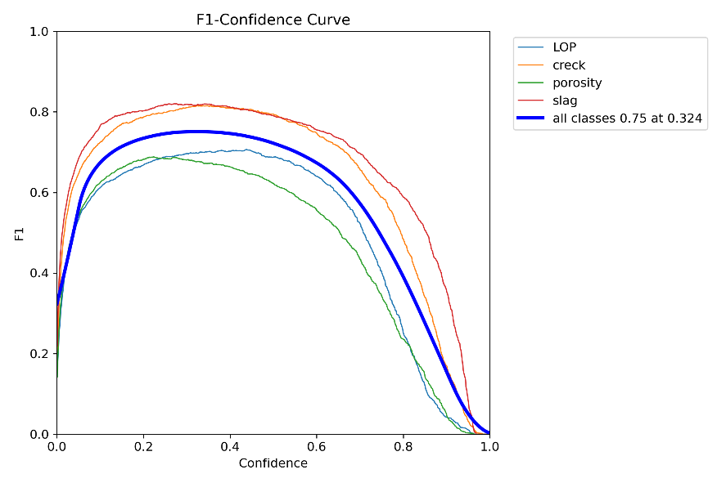
Hình 3.2. Kết quả F1–Confidence Curve của YOLOv8s
- Điểm F1-Score tổng thể cao nhất là $≈0.75$, đạt được tại ngưỡng độ tin cậy $0.324$. Đây là ngưỡng nên dùng để cân bằng Precision và Recall khi triển khai.
- Hai lớp 'slag' và 'Crack' có hiệu suất F1-Score tốt nhất $\left(≈0.80\right),$ trong khi lớp 'porosity' có hiệu suất thấp nhất $\left(≈0.70\right)$→ Hiệu suất lớp không đồng đều.
- Sự chênh lệch này cho thấy lớp 'porosity' khó phát hiện nhất. Nên tập trung vào việc thu thập thêm dữ liệu hoặc kiểm tra chất lượng gán nhãn cho lớp này để cải thiện F1.
- Kết quả Precision–Confidence Curve
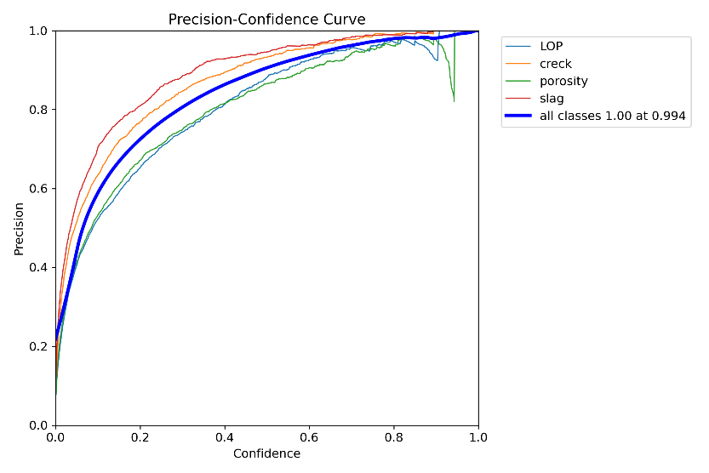
Hình 3.3. Kết quả Precision–Confidence Curve của mô hình YOLOv8s
- Precision tăng đều đặn theo Confidence. Khi Confidence $≈0.8$, Precision của các lớp 'slag' và 'Crack' đã gần đạt 1.0.
- Recall giảm mạnh khi Confidence tăng. Điều này cho thấy có một số lượng đáng kể các đối tượng có thật được mô hình dự đoán với Confidence thấp, và việc tăng ngưỡng Confidence sẽ bỏ sót chúng.
- Kết quả Precision–Recall Curve (PR curve)
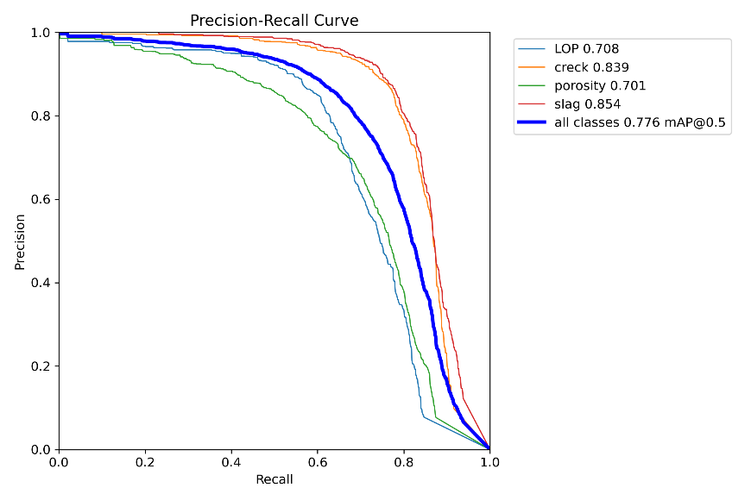
Hình 3.4. Kết quả Precision–Recall Curve (PR curve) của mô hình YOLOv8s
- Diện tích dưới đường cong PR (là mAP) tổng thể cho all classes là 0.776 mAP@0.5. Đây là một kết quả rất tốt (với ngưỡng IoU 0.5) → mAP tốt.
- Hiệu suất không đồng đều giữa các lớp:
+ Lớp 'slag' có hiệu suất tốt nhất với mAP $≈0.854$. Đường cong nằm ở trên cùng, cho thấy nó duy trì Precision cao ngay cả khi Recall tăng.
+ Lớp 'Crack' cũng rất mạnh, mAP $≈0.839$.
+ Lớp 'LOP' và 'porosity' có hiệu suất thấp hơn đáng kể (mAP lần lượt là $0.708$ và $0.701$). Điều này xác nhận đây là hai lớp khó phát hiện nhất.
- Kết quả Recall–Confidence Curve
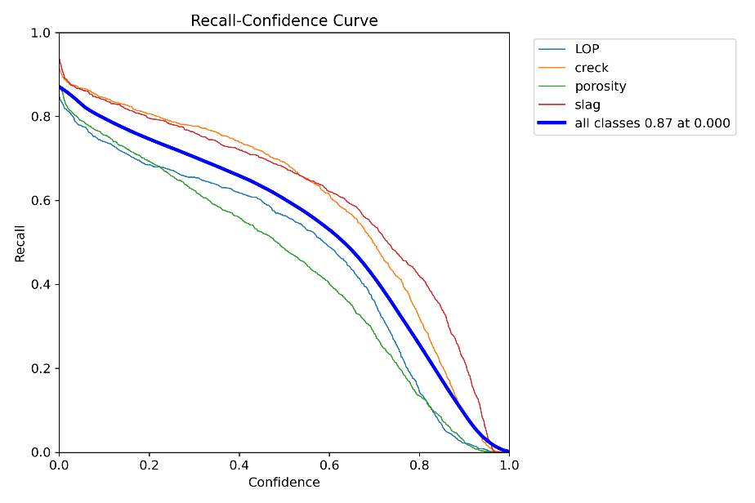
Hình 3.5. Kết quả Recall–Confidence Curve của mô hình YOLOv8s
- Điểm F1-Score tổng thể cao nhất là 0.75, đạt được tại ngưỡng độ tin cậy 0.324.
- Sự khác biệt rõ ràng giữa các lớp:
+ 'slag' và 'Crack' đạt F1-Score cao nhất $(≈0.80)$.
+ 'porosity' có F1-Score thấp nhất ($≈0.70$), củng cố nhận định đây là lớp khó khăn nhất.
- Kết quả Confusion Matrix
- Chất lượng phân loại tốt cho 'Crack' và 'slag':
+ Lớp 'Crack' có tỷ lệ dự đoán đúng (True Positive) rất cao: 80% đối tượng Crack thực tế được dự đoán là Crack (0.80 ở hàng 'Crack', cột 'Crack' trên ma trận chuẩn hóa).
+ Lớp 'slag' cũng rất tốt với 78% đối tượng slag thực tế được dự đoán là slag (0.78).
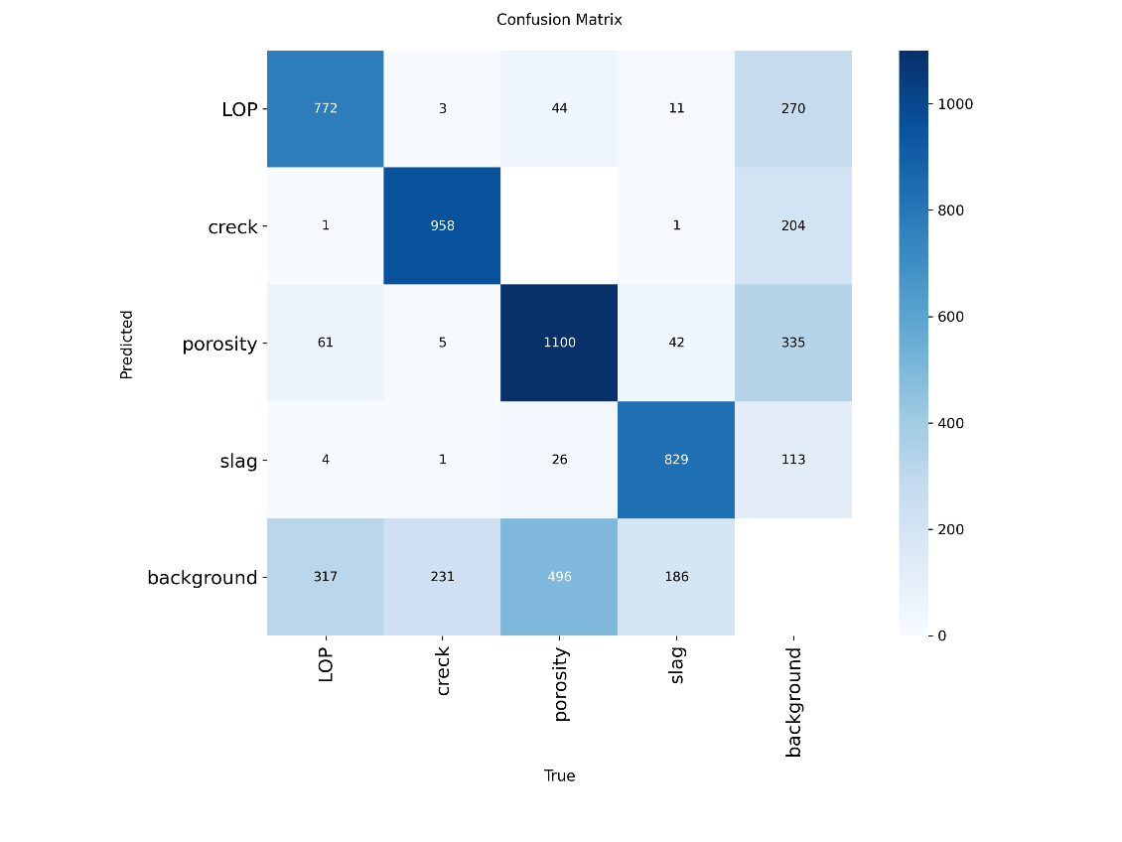
Hình 3.6. Kết quả Confusion Matrix của mô hình YOLOv8s
- Vấn đề với 'LOP' và 'porosity':
+ 'LOP': Chỉ 67% đối tượng LOP thực tế được phát hiện đúng. Tỷ lệ lớn (29%) bị nhầm lẫn là Background (False Negative - bỏ sót).
+ 'porosity': Chỉ 66% đối tượng porosity thực tế được phát hiện đúng. Tỷ lệ False Negative cao nhất (30% bị nhầm là Background) và có một sự nhầm lẫn đáng kể với lớp 'LOP' (5% LOP thực tế bị dự đoán là porosity).
- Tỷ lệ bỏ sót (False Negative) cao: Mô hình có xu hướng bỏ sót các đối tượng, đặc biệt là LOP (29% bỏ sót) và porosity (30% bỏ sót), khi dự đoán chúng là Background. Điều này giải thích tại sao chỉ số Recall tổng thể $\left(≈0.70\right)$lại thấp hơn nhiều so với Precision $\left(≈0.95\right).$

Kết quả kiểm thử mô hình
Kết quả đánh giá hiệu suất của mô hình YOLOv8s
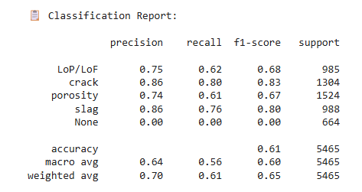
Hình 3.7. Kết quả đánh giá hiệu suất của mô hình YOLOv8s
- Mô hình đạt độ chính xác 61% (Accuracy) trên tổng 5465 mẫu dữ liệu, đây là một hiệu suất chấp nhận được nhưng không quá nổi bật, cho thấy mô hình mắc lỗi phân loại đáng kể trong khoảng 39% trường hợp. Khi xem xét các chỉ số trung bình, chúng ta nhận thấy sự chênh lệch rõ ràng giữa Macro Avg Recall (0.56) và Weighted Avg Precision (0.70). Sự chênh lệch này cảnh báo rằng hiệu suất của mô hình bị chi phối bởi các lớp có số lượng mẫu lớn hơn (trọng số cao hơn), và nếu đánh giá công bằng từng lớp một (Macro Avg), khả năng phát hiện mẫu thực tế (Recall) của mô hình là khá yếu. Điều này càng được khẳng định khi F1-Score trung bình có trọng số là 0.65 cao hơn F1-Score trung bình Macro là 0.60, ngụ ý rằng mô hình gặp khó khăn nghiêm trọng với ít nhất một lớp, dẫn đến hiệu suất bị đánh giá thấp khi không tính đến kích thước của lớp đó.
- Các lớp crack (1304 mẫu) và slag (988 mẫu) là hai lớp mà mô hình xử lý hiệu quả nhất. Với Precision đạt 0.86 cho cả hai lớp, mô hình thể hiện độ tin cậy cực kỳ cao: khi mô hình gắn nhãn một mẫu là crack hoặc slag, xác suất nhãn đó là chính xác lên đến 86%. Đặc biệt, lớp crack đạt F1-Score cao nhất (0.83) nhờ có Recall 0.80 mạnh mẽ, cho thấy mô hình không chỉ dự đoán đúng mà còn phát hiện được phần lớn các trường hợp crack thực tế. Lớp slag theo sau với F1-Score là 0.80. Hiệu suất cao này cho thấy đặc trưng của hai loại lỗi này trong dữ liệu có thể đã rõ ràng, giúp mô hình học và phân biệt chúng tốt hơn so với các loại lỗi khác.
- Mặc dù có lượng mẫu lớn (đặc biệt là porosity với 1524 mẫu), các lớp porosity và LoP/LoF (985 mẫu) lại gặp phải vấn đề về khả năng phát hiện. Cả hai lớp đều có Recall chỉ khoảng 0.61 – 0.62, có nghĩa là mô hình đã bỏ sót gần 40% các mẫu porosity và LoP/LoF thực tế, thay vào đó lại gán nhãn chúng cho các lớp khác, có thể là crack hoặc slag. Mức Precision (khoảng 0.74 – 0.75) cho thấy rằng các dự đoán mà mô hình đưa ra cho hai lớp này khá chính xác, nhưng số lượng mẫu dương thực tế mà mô hình tìm được còn hạn chế. Điều này dẫn đến F1-Score chỉ đạt 0.67 và 0.68, cho thấy cần phải cải thiện đáng kể khả năng nhận diện các trường hợp lỗi này để đạt được hiệu suất toàn diện hơn.
- Vấn đề nghiêm trọng nhất của mô hình nằm ở lớp None (664 mẫu). Tất cả các chỉ số quan trọng, bao gồm Precision, Recall, và F1-Score, đều đạt 0.00. Điều này là dấu hiệu của sự thất bại tuyệt đối trong việc phân loại lớp này, ngụ ý rằng tất cả 664 mẫu thuộc lớp None đã bị mô hình phân loại nhầm sang một trong bốn lớp lỗi khác. Kết quả này không chỉ làm giảm mạnh các chỉ số trung bình Macro mà còn cho thấy mô hình không hề học được bất kỳ đặc trưng nào của lớp None, hoặc dữ liệu của lớp này quá giống với các lớp lỗi khác, hoặc tệ hơn, là có sự thiếu sót trong quá trình xử lý dữ liệu hoặc cấu hình mô hình đối với lớp thiểu số. Đây là điểm cần phải ưu tiên xử lý trong các bước cải tiến mô hình tiếp theo.
Nhằm có cái nhìn trực quan hơn, ma trận nhầm lẫn của kết quả kiểm thử mô hình YOLOv8s được trình bày dưới đây, qua đó thể hiện chi tiết các lỗi nhầm lẫn.
- Mô hình cho thấy hiệu suất tương đối tốt, đặc biệt đối với các lớp crack (nứt) và porosity (rỗ), với số lượng dự đoán đúng (True Positive) rất cao nằm trên đường chéo chính. Lớp crack có 1037 dự đoán đúng và lớp porosity có 936 dự đoán đúng, cho thấy khả năng phân biệt rõ ràng hai loại khuyết tật này.
- Điểm mạnh (Nhận dạng chính xác):
- Lớp crack có độ chính xác (Precision) cao và độ thu hồi (Recall) tốt, với chỉ rất ít mẫu bị nhầm lẫn sang các lớp khác (3 mẫu nhầm sang LoP/LoF, 2 mẫu nhầm sang porosity, 1 mẫu nhầm sang slag).
- Lớp slag cũng cho thấy hiệu suất tốt với 749 mẫu được dự đoán đúng.
- Lớp LoP/LoF và porosity có số lượng dự đoán đúng là 615 và 936, cho thấy khả năng phát hiện tốt.
- Vấn đề nhầm lẫn:
- Lớp None (không có khuyết tật) là lớp bị nhầm lẫn nhiều nhất, với 155, 161, 245, và 103 mẫu được gán nhầm sang các lớp LoP/LoF, crack, porosity, và slag. Điều này ngụ ý rằng mô hình có xu hướng dự đoán nhầm các khu vực không có khuyết tật thành có khuyết tật (False Positive), làm giảm độ chính xác tổng thể.
- Lớp LoP/LoF có một lượng lớn mẫu bị dự đoán nhầm thành None (320 mẫu), cho thấy mô hình gặp khó khăn trong việc nhận diện LoP/LoF và thường bỏ sót nó (False Negative).
- Tương tự, lớp porosity bị nhầm lẫn nhiều sang lớp None (530 mẫu), cũng là một vấn đề về False Negative cần được cải thiện.
- Có sự nhầm lẫn đáng kể giữa lớp LoP/LoF và porosity (47 mẫu LoP/LoF bị nhầm thành porosity, và 39 mẫu porosity bị nhầm thành LoP/LoF).
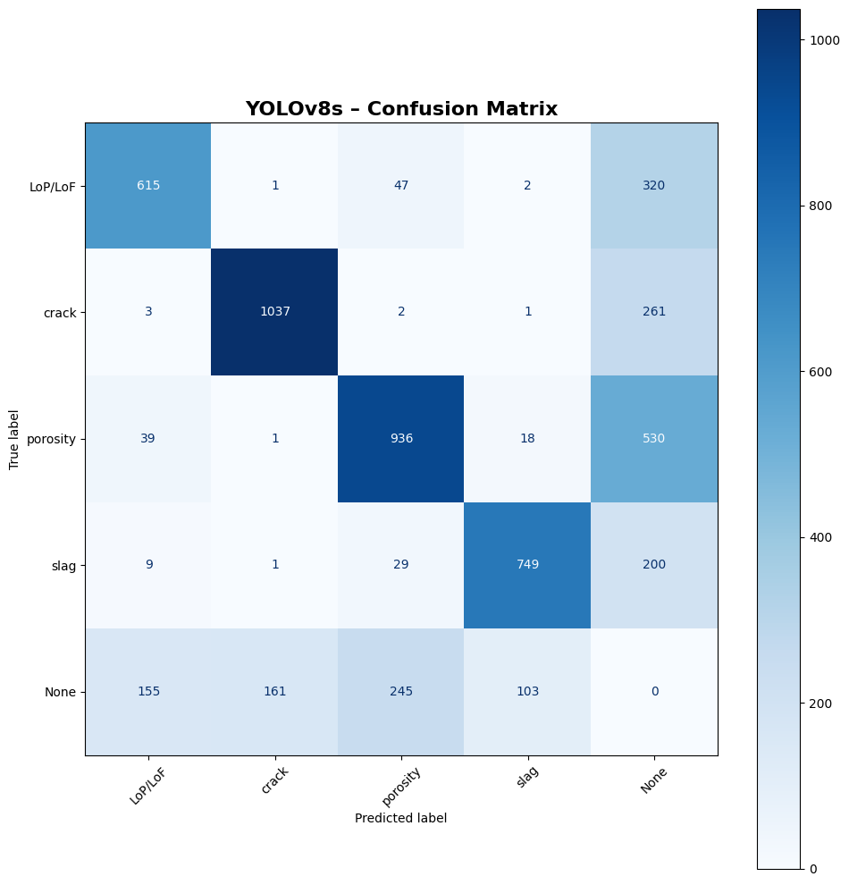
Hình 3.8. Ma trận nhầm lẫn của kết quả kiểm thử mô hình YOLOv8s
- Lớp None (không có khuyết tật) có độ thu hồi (Recall) bằng 0 (0 mẫu được dự đoán đúng là None), đây là một điểm yếu nghiêm trọng nhất. Điều này khẳng định tất cả các mẫu thực tế thuộc lớp "None" đều bị mô hình dự đoán nhầm thành một trong các lớp khuyết tật khác, hoặc mô hình không được huấn luyện đúng cách để nhận dạng lớp này.

Kết quả mô hình YOLOv11x

Kết quả huấn luyện mô hình
- Kết quả huấn luyện mô hình YOLOv11x
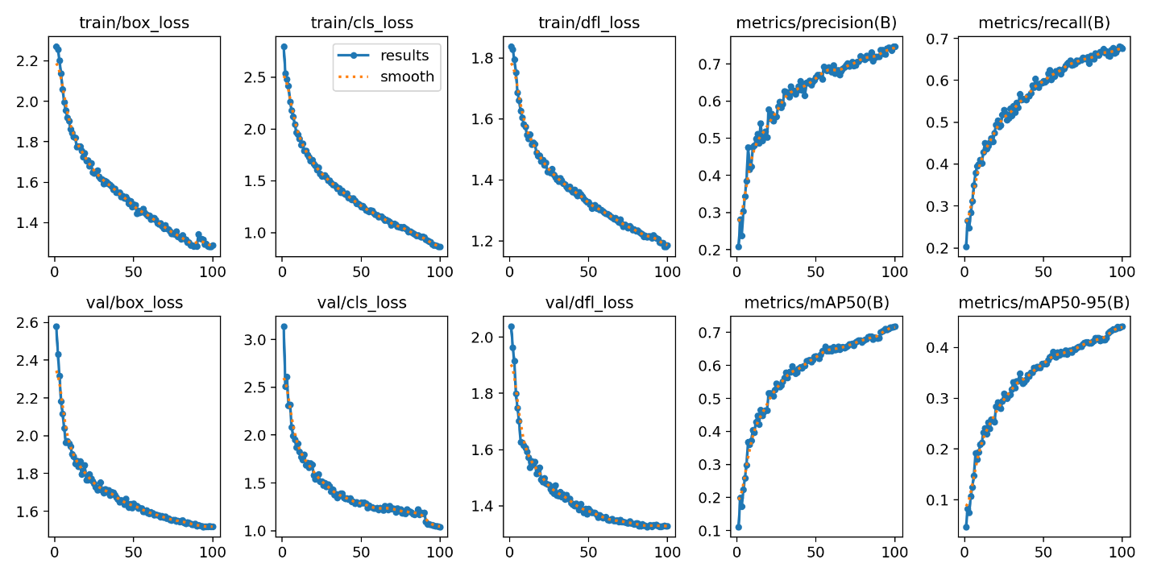
Hình 3.9. Kết quả huấn luyện mô hình YOLOv11x
Từ các biểu đồ mất mát trên cho thấy mô hình đang học tập tốt và hội tụ vì chúng đều giảm dần và có xu hướng ổn định ở các epoch cuối.
Bảng 3.3. Bảng đánh giá quá trình hội tụ của YOLOv11x
Biểu đồ | Ý nghĩa | Xu hướng | Đánh giá
train/box_loss | Mất mát hộp giới hạn | Giảm nhanh chóng và liên tục từ $≈2.2$ xuống $≈1.2$ | Tốt. Mô hình đang học cách định vị đối tượng hiệu quả trên dữ liệu đã thấy.
train/cls_loss | Mất mát phân loại | Giảm nhanh chóng và liên tục từ $≈2.6$ xuống $≈1.0$ | Tốt. Mô hình đang học cách phân loại đối tượng chính xác.
train/dfl_loss | Mất mát DFL (chỉ số định vị mới) | Giảm nhanh chóng và liên tục từ $≈2.0$ xuống $≈0.9$ | Tốt. Cho thấy khả năng ước tính vị trí đối tượng được cải thiện liên tục.
val/box_loss | Mất mát hộp giới hạn | Giảm liên tục và mượt mà từ $≈2.6$ xuống $≈1.5$ | Rất Tốt. Mô hình tổng quát hóa tốt khả năng định vị sang dữ liệu mới.
val/cls_loss | Mất mát phân loại | Giảm liên tục, có xu hướng phẳng hơn sau epoch 50. | Rất Tốt. Mô hình tổng quát hóa tốt khả năng phân loại.
val/dfl_loss | Mất mát DFL | Giảm liên tục từ $≈2.1$ xuống $≈1.0$ | Rất Tốt. Khả năng định vị chính xác được duy trì trên dữ liệu chưa thấy.
Dựa vào bảng trên, mô hình không có dấu hiệu của Overfitting nghiêm trọng vì các đường mất mát trên tập xác thực (val_loss) tiếp tục giảm song song và theo sát các đường trên tập huấn luyện (train_loss).
Bên cạnh đó, từ kết quả huấn luyện cho thấy chất lượng dự đoán của mô hình trên tập xác thực cũng tốt.
Bảng 3.4. Đánh giá chất lượng dự đoán của mô hình YOLOv11x
Biểu đồ | Ý nghĩa | Giá trị | Xu hướng | Đánh giá
metrics/precision(B) | Độ chính xác | $$≈0.70$$ | Tăng nhanh và ổn định từ $≈0.1$ đến $≈0.7$ | Xuất sắc. Khoảng 70% các dự đoán của mô hình là chính xác (true positive).
metrics/recall(B) | Độ thu hồi | $$≈0.65$$ | Tăng nhanh và ổn định từ $≈0.1$ đến $≈0.65$ | Tốt. Mô hình tìm thấy khoảng 65% tổng số đối tượng thực tế trong tập dữ liệu. Vẫn còn khoảng 35% đối tượng bị bỏ sót (False Negatives).
metrics/mAP50(B) | mAP (IoU @ 0.5) | $$≈0.70$$ | Tăng nhanh và hội tụ ở mức cao. | Rất Tốt. Với ngưỡng IoU tương đối thoáng là 0.5, hiệu suất phát hiện đối tượng là tuyệt vời.
metrics/mAP50-95(B) | mAP (Trung bình IoU 0.5 - 0.95) | $$≈0.45$$ | Tăng nhanh và hội tụ ở mức $≈0.45$ | Khá Tốt. Đây là chỉ số tổng hợp đánh giá hiệu suất qua các ngưỡng IoU nghiêm ngặt hơn. Giá trị $≈0.45$ là một kết quả tốt cho các mô hình phát hiện đối tượng hiện đại, cho thấy mô hình có khả năng định vị chính xác ngay cả với các yêu cầu nghiêm ngặt.
- Kết quả F1–Confidence Curve
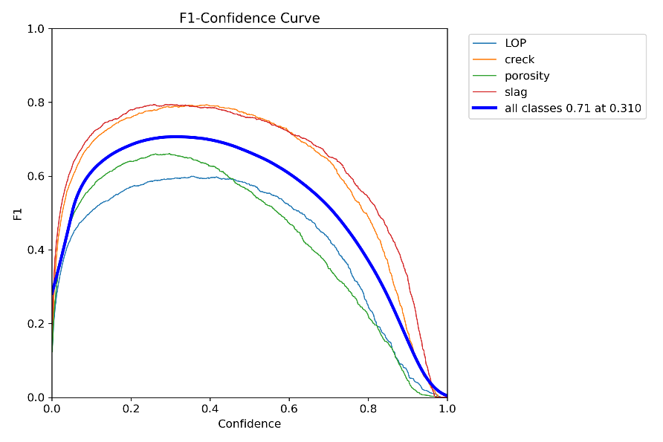
Hình 3.10. Kết quả F1–Confidence Curve của YOLOv11x
- Đường cong F1 tổng thể (màu xanh đậm) đạt giá trị cao nhất là 0.71 tại ngưỡng Confidence 0.310. Đây là điểm tối ưu để cân bằng giữa Precision và Recall.
- slag và Crack có đường cong F1 cao nhất, đạt đỉnh F1 $≈0.80$
- LOP và porosity có đường cong F1 thấp hơn, với F1 max $≈0.60$ cho LOP.
- Kết quả Precision–Confidence Curve
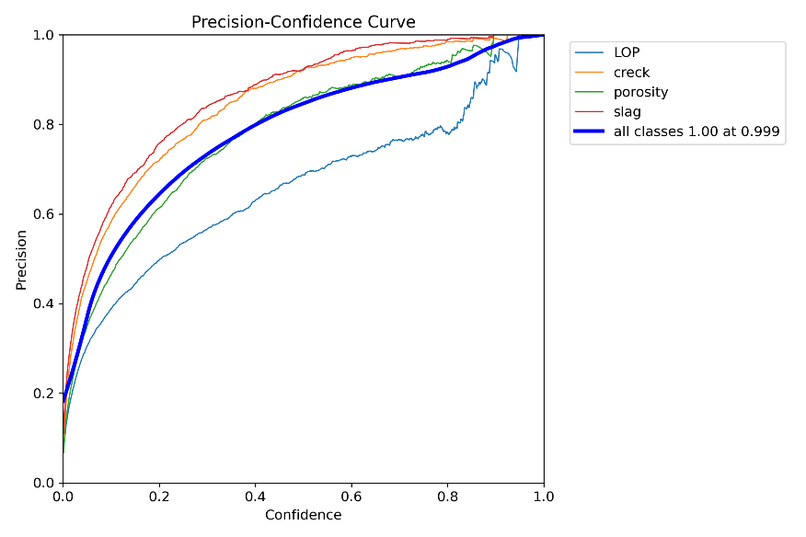
Hình 3.11. Kết quả Precision–Confidence Curve của mô hình YOLOv11x
- Đường cong tổng thể (màu xanh đậm) cho thấy ở ngưỡng Confidence 0.999, Precision là 1.00.
- Crack và slag đạt Precision gần 1.00 sớm hơn các lớp khác.
- LOP có đường cong Precision thấp nhất, đặc biệt khi Confidence thấp, cho thấy nhiều dự đoán sai (False Positives) đối với lớp này.
- Kết quả Precision–Recall Curve (PR curve)
- Giá trị mAP@0.5 của tất cả các lớp là 0.718, xác nhận hiệu suất phát hiện tổng thể là tốt.
- Hiệu suất theo lớp:
+ Tốt nhất: slag (0.838) và Crack (0.821) có hiệu suất mAP cao nhất, cho thấy mô hình phát hiện và định vị hai loại khuyết tật này rất tốt.
+ Trung bình: porosity (0.656) có hiệu suất khá tốt nhưng thấp hơn hai lớp trên.
+ Thấp nhất: LOP (0.557) có hiệu suất thấp nhất, cho thấy mô hình gặp khó khăn hơn trong việc phát hiện lớp này so với các lớp khác.
→ Có sự chênh lệch lớn về hiệu suất giữa các lớp, đặc biệt giữa slag và LOP.
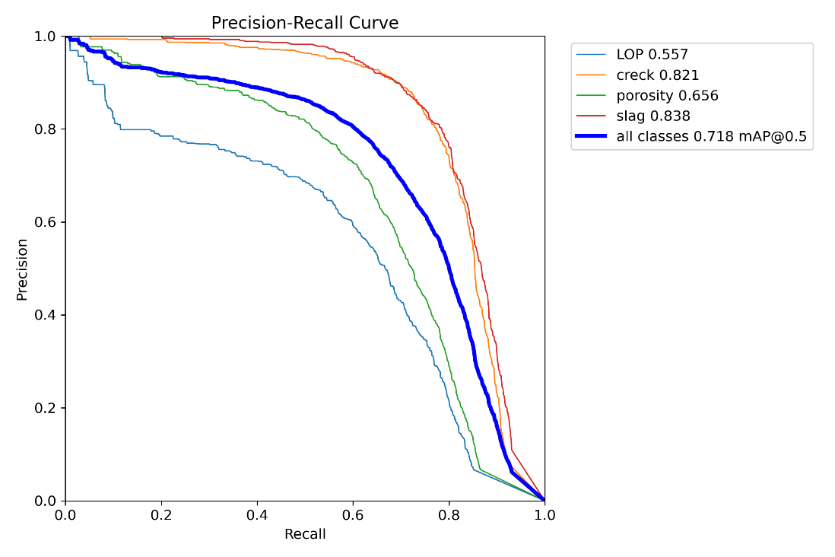
Hình 3.12. Kết quả Precision–Recall Curve (PR curve) của mô hình YOLOv11x
- Kết quả Recall–Confidence Curve
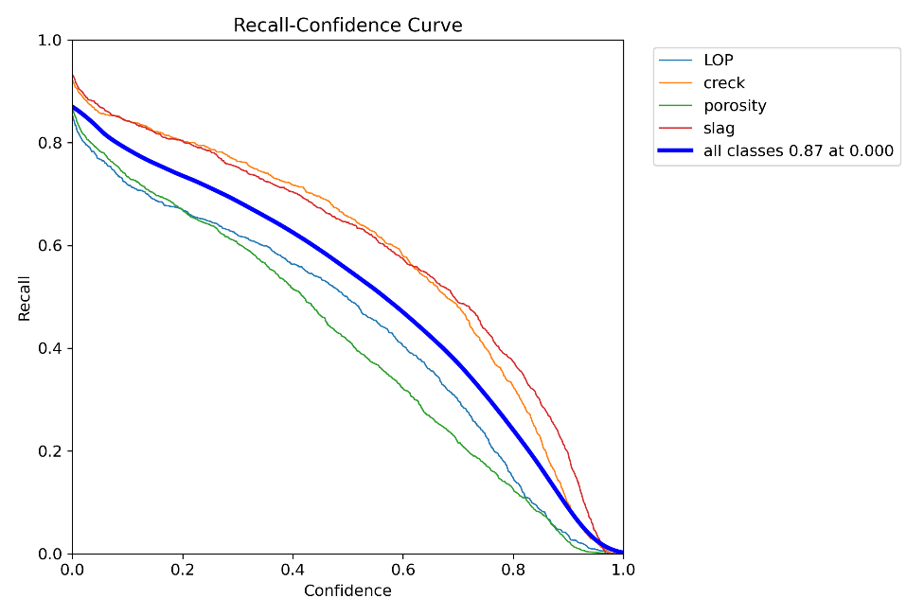
Hình 3.13. Kết quả Recall–Confidence Curve của mô hình YOLOv11x
- Đường cong tổng thể (màu xanh đậm) cho thấy ở ngưỡng Confidence 0.000, Recall là 0.87.
- slag và Crack có đường cong Recall cao nhất, nghĩa là khả năng tìm thấy (Recall) các đối tượng này tốt hơn ở mọi ngưỡng Confidence.
- LOP và porosity có đường cong Recall thấp hơn, đặc biệt là porosity, cho thấy nhiều đối tượng thuộc lớp này có khả năng bị bỏ sót (False Negatives).
- Kết quả Confusion Matrix
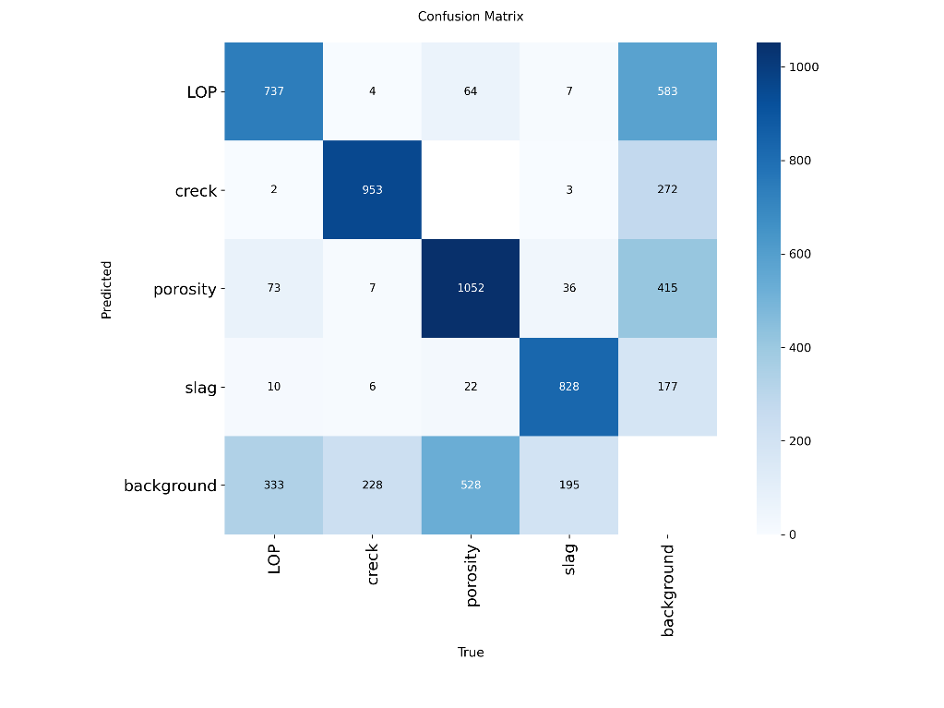
Hình 3.14. Kết quả Confusion Matrix của mô hình YOLOv11x
- Lỗi bỏ sót (False Negatives - FN):
+ Lớp LOP bị bỏ sót nhiều nhất (583 trường hợp bị nhầm thành background), là nguyên nhân trực tiếp làm giảm chỉ số Recall và mAP của lớp này.
+ Lớp porosity cũng bị bỏ sót đáng kể (415 trường hợp), góp phần làm giảm Recall của nó.
- Lỗi dự đoán sai (False Positives - FP):Background bị nhầm thành porosity nhiều nhất (528 trường hợp), điều này gây ra nhiều hộp giới hạn giả (false positives) và là yếu tố chính làm giảm Precision của lớp porosity.
- Nhầm lẫn lẫn nhau (Inter-Class Confusion): Có sự nhầm lẫn lớn nhất giữa porosity và LOP (73 trường hợp porosity bị dự đoán là LOP và 64 trường hợp LOP bị dự đoán là porosity). Điều này cho thấy mô hình khó khăn trong việc phân biệt các đặc trưng tinh tế giữa hai loại khuyết tật này.
- Các lớp Crack và slag có tỷ lệ dự đoán đúng (TP) cao (953 và 828), và lỗi nhầm lẫn với các lớp khác là rất thấp, xác nhận sự phân biệt rõ ràng của chúng trong không gian đặc trưng.

Kết quả kiểm thử mô hình
Kết quả đánh giá hiệu suất của mô hình YOLOv11x
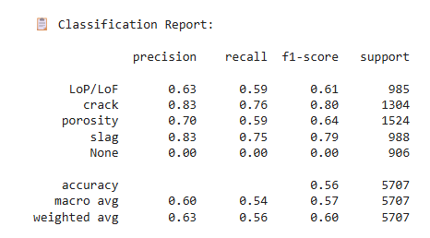
Hình 3.15. Kết quả đánh giá hiệu suất của mô hình YOLOv11x
- Mô hình cho thấy khả năng phân loại mạnh mẽ đối với hai loại khuyết tật ‘crack’ và ‘Slag’: Các lớp 'Crack' và 'Slag' có chỉ số Precision (độ chính xác) rất cao, đạt 0.83. Điều này chứng tỏ khi mô hình dự đoán là hai khuyết tật này, nó gần như đúng 4 trong 5 lần. Điểm F1-score (thước đo cân bằng giữa Precision và Recall) của hai lớp này cũng đạt mức cao nhất, lần lượt là 0.80 và 0.79, cho thấy hiệu suất tổng thể vững chắc trong việc nhận diện và xác định đúng các mẫu thuộc lớp 'Crack' và 'Slag'.
- Hiệu suất của mô hình giảm sút đáng kể đối với các lớp còn lại:
- Độ phủ (Recall) thấp cho 'Porosity': Lớp 'Porosity' có Precision tương đối (0.70) nhưng lại có Recall (Độ phủ) thấp (0.59). Điều này có nghĩa là mô hình bỏ sót nhiều trường hợp 'Porosity' thực tế, không nhận diện được chúng, mặc dù khi nó nhận diện thì tỷ lệ đúng khá cao.
- Hiệu suất thấp của 'LoP/LoF': Lớp 'LoP/LoF' có F1-score thấp nhất trong số các lớp khuyết tật (0.61), với cả Precision (0.63) và Recall (0.59) đều ở mức trung bình yếu, cần được cải thiện.
- Vấn đề lớn nhất của mô hình nằm ở việc xử lý các mẫu không có khuyết tật: Các chỉ số của lớp 'None' khẳng định mô hình hoàn toàn không thể nhận biết mẫu không khuyết tật. Recall (0.00) và Precision (0.00) cả hai chỉ số bằng 0.00 chứng tỏ mô hình không bao giờ dự đoán đúng là 'None' (tức là không tạo ra True Negative - TN nào). Trong tổng số 906 mẫu thực sự không có khuyết tật, tất cả 906 mẫu đều bị mô hình phân loại nhầm thành một trong bốn lớp khuyết tật khác. Điều này dẫn đến một lượng lớn False Positive (FP) - lỗi cảnh báo khuyết tật giả. Mô hình quá nhạy cảm và có xu hướng luôn cho rằng có khuyết tật, ngay cả khi không có. Đây là điểm yếu nghiêm trọng nhất của mô hình.
- Do sự thất bại ở lớp 'None' và hiệu suất trung bình ở các lớp khác, độ chính xác tổng thể (Accuracy) của mô hình chỉ đạt 0.56 (56%), cho thấy mô hình chỉ dự đoán đúng hơn một nửa số mẫu trong tập thử nghiệm.
- Macro F1-score chỉ là 0.57, xác nhận rằng khi xem xét đồng đều hiệu suất trên tất cả các lớp, mô hình chưa đạt yêu cầu.
- Tóm lại, mô hình này có triển vọng đối với việc nhận diện 'Crack' và 'Slag', nhưng cần tái cấu trúc và huấn luyện lại để xử lý hiệu quả các lớp 'Porosity', 'LoP/LoF' và đặc biệt là 'None'.
Nhằm có cái nhìn trực quan hơn, ma trận nhầm lẫn của kết quả kiểm thử mô hình YOLOv8s được trình bày dưới đây, qua đó thể hiện chi tiết các lỗi nhầm lẫn.
- Lớp 'crack' là lớp có hiệu suất tốt nhất, đạt độ chính xác cao và tỷ lệ nhầm lẫn thấp:
- Phân loại đúng (True Positive - TP) Cao: Trong tổng số 1304 mẫu 'crack' thực tế (tổng hàng 'crack'), mô hình đã dự đoán đúng 996 mẫu, chiếm tỷ lệ khoảng 76.38% (996/1304).
- Tỷ lệ nhầm lẫn thấp: Số lần 'crack' bị nhầm thành các lớp khuyết tật khác là rất thấp (chỉ 2 mẫu thành LoP/LoF, 5 mẫu thành porosity, 5 mẫu thành slag).
- Mẫu bị bỏ sót (False Negative - FN): 296 mẫu 'crack' đã bị mô hình phân loại nhầm thành 'None' (tức là mô hình đã bỏ sót chúng).
→ Số lần 'crack' bị nhầm thành các khuyết tật khác là rất thấp (chỉ 2, 5, 5 mẫu), cho thấy sự chồng chéo đặc trưng với các lớp khác là không đáng kể.
- Lớp 'slag' cho thấy hiệu suất tương đối ổn định nhưng có lỗi FN đáng kể:
- Phân loại đúng tốt: 745 mẫu 'slag' được dự đoán đúng (TP) trên tổng số 988 mẫu thực tế (khoảng 75.4%).
- Nhầm lẫn sang 'None' (FN): 201 mẫu 'slag' bị bỏ sót (FN), được phân loại nhầm thành 'None'.
- Nhầm lẫn nội bộ: Có 31 mẫu 'slag' bị nhầm thành 'porosity'.
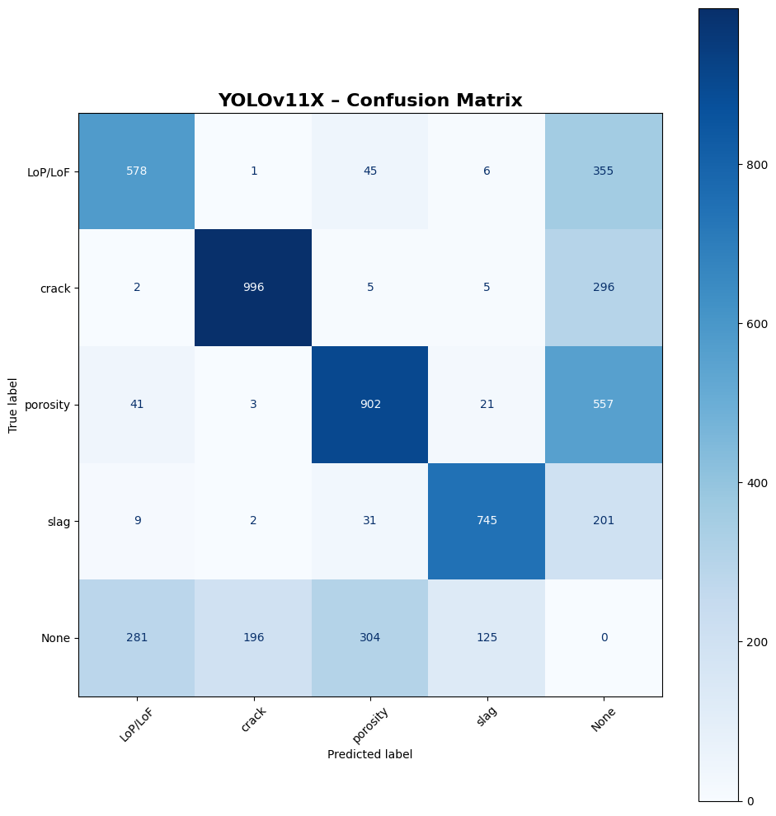
Hình 3.16. Ma trận nhầm lẫn của kết quả kiểm thử mô hình YOLOv8s
- Hiệu suất kém của 'Porosity' và 'LoP/LoF' (nhiều lỗi nhầm lẫn): Hai lớp này có hiệu suất thấp nhất và chịu nhiều lỗi nhầm lẫn qua lại nhất:
Lớp 'Porosity':
- FN Rất Cao: 557 mẫu 'porosity' bị nhầm thành 'None', đây là số lượng FN cao nhất trong tất cả các lớp khuyết tật.
- TP Thấp: Chỉ 902 mẫu được phân loại đúng trên tổng số 1524 (khoảng 59.18%).
- Nhầm lẫn Sang Lớp Khác: 41 mẫu bị nhầm thành 'LoP/LoF'.
Lớp 'LoP/LoF':
- TP Thấp: Chỉ 578 mẫu được phân loại đúng trên tổng số 985 (khoảng 58.68%).
- FN Cao: 355 mẫu bị nhầm thành 'None'.
- Nhầm lẫn Sang Lớp Khác: 45 mẫu bị nhầm thành 'porosity'.
→ Việc 'LoP/LoF' bị nhầm thành 'porosity' (45) và ngược lại (41) cho thấy đặc trưng của hai loại khuyết tật này bị chồng chéo mạnh trong không gian tính năng của mô hình.
- Các lớp 'Porosity' (557 FN) và 'LoP/LoF' (355 FN) có tỷ lệ bỏ sót cao nhất, đặc biệt là bị phân loại nhầm thành 'None' → Tỷ lệ FN tổng thể cho thấy mô hình không đủ độ nhạy (Recall) để phát hiện tất cả các khuyết tật quan trọng.

Kết quả mô hình RT-DETR

Kết quả huấn luyện mô hình
- Kết quả huấn luyện mô hình RT-DETR
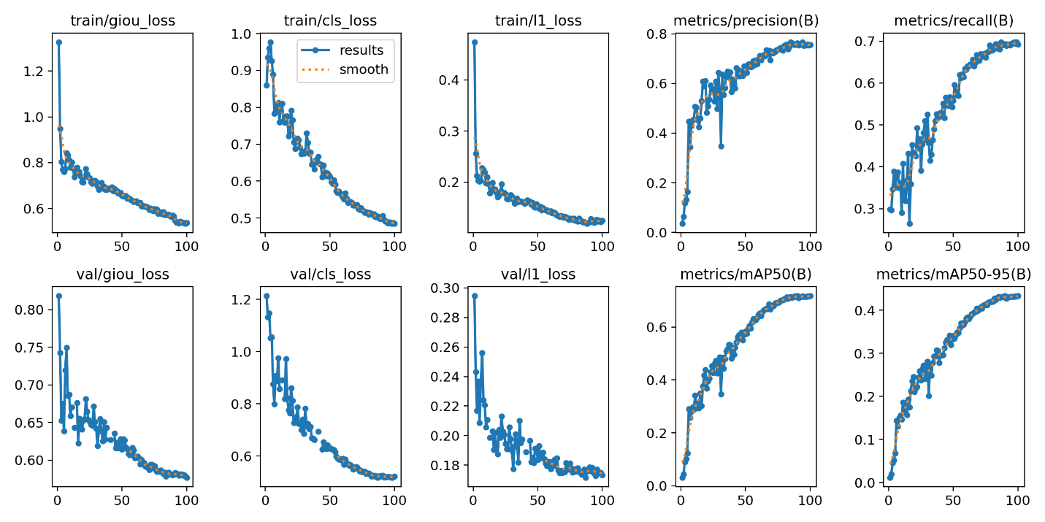
Hình 3.17. Kết quả huấn luyện mô hình RT-DETR
Mô hình học tập hiệu quả, thể hiện qua sự giảm đều của tất cả các hàm mất mát, mặc dù có sự dao động ở tập xác thực ban đầu cho thấy mô hình đang hội tụ khá ổn.

Bảng 3.5. Bảng đánh giá quá trình hội tụ của RT-DETR
Biểu đồ | Ý nghĩa | Xu hướng | Đánh giá
train/giou_loss | Mất mát hộp giới hạn (sử dụng GIoU) | Giảm nhanh chóng và liên tục từ $≈1.3$ xuống $≈0.55$. | Tốt. Mô hình học cách định vị đối tượng hiệu quả trên dữ liệu đã thấy.
train/cls_loss | Mất mát phân loại | Giảm nhanh chóng và liên tục từ $≈1.0$ xuống $≈0.45$. | Tốt. Mô hình học cách phân loại đối tượng chính xác.
train/l1_loss | Mất mát vị trí (L1) | Giảm nhanh chóng và liên tục từ $≈1.0$ xuống $≈0.1$. | Rất Tốt. Mất mát L1 giảm mạnh cho thấy khả năng tinh chỉnh vị trí hộp giới hạn được cải thiện rõ rệt.
val/giou_loss | Mất mát GIoU | Có sự dao động lớn ở các epoch đầu ( $≈0.75$ xuống $≈0.60$), sau đó giảm ổn định và hội tụ ở mức thấp hơn $≈0.55$. | Rất Tốt. Mặc dù có dao động ban đầu, mô hình tổng quát hóa tốt khả năng định vị sang dữ liệu mới.
val/cls_loss | Mất mát phân loại | Có dao động ở các epoch đầu, sau đó giảm ổn định và liên tục từ $≈1.2$ xuống $≈0.55$. | Rất Tốt. Mô hình tổng quát hóa tốt khả năng phân loại, duy trì mức giảm song song với tập huấn luyện.
val/l1_loss | Mất mát L1 | Có dao động lớn ở các epoch đầu ($≈0.30$ xuống $≈0.18$), sau đó giảm ổn định và hội tụ ở mức thấp $≈0.17$. | Rất Tốt. Khả năng tinh chỉnh vị trí được duy trì trên dữ liệu chưa thấy, ít có dấu hiệu tăng trở lại.
Bên cạnh đó, các chỉ số hiệu suất (precision, recall, mAP50) đều đạt mức cao, cho thấy mô hình có khả năng phân loại chính xác và định vị tốt đối tượng.
Bảng 3.6. Đánh giá chất lượng dự đoán của mô hình RT-DETR
Biểu đồ | Ý nghĩa | Giá trị cuối | Xu hướng | Đánh giá
metrics/precision(B) | Độ chính xác | $$≈0.78$$ | Tăng nhanh và ổn định, đạt đỉnh ở $≈0.78$ | Xuất sắc. Mô hình có độ chính xác rất cao, khoảng 78% các dự đoán là đúng.
metrics/recall(B) | Độ thu hồi | $$≈0.70$$ | Tăng nhanh và ổn định, đạt đỉnh ở $≈0.70$ | Rất Tốt. Mô hình tìm thấy khoảng 70% tổng số đối tượng thực tế.
metrics/mAP50(B) | mAP (IoU @ 0.5) | $$≈0.79$$ | Tăng nhanh và hội tụ ở mức rất cao. | Xuất sắc. Với ngưỡng IoU 0.5, hiệu suất phát hiện đối tượng là tuyệt vời.
metrics/mAP50-95(B) | mAP (Trung bình IoU 0.5 - 0.95) | $$≈0.44$$ | Tăng nhanh và hội tụ ở mức $≈0.44$ | Khá Tốt. Với các ngưỡng IoU nghiêm ngặt hơn, mô hình vẫn giữ được hiệu suất tốt. Giá trị này là một kết quả tốt cho các mô hình phát hiện đối tượng.
Từ hai bảng trên, mô hình hội tụ ổn định (sau giai đoạn dao động ban đầu) và đạt được hiệu suất tổng quát hóa mạnh mẽ trên dữ liệu xác thực.
- Kết quả F1–Confidence Curve
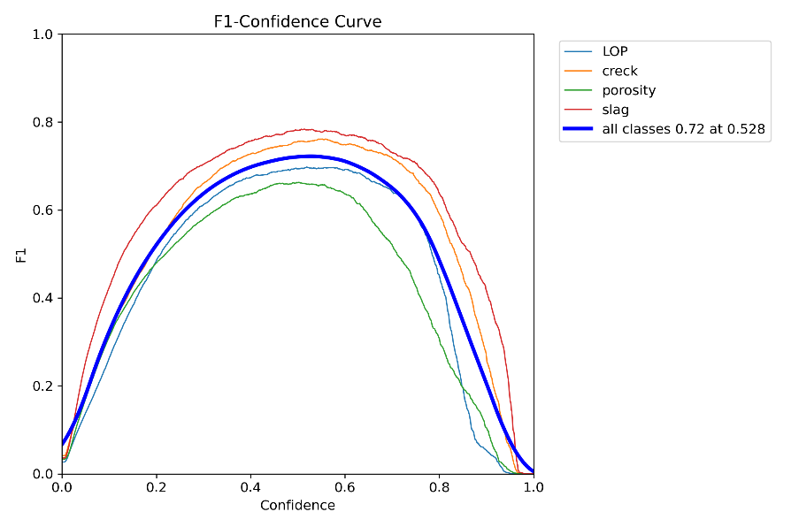
Hình 3.18. Kết quả F1–Confidence Curve của RT-DETR
- Đường màu xanh đậm (all classes) đạt F1 cao nhất là 0.72 tại ngưỡng Confidence là 0.528. Đây là điểm hoạt động tối ưu nhất cho mô hình.
- Lớp slag (màu đỏ) và Crack (màu cam) đạt F1 cao nhất, cho thấy mô hình hoạt động tốt nhất với hai lớp này.
- Lớp porosity (màu xanh lá) có F1 thấp nhất, đặc biệt tại các ngưỡng Confidence trung bình và cao. Điều này cho thấy mô hình kém chính xác nhất trong việc phân loại porosity.
- Kết quả Precision–Confidence Curve
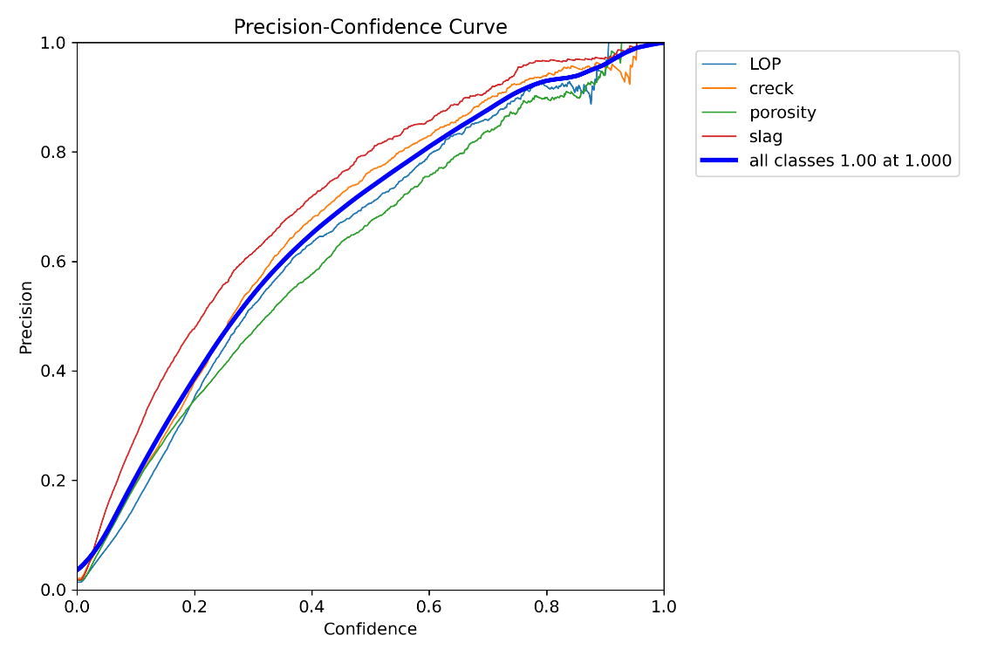
Hình 3.19. Kết quả Precision–Confidence Curve của mô hình RT-DETR
- Đường all classes đạt Precision tối đa là 1.00 tại ngưỡng Confidence cao (gần 1.00). Điều này có nghĩa là khi mô hình rất chắc chắn về một dự đoán, dự đoán đó gần như luôn đúng.
- Precision tăng đều đặn theo Confidence cho tất cả các lớp.
- Lớp slag duy trì Precision cao nhất ở hầu hết các ngưỡng Confidence.
- Lớp porosity có Precision thấp nhất ở các ngưỡng Confidence thấp và trung bình, nhưng cũng hội tụ về 1.00 ở Confidence cao.
- Kết quả Precision–Recall Curve (PR curve)
- mAP@0.5 (mean Average Precision ở ngưỡng IoU 0.5) cho all classes là 0.717. Đây là một kết quả khá tốt cho một mô hình phát hiện đối tượng đa lớp.
- Hiệu suất theo lớp: slag - 0.795 (Cao nhất), Crack - 0.764 (Cao thứ hai), LOP - 0.673, porosity - 0.635 (Thấp nhất)
- Lớp slag và Crack có AP cao nhất và giữ Precision cao cho đến khi Recall đạt khoảng 0.7-0.8, cho thấy mô hình phân loại tốt hai lớp này.
- Lớp porosity có AP thấp nhất. Đường cong của nó giảm Precision nhanh nhất sau Recall khoảng 0.4-0.5. Điều này cho thấy mô hình gặp khó khăn trong việc duy trì Precision khi cố gắng phát hiện nhiều mẫu porosity hơn.
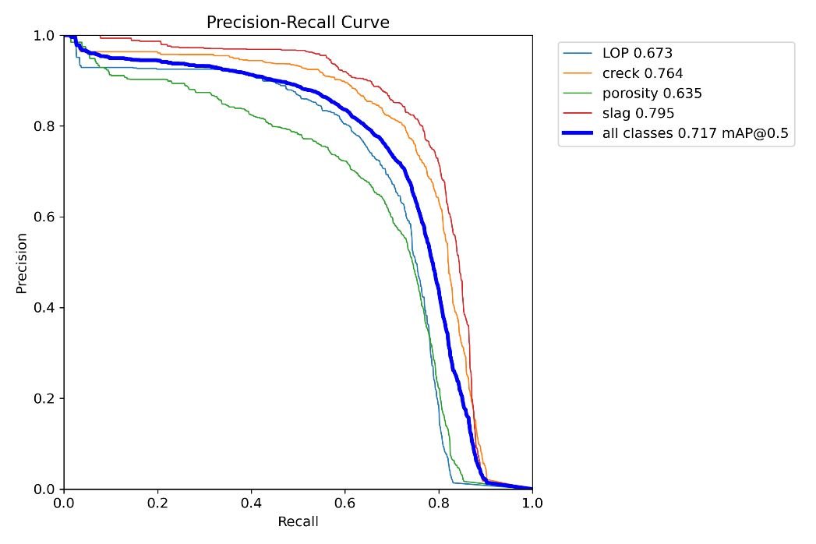
Hình 3.20. Kết quả Precision–Recall Curve (PR curve) của mô hình RT-DETR
- Kết quả Recall–Confidence Curve
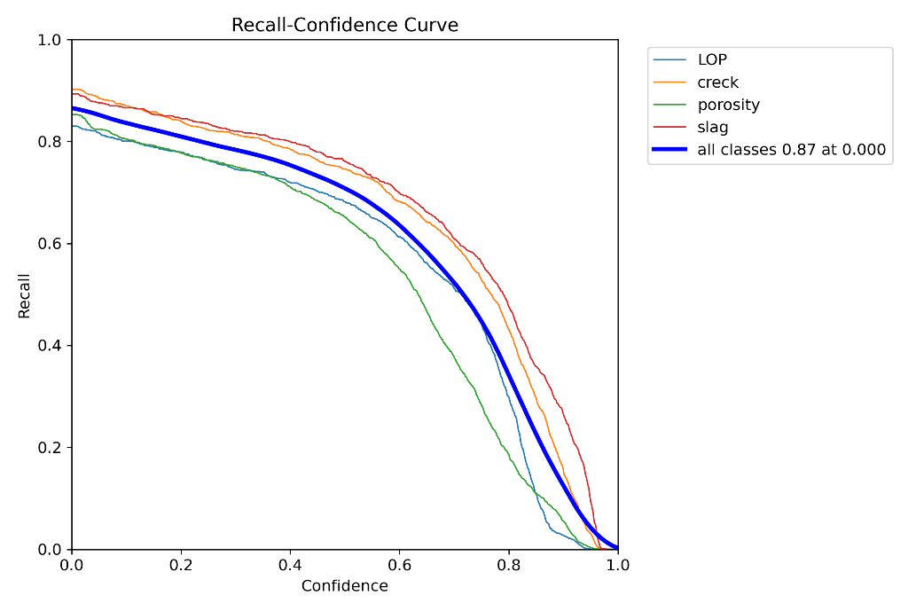
Hình 3.21. Kết quả Recall–Confidence Curve của mô hình RT-DETR
- Đường all classes có Recall là 0.87 tại ngưỡng Confidence bằng 0.000 (thực tế, đây là giá trị Recall cao nhất có thể đạt được khi mô hình chấp nhận mọi dự đoán, tức là Recall tại ngưỡng Confidence thấp nhất). Recall giảm khi Confidence tăng, điều này là bình thường vì để tăng sự chắc chắn của dự đoán (Confidence), mô hình phải loại bỏ một số dự đoán có thể đúng nhưng không đủ tin cậy, dẫn đến giảm số lượng mẫu True Positive.
- Lớp slag và Crack có Recall cao nhất ở hầu hết các ngưỡng.
- Lớp LOP (màu xanh lam) và porosity (màu xanh lá) có Recall thấp hơn, đặc biệt là porosity giảm nhanh nhất khi Confidence tăng.
- Kết quả Confusion Matrix
- LOP: 903 mẫu đúng. Lỗi chính là bị nhầm thành porosity (72 mẫu) và bị nhầm là background (173 mẫu).
- Crack: 1013 mẫu đúng. Lỗi chính là bị nhầm là background (167 mẫu).
- porosity: 1310 mẫu đúng. Lỗi chính là bị nhầm là background (269 mẫu) và bị nhầm thành LOP (61 mẫu).
- slag: 907 mẫu đúng. Lỗi chính là bị nhầm là porosity (26 mẫu) và bị nhầm là background (114 mẫu).
- Lớp LOP và Crack bị nhầm lẫn nhiều nhất với background (173 và 167 lần, tương ứng). Điều này có thể do kích thước nhỏ hoặc đặc điểm mờ nhạt của đối tượng khiến mô hình bỏ sót (False Negative).
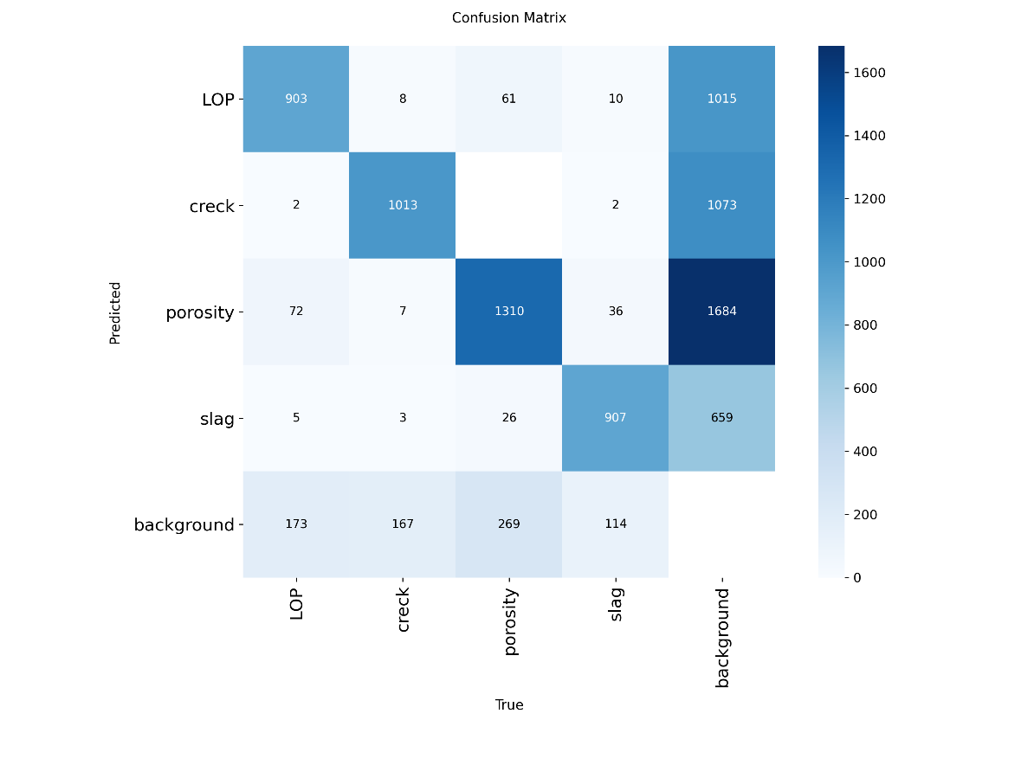
Hình 3.22. Kết quả Confusion Matrix của mô hình RT-DETR
- Lớp porosity bị nhầm lẫn nhiều nhất với background (269 lần - là lỗi nhầm lẫn background lớn nhất).
- Lớp LOP và porosity có sự nhầm lẫn qua lại đáng kể: 61 LOP bị dự đoán là porosity, và 72 porosity bị dự đoán là LOP. Đây là lỗi nhầm lẫn giữa các lớp đáng kể nhất, cho thấy hai lớp này có đặc điểm hình ảnh tương tự nhau.

Kết quả kiểm thử mô hình
Kết quả đánh giá hiệu suất của mô hình RT-DETR
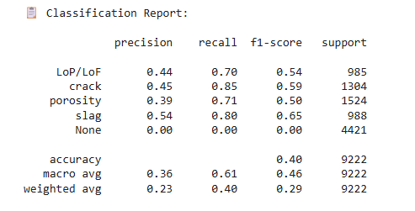
Hình 3.23. Kết quả đánh giá hiệu suất của mô hình RT-DETR
- Độ chính xác chung (accuracy) của mô hình là 0.40 (40%). Con số này cho thấy mô hình chỉ dự đoán chính xác 40% tổng số mẫu trong tập dữ liệu thử nghiệm. Tổng số mẫu được đánh giá (support) là 9222.
- Các chỉ số trung bình (macro avg và weighted avg) cho thấy hiệu suất còn thấp. Chênh lệch lớn giữa Macro average Precision (0.36) và Weighted average Precision (0.23), cùng với giá trị Weighted average F1-score (0.29) rất thấp, là dấu hiệu rõ ràng cho thấy mô hình có hiệu suất kém trong việc dự đoán các lớp thiểu số (các lớp khuyết tật), đồng thời bị ảnh hưởng nặng bởi hiệu suất cực kém của một số lớp lớn (cụ thể là lớp 'None').
- Các lớp khuyết tật đều có Precision thấp (dao động từ 0.39 đến 0.54). Điều này ngụ ý rằng, khi mô hình dự đoán một khuyết tật (ví dụ 'crack'), xác suất thực tế là khuyết tật đó không cao (chỉ 45% dự đoán là đúng). Đặc biệt, lớp 'porosity' có Precision thấp nhất (0.39). Lớp 'slag' có Precision cao nhất (0.54), nhưng vẫn còn khiêm tốn.
- Recall của các lớp khuyết tật tương đối cao (dao động từ 0.70 đến 0.85). Điều này cho thấy mô hình có khả năng nhận diện được phần lớn các trường hợp khuyết tật thực tế có mặt trong dữ liệu. Lớp 'crack' có Recall cao nhất (0.85).
- Do Precision thấp, F1-score của tất cả các lớp khuyết tật đều ở mức trung bình hoặc thấp (dao động từ 0.50 đến 0.65), cho thấy sự đánh đổi chưa hiệu quả giữa việc giảm thiểu lỗi dương tính giả (false positives - liên quan đến Precision) và lỗi âm tính giả (false negatives - liên quan đến Recall).
- Lớp 'None' chiếm số lượng mẫu áp đảo (Support: 4421/9222). Hiệu suất của lớp này là một điểm yếu chí mạng. Mô hình hoàn toàn không thể nhận diện được các trường hợp không có khuyết tật (Recall = 0.00). Mọi mẫu 'None' thực tế đều bị mô hình dự đoán nhầm sang một trong các lớp khuyết tật.
Nhằm có cái nhìn trực quan hơn, ma trận nhầm lẫn của kết quả kiểm thử mô hình YOLOv8s được trình bày dưới đây, qua đó thể hiện chi tiết các lỗi nhầm lẫn.
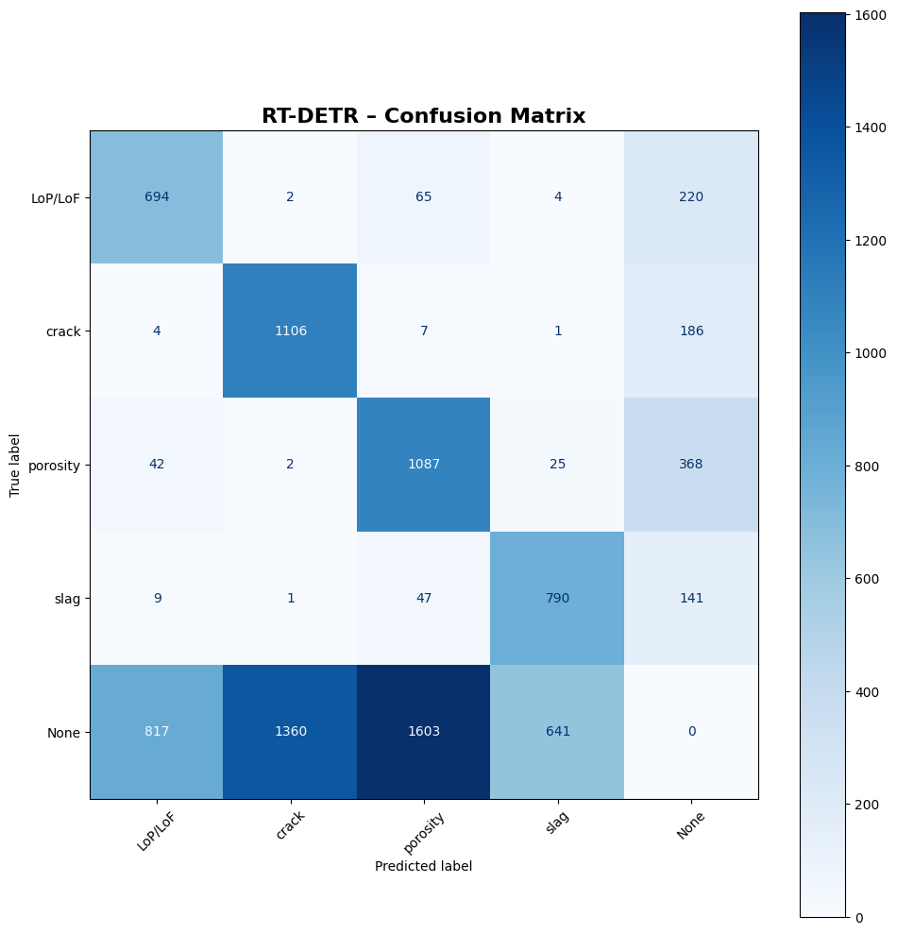
Hình 3.24. Ma trận nhầm lẫn của kết quả kiểm thử mô hình RT-DETR
- Mô hình có khả năng nhận diện được phần lớn các khuyết tật thực tế. Recall (Độ phủ) đối với các lớp khuyết tật tương đối cao, dao động từ 0.70 (LoP/LoF) đến 0.85 (crack) và 0.80 (slag).
- Khả năng bỏ sót các trường hợp khuyết tật thực tế (False Negatives - FN) nhìn chung là thấp. Tuy nhiên, vẫn có một số lượng mẫu khuyết tật bị nhầm thành 'None' (ví dụ: 220 LoP/LoF, 186 crack, 368 porosity, và 141 slag), dẫn đến việc bỏ sót tổng cộng 915 khuyết tật.
- Độ chính xác dự đoán (Precision) của tất cả các lớp khuyết tật đều thấp, dao động từ 0.39 (porosity) đến 0.54 (slag). Precision thấp là hệ quả trực tiếp của lỗi dương tính giả (False Positives - FP) cực kỳ cao, ngụ ý rằng khi mô hình dự đoán là khuyết tật, xác suất đó thực sự là khuyết tật thường chỉ dưới 50\%.
- Mô hình hoàn toàn không thể nhận diện mẫu không khuyết tật ('None') → 4421 mẫu sạch bị phân bổ sai là nguồn gốc chính gây giảm sút Precision của tất cả các lớp khuyết tật (817 FP cho LoP/LoF, 1360 cho crack, 1603 cho porosity, 641 cho slag).
- Với độ chính xác tổng thể thấp và khả năng phân loại mẫu sạch thấp, mô hình này không thể được tin cậy trong môi trường sản xuất. Và mô hình có xu hướng thiên vị mạnh mẽ theo hướng luôn dự đoán là khuyết tật (Over-classification), dẫn đến quá nhiều cảnh báo giả.
- Sự nhầm lẫn giữa các loại khuyết tật (Inter-Class Confusion) là tương đối thấp, ngoại trừ một số nhầm lẫn giữa LoP/LoF và porosity (65 mẫu LoP/LoF nhầm thành porosity và 42 mẫu porosity nhầm thành LoP/LoF).Sự mất cân bằng giữa lớp 'None' (4421 mẫu) và các lớp khuyết tật là một nguyên nhân cốt lõi gây ra hiệu suất kém này.

So sánh, nhận xét và triển khai ứng dụng

So sánh và nhận xét các mô hình
Ba mô hình được đánh giá gồm YOLOv8s, YOLOv11x và RT-DETR, đều được huấn luyện và kiểm thử trên cùng bộ dữ liệu, cùng các tiêu chí đánh giá (loss, precision, recall, mAP, F1-score, confusion matrix) nhưng lại có các kết quả khác nhau, cụ thể
Bảng 3.7. So sánh tổng hợp hiệu suất ba mô hình
Khía cạnh so sánh | YOLOv8s | YOLOv11x | RT-DETR
1. Đặc điểm kiến trúc mô hình | Mô hình one-stage, kiến trúc gọn nhẹ, tối ưu cho tốc độ và hiệu suất | One-stage nhưng kích thước rất lớn, nhiều tham số | Transformer-based detector, kiến trúc phức tạp
2. Quá trình huấn luyện & hội tụ | Hội tụ nhanh, ổn định, loss giảm đều, không dao động | Hội tụ ổn định nhưng chậm hơn YOLOv8s | Hội tụ chậm hơn, dao động mạnh ở các epoch đầu
3. Khả năng tổng quát hóa | Train–val loss bám sát nhau → tổng quát hóa tốt | Tổng quát hóa khá nhưng không vượt trội | Tổng quát hóa trung bình, dễ bị ảnh hưởng bởi phân bố dữ liệu
4. Độ chính xác (Precision) | Rất cao (~0.95) → rất ít dự đoán sai | Trung bình (~0.70) | Trung bình–thấp (~0.78, test rất thấp)
5. Độ thu hồi (Recall) | Khá (~0.70), vẫn còn FN | Trung bình (~0.65) | Cao (~0.70–0.85)
6. Hiệu suất mAP (Detection quality) | Cao nhất: mAP@0.5 ≈ 0.80, mAP@0.5–0.95 ≈ 0.50 | Thấp hơn YOLOv8s | Gần YOLOv8s ở mAP@0.5 nhưng kém ở mAP@0.5–0.95
7. Cân bằng Precision–Recall (F1-score) | Tốt nhất (F1 max ≈ 0.75) | Trung bình (≈0.71) | Trung bình (≈0.72)
8. Hiệu suất theo từng lớp khuyết tật | crack, slag rất tốt; porosity, LOP trung bình | crack, slag tốt; LOP, porosity yếu | slag, crack khá; porosity và LOP yếu
9. Độ đồng đều giữa các lớp | Trung bình | Thấp | Rất thấp
10. Khả năng xử lý lớp “None” | Không học được | Không học được | Không học được (nghiêm trọng nhất)
11. Phân tích lỗi (FP / FN) | FP thấp, FN trung bình | FP & FN đều cao | FP cực cao, FN thấp
12. Xu hướng dự đoán | Bảo thủ, thiên về độ chính xác | Trung tính | Quá nhạy (over-classification)
13. Độ chính xác tổng thể (Accuracy) | Cao nhất (0.61) | 0.56 | 0.40
14. Độ ổn định khi đánh giá test | Ổn định, kết quả nhất quán | Dao động nhẹ | Dao động lớn
15. Độ phức tạp tính toán | Thấp | Rất cao | Cao
16. Tốc độ suy luận | Nhanh (real-time) | Chậm | Chậm
17. Yêu cầu phần cứng | Thấp–trung bình | Cao | Cao
18. Khả năng mở rộng & tinh chỉnh | Dễ | Khó | Khó
19. Phù hợp môi trường công nghiệp | Rất phù hợp | Hạn chế | Không phù hợp
20. Mức độ sẵn sàng triển khai ứng dụng | Cao nhất | Trung bình | Thấp
Từ bảng trên, ta thấy
- YOLOv8s có kiến trúc one-stage gọn nhẹ, cho phép phát hiện đối tượng trực tiếp trong một lần suy luận. Điều này mang lại lợi thế lớn về tốc độ và độ ổn định. Ngược lại, YOLOv11x tuy cũng là one-stage nhưng kích thước quá lớn, trong khi RT-DETR sử dụng transformer nên chi phí tính toán cao, không phù hợp cho triển khai thực tế → YOLOv8s vượt trội về tính thực tiễn.
- YOLOv8s hội tụ nhanh và mượt, các đường loss giảm đều và ổn định trên cả train và validation, cho thấy mô hình học hiệu quả và không overfitting. YOLOv11x hội tụ chậm hơn, RT-DETR có dao động lớn ban đầu – dấu hiệu của việc khó tối ưu → YOLOv8s dễ huấn luyện và ổn định hơn.
- YOLOv8s đạt Precision rất cao (~0.95), nghĩa là khi mô hình cảnh báo có khuyết tật thì xác suất đúng rất lớn. RT-DETR có Recall cao nhưng Precision thấp dấn đến quá nhiều cảnh báo giả. YOLOv11x không vượt trội ở cả hai chỉ số. → Trong môi trường công nghiệp, Precision quan trọng hơn Recall tuyệt đối, do đó YOLOv8s là lựa chọn hợp lý nhất.
- YOLOv8s đạt mAP@0.5 và mAP@0.5–0.95 cao nhất, cho thấy khả năng định vị chính xác và ổn định trên nhiều ngưỡng IoU. RT-DETR chỉ tốt ở IoU thấp, nhưng giảm mạnh khi yêu cầu chính xác cao → YOLOv8s định vị tốt hơn trong điều kiện thực tế.
- YOLOv8s có FP thấp, FN ở mức chấp nhận được. YOLOv11x có cả FP và FN cao. RT-DETR có FP cực lớn do toàn bộ lớp None bị nhầm thành khuyết tật → RT-DETR không thể dùng trong sản xuất, YOLOv8s an toàn hơn nhiều.
- YOLOv8s có: tốc độ nhanh, yêu cầu phần cứng thấp, dễ tinh chỉnh ngưỡng confidence, dễ tích hợp hệ thống. YOLOv11x và RT-DETR đều tốn tài nguyên và khó vận hành → YOLOv8s sẵn sàng nhất cho ứng dụng thực tế.
Qua bảng so sánh toàn diện trên nhiều khía cạnh từ kiến trúc, huấn luyện, hiệu suất, phân tích lỗi đến khả năng triển khai, YOLOv8s thể hiện là mô hình cân bằng và tối ưu nhất.
Mặc dù chưa đạt Recall cao nhất và còn hạn chế trong việc xử lý lớp None, YOLOv8s vượt trội về độ chính xác, độ ổn định, chi phí tính toán và mức độ sẵn sàng triển khai. Vì vậy, YOLOv8s được lựa chọn để phát triển thành ứng dụng phát hiện khuyết tật trong thực tế.

Triển khai ứng dụng
Link: https://github.com/bexinhtoine/ComputerVision

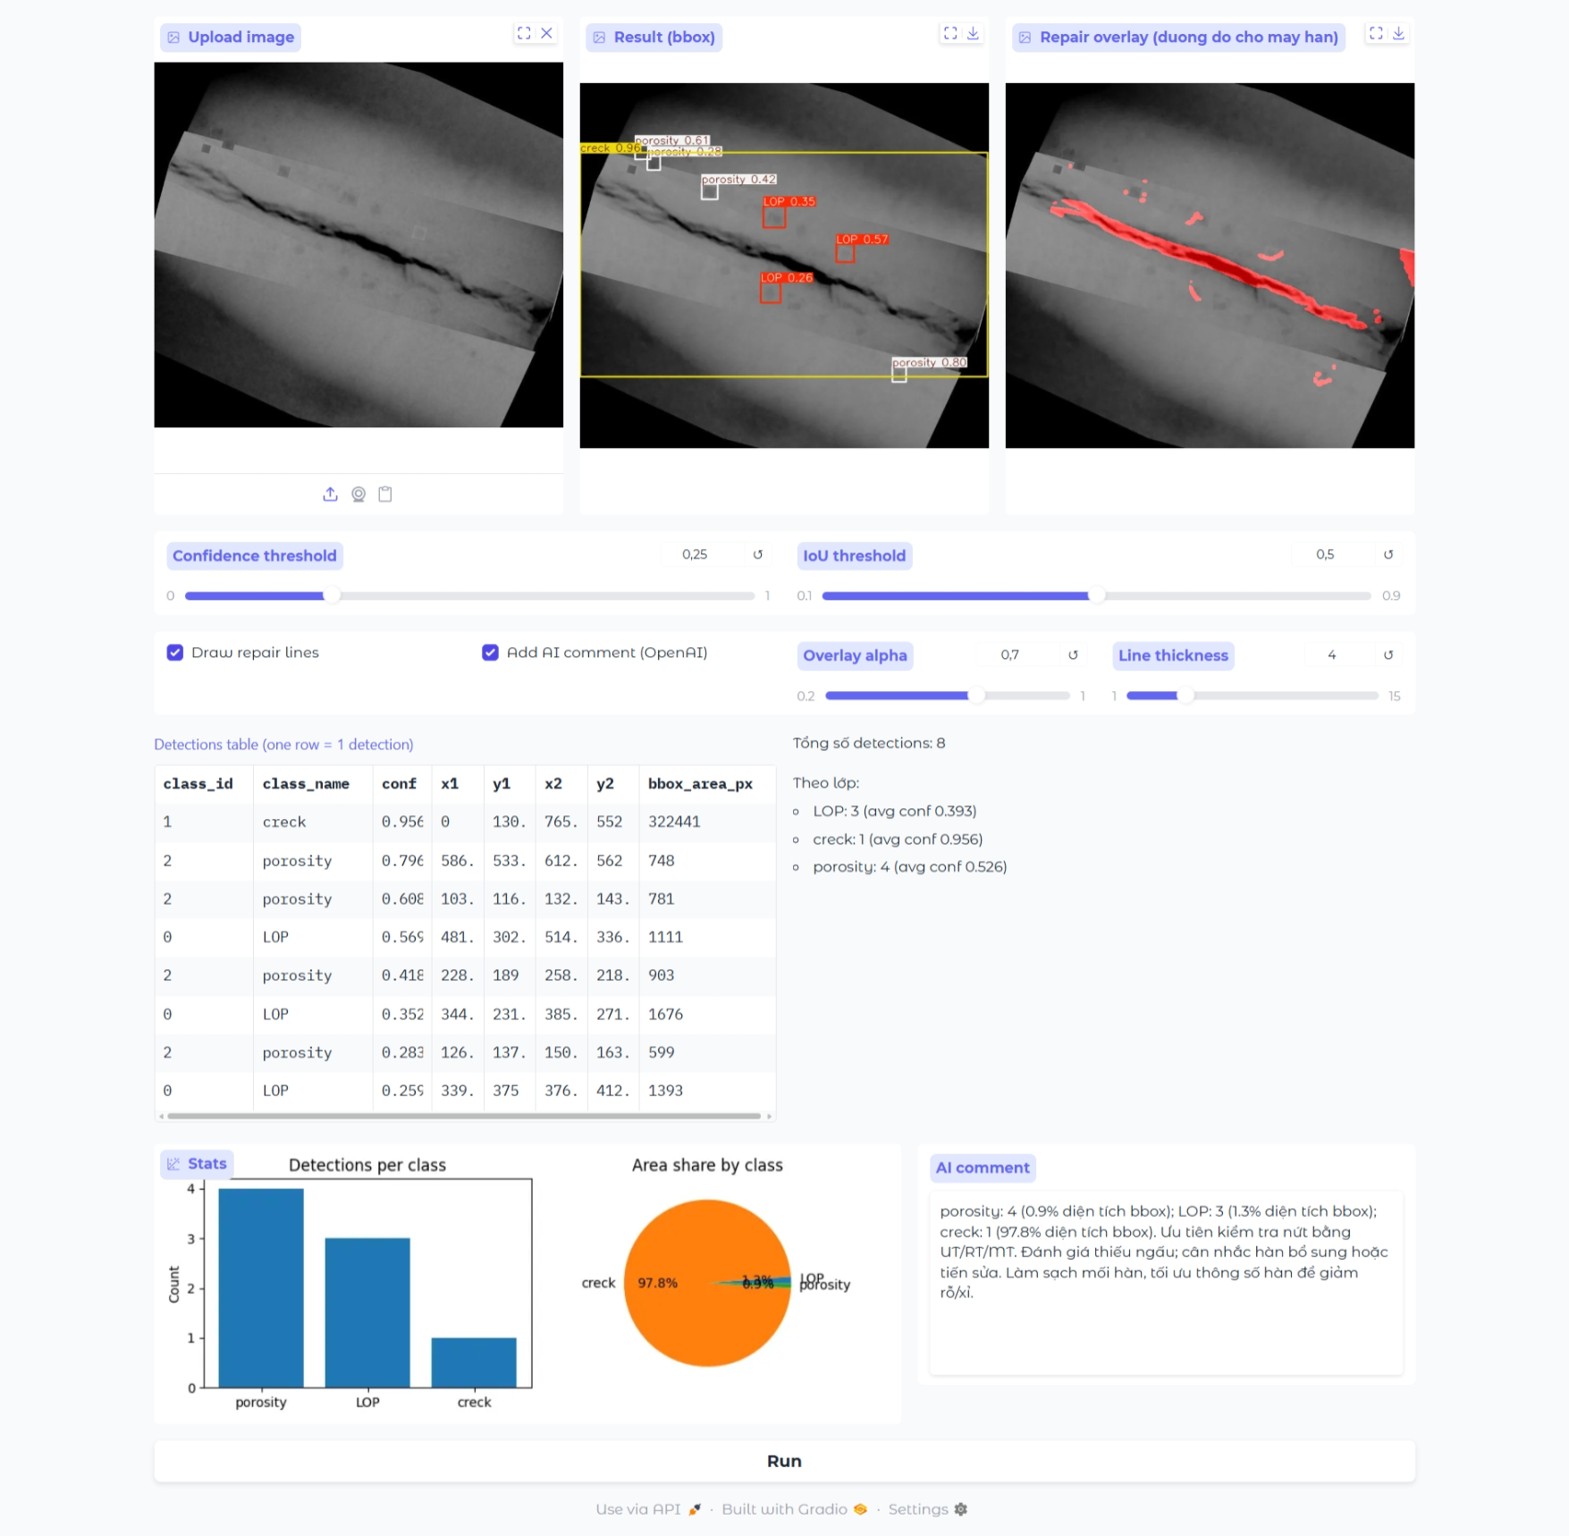
Hình 3.25. Kết quả triển khai ứng dụng với YOLOv8s
Ứng dụng được thiết kế theo quy trình trực quan và logic:
Upload ảnh X-ray → Phát hiện khuyết tật (YOLO) → Hiển thị bounding box → Phân tích vùng sửa chữa → Thống kê & nhận xét AI
Ba khung ảnh ở phía trên lần lượt minh họa rõ từng bước:
- Ảnh gốc (Upload image)
- Kết quả phát hiện (Result – bbox)
- Bản đồ vùng sửa chữa (Repair overlay)
Ngoài ra, hệ thống cho phép người dùng tải ảnh đầu vào, thực hiện suy luận bằng mô hình học sâu, trực quan hóa kết quả phát hiện bằng bounding box và bản đồ vùng sửa chữa. Ngoài ra, ứng dụng còn cung cấp bảng thống kê chi tiết, biểu đồ phân bố khuyết tật và nhận xét tự động từ AI, góp phần hỗ trợ kỹ sư trong quá trình đánh giá chất lượng mối hàn và ra quyết định sửa chữa.

Tóm tắt kết quả đạt được
Nghiên cứu đã hình thành một chuỗi xử lý hoàn chỉnh, có khả năng tái lập, từ dữ liệu ảnh X-ray đến đầu ra dùng được trong thực tế (báo cáo QC và quỹ đạo cho robot hàn). Kết quả cốt lõi được tổng kết theo bốn lớp thành tựu: dữ liệu – mô hình – hậu xử lý & đánh giá – ứng dụng & kiến trúc hệ thống.
Thứ nhất, về dữ liệu. Tập ảnh X-ray mối hàn được chuẩn hóa theo định dạng YOLO, thống nhất từ điển 4 lớp và thiết lập pipeline chia train/val/test kèm kiểm tra chất lượng nhãn. Các script đã được xây dựng để: (i) xác thực hình học nhãn (hộp vượt biên, hộp rỗng, trùng lặp), (ii) cân bằng số mẫu giữa các lớp, (iii) tạo báo cáo thống kê phân bố kích thước/diện tích khuyết tật. Bên cạnh đó, bộ augmentation có kiểm soát (biến thiên độ tương phản, nhiễu hạt, mờ, thay đổi gamma X-ray) được cấu hình sẵn nhằm mô phỏng điều kiện chụp thực tế nhưng vẫn bảo toàn hình thái khuyết tật.
Thứ hai, về huấn luyện mô hình. Đề tài đã cấu hình huấn luyện các mô hình phù hợp với ảnh X-ray: chuẩn kích thước đầu vào, lịch học, early-stopping, EMA và lưu checkpoint tốt nhất theo tiêu chí đánh giá nhất quán. Hệ thống thí nghiệm cho phép tìm kiếm tham số (imgsz, batch, epochs, iou-nms, conf) và ghi log đầy đủ để tái hiện kết quả. Quy trình lựa chọn mô hình “best.pt” dựa trên thước đo tổng quát (không phụ thuộc từng ảnh) giúp bảo đảm tính khách quan khi so sánh.
Thứ ba, về đánh giá và hậu xử lý. Đề tài không chỉ dừng ở mAP chung mà xây dựng khung đánh giá chuẩn hóa: ghép cặp TP/FP/FN theo IoU, tính AP theo từng lớp và từng ngưỡng IoU, sinh PR-curve, F1-confidence, confusion matrix và xuất metrics ở định dạng máy đọc (CSV/JSON) cho cả val/test. Trên nền kết quả này, nhóm đề xuất chính sách vận hành theo ngưỡng: có điểm vận hành chung (từ F1-max) và bộ ngưỡng per-class để dùng trong sản xuất; kèm một hàm chi phí an toàn (ưu tiên giảm bỏ sót với lỗi nghiêm trọng) giúp tự động tối ưu ngưỡng theo bối cảnh dây chuyền. Ở tầng hậu xử lý, một pipeline “tô đỏ” đã được hiện thực với hai pha (skeleton + ridge-tracking), tận dụng black-hat, PCA hướng vết, distance transform để biểu diễn hình học khuyết tật thay vì chỉ có hộp, đồng thời cắt ROI và tính toán diện tích/tỷ lệ lỗi theo lớp—nền tảng cho quyết định QC.
Thứ tư, về ứng dụng và kiến trúc hệ thống. Nghiên cứu đã xây dựng mô-đun biến đổi toạ độ từ pixel → mm (scale/homography) và từ hệ camera sang hệ robot (base/TCP), cho phép xuất polyline/waypoint dọc “đường đỏ” để máy/robot hàn bám theo. Cùng với đó là kiến trúc hệ thống tổng thể: Dữ liệu → YOLOv8 → Lọc/NMS → Tô đỏ & Thống kê → Biến đổi toạ độ → Nhánh QC (PASS/REWORK/HOLD + báo cáo TXT/CSV/JSON) và nhánh Robot (đường đỏ).
Tổng hợp lại, đề tài không chỉ chứng minh khả năng áp dụng YOLOv8 cho ảnh X-ray mối hàn mà còn đưa ra một quy trình thực thi đầy đủ: chuẩn hóa dữ liệu, huấn luyện có kiểm soát, đánh giá đa chiều, hậu xử lý giàu thông tin hình học và liên kết với thiết bị công nghiệp. Những kết quả này tạo nền tảng để chuyển từ nghiên cứu sang vận hành thử nghiệm: tích hợp vào dây chuyền kiểm tra chất lượng và hỗ trợ hàn tự động bám khuyết tật, đồng thời để ngỏ không gian cải tiến tiếp theo (mở rộng dữ liệu, tinh chỉnh ngưỡng theo chi phí, hoặc bổ sung nhánh segmentation cho đường nứt).

Đánh giá hạn chế
Mặc dù kết quả nghiên cứu đã chứng minh được tính khả thi của việc áp dụng YOLOv8 trong nhận diện khuyết tật mối hàn từ ảnh X-ray, song vẫn còn tồn tại nhiều hạn chế cần nhìn nhận khách quan để có hướng khắc phục.
Thứ nhất, về dữ liệu. Tập dữ liệu sử dụng tuy đã được chuẩn hóa về cấu trúc và có sự tham khảo từ bộ GDXray, Roboflow và tự crawl nhưng vẫn còn một số điểm hạn chế. Số lượng mẫu ở một số lớp như LOP và porosity còn ít, dẫn đến mất cân bằng lớp. Ngoài ra, sự thiếu nhất quán trong việc gán nhãn – ví dụ có ảnh đánh nhãn porosity theo từng lỗ, nhưng có ảnh lại gộp thành cụm – đã ảnh hưởng đến khả năng học khái quát của mô hình. Đặc thù ảnh X-ray với nhiễu nền cao và sự thay đổi độ tương phản giữa các thiết bị chụp cũng làm giảm chất lượng dữ liệu đầu vào.
Thứ hai, về mô hình. Các mô hình thể hiện được hiệu quả cao ở các khuyết tật có hình thái lớn và rõ nét, nhưng lại gặp nhiều khó khăn ở những đối tượng nhỏ, mảnh hoặc phân bố rời rạc. Điều này phản ánh rõ ở sự chênh lệch lớn giữa mAP50 (~0.84–0.86) và mAP50–95 (~0.58–0.60). Như vậy, mô hình mới chỉ dừng lại ở mức “nhìn thấy” đối tượng nhưng chưa định vị chính xác được kích thước và ranh giới. Hơn nữa, việc lựa chọn backbone và kích thước huấn luyện (imgsz) vẫn mang tính thử nghiệm, chưa được tối ưu qua nhiều vòng so sánh.
Thứ ba, về đánh giá. Một số kết quả thống kê chưa hoàn toàn nhất quán giữa các phương pháp đo (ví dụ sự khác biệt giữa mAP trong log huấn luyện và mAP khi vẽ PR-curve). Điều này bắt nguồn từ việc sử dụng nhiều bộ dữ liệu đánh giá khác nhau (val/test) hoặc cấu hình khác biệt trong lúc đo (ngưỡng confidence, IoU). Do đó, cần có một quy trình đánh giá thống nhất hơn để bảo đảm tính so sánh công bằng.
Thứ tư, về triển khai thực tế. Hiện tại, pipeline mới dừng lại ở mức thử nghiệm trong môi trường giả định, chưa được kiểm chứng trên dây chuyền công nghiệp thực tế. Thời gian suy luận và yêu cầu phần cứng của YOLOv8s tuy phù hợp với thử nghiệm, nhưng khi tích hợp vào hệ thống X-ray công nghiệp liên tục, bài toán tối ưu tốc độ và độ ổn định vẫn là thách thức. Ngoài ra, khối hậu xử lý (tô đỏ vết nứt, biến đổi tọa độ) mới dừng ở mức nguyên mẫu và cần được kiểm thử thêm để bảo đảm độ chính xác trong giao tiếp robot.
Tóm lại, hạn chế của đề tài tập trung ở bốn khía cạnh: dữ liệu chưa đầy đủ và nhất quán, mô hình chưa tối ưu cho đối tượng nhỏ, quy trình đánh giá chưa thống nhất tuyệt đối, và triển khai thực tế còn hạn chế. Những điểm này không làm giảm giá trị của nghiên cứu, mà ngược lại, chỉ ra rõ ràng những hướng cần tiếp tục hoàn thiện để hệ thống có thể tiến tới ứng dụng công nghiệp.

Hướng phát triển
Dựa trên những hạn chế đã được phân tích, đề tài có thể được mở rộng và phát triển theo nhiều hướng nhằm nâng cao hiệu quả nhận diện khuyết tật mối hàn, đồng thời tiến gần hơn đến ứng dụng thực tế trong công nghiệp.
Thứ nhất, hoàn thiện dữ liệu huấn luyện. Việc mở rộng quy mô dữ liệu, đặc biệt với các lớp ít mẫu như LOP và porosity, là cần thiết để giảm hiện tượng mất cân bằng lớp. Một hướng khả thi là thu thập thêm ảnh X-ray từ nhiều nguồn thực tế hơn, kết hợp các kỹ thuật tổng hợp dữ liệu nhân tạo (data augmentation nâng cao, copy–paste defect, GAN/X-ray simulation) để bổ sung “hard examples”. Đồng thời, cần chuẩn hóa quy tắc gán nhãn, ví dụ thống nhất định nghĩa một cụm rỗ khí là một nhãn hay nhiều nhãn riêng lẻ, nhằm bảo đảm tính đồng bộ cho toàn bộ tập dữ liệu.
Thứ hai, cải tiến mô hình học sâu. Mặc dù YOLOv8 đã cho kết quả khả quan, nhưng vẫn có thể thử nghiệm các biến thể và kiến trúc bổ sung. Với đối tượng nhỏ và mảnh, việc sử dụng YOLOv8m hoặc YOLOv8-seg có thể cải thiện độ phân giải không gian và định vị biên chính xác hơn. Ngoài ra, kết hợp thêm nhánh segmentation để mô hình học trực tiếp hình dạng khuyết tật (đặc biệt là Crack/LOP) sẽ giúp giảm sai số về kích thước hộp. Một hướng khác là ensemble nhiều mô hình (YOLOv8 + EfficientDet, hoặc kết hợp YOLO với một backbone mạnh hơn như Swin Transformer) nhằm tận dụng ưu thế đa kiến trúc.
Thứ ba, tối ưu thuật toán hậu xử lý. Các kỹ thuật như Soft-NMS, Weighted Boxes Fusion (WBF) và per-class thresholding cần được áp dụng để giảm hiện tượng mất đối tượng nhỏ khi NMS quá nghiêm ngặt. Với các cụm porosity, có thể nghiên cứu phương pháp phân cụm sau phát hiện (clustering) để xác định cụm rỗ khí thay vì chỉ đếm từng hộp riêng lẻ. Ngoài ra, khối tô đỏ đường nứt có thể cải tiến bằng deep edge detection (HED, RCF) để tăng độ mượt và tính liên tục của đường crack.
Thứ tư, mở rộng phạm vi đánh giá. Để có cái nhìn toàn diện hơn, cần thiết lập một quy trình đánh giá chuẩn hóa: dùng tập test độc lập, áp dụng chung ngưỡng IoU và confidence, đồng thời so sánh nhiều mô hình trên cùng bộ dữ liệu. Việc bổ sung thêm thước đo về thời gian suy luận (latency), tốc độ khung hình (FPS) và tải tài nguyên (CPU/GPU) cũng rất quan trọng khi cân nhắc triển khai thực tế.
Thứ năm, tích hợp vào môi trường công nghiệp. Mục tiêu dài hạn là biến hệ thống thành một module kiểm định tự động trong dây chuyền sản xuất. Điều này đòi hỏi triển khai thử nghiệm với camera X-ray công nghiệp, kết nối mô hình YOLOv8 trên máy tính công nghiệp hoặc thiết bị nhúng (NVIDIA Jetson, FPGA). Ngoài ra, module chuyển đổi pixel → mm cần được hiệu chuẩn chính xác với hệ toạ độ robot, từ đó sinh quỹ đạo hàn (waypoint) trực tiếp cho robot công nghiệp. Thử nghiệm với robot trong các ca hàn thực tế sẽ là bước đi quan trọng để đánh giá tính ổn định của hệ thống.
Thứ sáu, hướng nghiên cứu nâng cao. Bên cạnh việc phát hiện khuyết tật, có thể mở rộng sang dự báo chất lượng hàn (weld quality prediction) bằng cách kết hợp thông tin từ nhiều nguồn (X-ray, siêu âm, thông số máy hàn). Ngoài ra, việc nghiên cứu chỉ số đánh giá tổng hợp (bao gồm diện tích, mật độ và phân bố khuyết tật) có thể giúp hệ thống không chỉ phát hiện mà còn “đưa ra quyết định QC” giống như chuyên gia.
Tóm lại, các hướng phát triển trên vừa giải quyết những hạn chế còn tồn tại, vừa mở ra cơ hội ứng dụng thực tế cho hệ thống. Đề tài không chỉ dừng lại ở một mô hình phát hiện khuyết tật, mà có tiềm năng trở thành một giải pháp toàn diện cho kiểm tra chất lượng và hỗ trợ hàn tự động, góp phần nâng cao độ tin cậy và an toàn trong các sản phẩm hàn công nghiệp.

TÀI LIỆU THAM KHẢO
- Chicco, D., et al. (2020); Welding defect detection from radiographic images: A deep learning approach; Journal of Manufacturing Processes, Elsevier; Investigation on gallium nitride with N-vacancy defect nano-grinding by molecular dynamics - ScienceDirect
- Oliveira, H. M., & Bruno, O. M. (2017); Computer vision techniques applied to detection of welding defects in radiographic images; NDT & E International, 86, 7–13; Redirecting
- Zhang, C., et al. (2022); Automatic defect detection in X-ray weld images using improved YOLOv5; Journal of Intelligent Manufacturing; Error: DOI Not Found
- GDXray: Weld X-ray Images Database – University of Chile; computervision-xray-testing/GDXray: Dataset GDXray used along the book Computer Vision for X-Ray Testing
- Roboflow Universe – Welding Defects / X-ray datasets; x ray Object Detection Dataset by jaysojitra0022@gmail.com
- Ultralytics YOLOv8; ultralytics/docs/en/models/yolov8.md at main · ultralytics/ultralytics
- PyTorch Documentation; PyTorch documentation — PyTorch 2.8 documentation
- R. Szeliski (2022); Computer Vision: Algorithms and Applications (2nd Edition). Springer; Computer Vision: Algorithms and Applications, 2nd ed.

